

学生评价操作手册

2022年7月

文件修改记录表
序 | 修改人 | 修改内容 | 日期 | 版本号
1 | 刘季陇 | 编写 | 2022/7 | V1.0
2 | 刘小华 | 编写 | 2022/7/27 | V1.0
3 | 侯丽萍 | 编辑2.2.1实体卡申请、2.2.2实体卡审核 | 2022/7/29 | V1.0
4 | 张孟强 | 新增兑换管理模块 | 2022/8/18 | V1.1
5 | 刘小华 | 评价统计模块 | 2022/9/9 | V1.1
6 | 张孟强 | 新增需求兑换管理、虚拟卡发放、订单中心、消息推送手册说明 | 2022//11/28 | V1.2
 | 刘小华 | 更新评价统计模块需求功能说明：5007、5087、5090、5008 | 2022/11/28 | V1.1

目 录
业务流程图 5
1. 角色权限 8
1.1. 评价功能权限： 8
1.2. 评价统计权限： 10
1.3. 评价报告权限： 12
2. PC端功能介绍 13
2.1. 基础数据管理 13
2.1.1. 学科管理 13
2.1.2. 兴趣班管理 15
2.2. 实体卡管理 17
2.2.1. 实体卡申请 17
2.2.2. 实体卡审核 19
2.2.3. 实体卡管理 21
2.3. 评价准备 22
2.3.1. 指标模板 22
2.3.2. 指标管理 23
2.3.3. 评价设置 24
2.4. 评价管理 28
2.4.1. 我的指标 28
2.4.2. 评价管理 29
2.4.3. 评价监控 31
2.5. 兑换管理 32
2.5.1. 兑换设置 32
2.5.2. 商品管理 33
2.5.3. 订单中心 34
2.6. 评价汇总 37
2.6.1. 等第设置 37
2.6.2. 评价统计（校长、分校长、学生评价管理员） 37
2.6.3. 评价统计（班主任、任课教师、兴趣班教师） 46
2.6.4. 评价统计（家长/学生） 47
2.7. 评价报告 48
2.7.1. 5.1我的报告 48
2.7.2. 5.2学校报告 50
2.7.3. 5.3校区报告 52
2.7.4. 5.4年级报告 53
2.7.5. 5.5班级报告 55
2.7.6. 5.6学生报告 56
2.7.7. 5.7老师报告 57
3. 移动端功能介绍 58
3.1. 教师评价 59
3.1.1. 班主任体系 59
3.1.2. 任课教师 70
3.1.3. 兴趣班教师 77
3.1.4. 校长、分校长、管理员 83
3.1.5. 评价报告移动端 94
3.2. 家长评价 100
3.2.1. 家长评价 100
3.3. 学生自评 102
3.3.1. 学生自评 102

业务流程图
- 评价功能流程图：
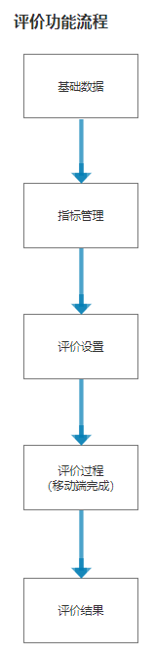
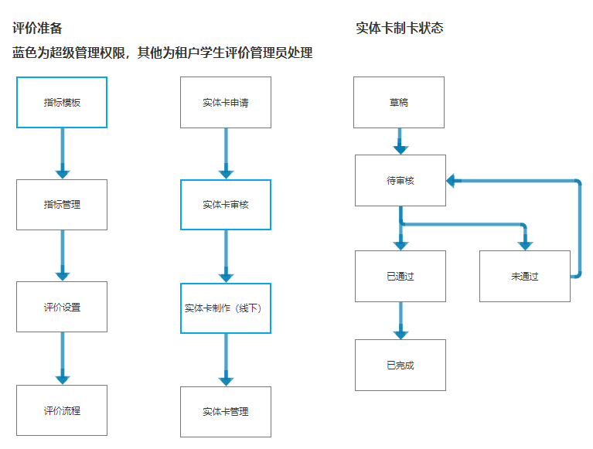
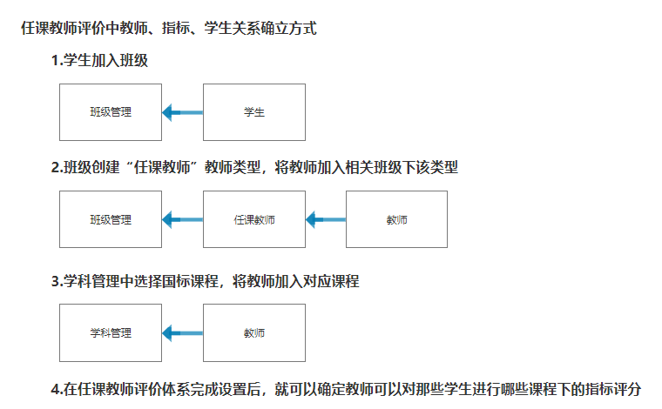
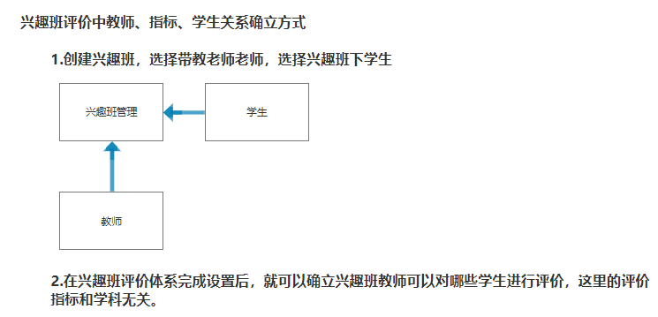
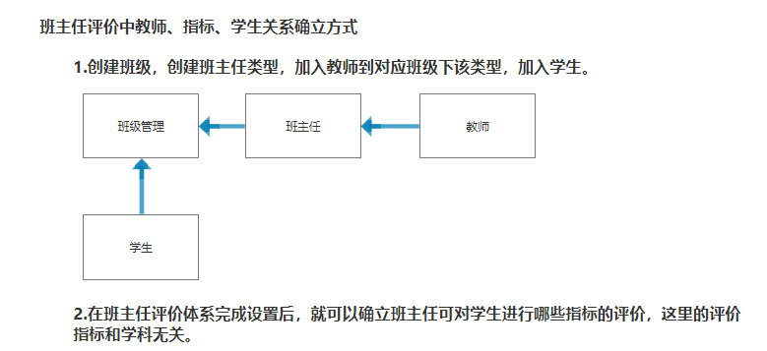
- 评价报告流程图：
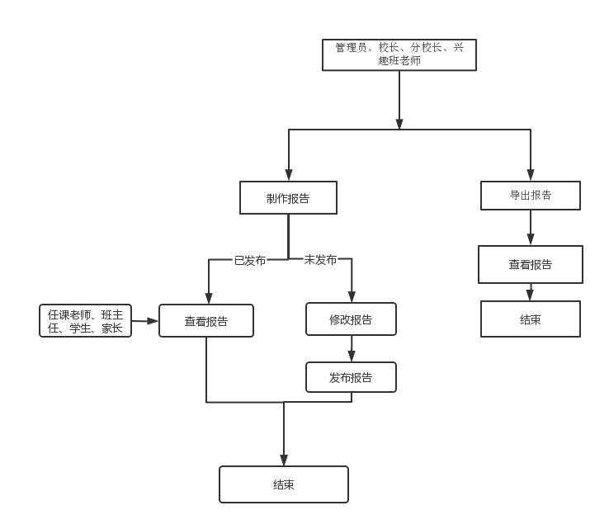

角色权限

评价功能权限：

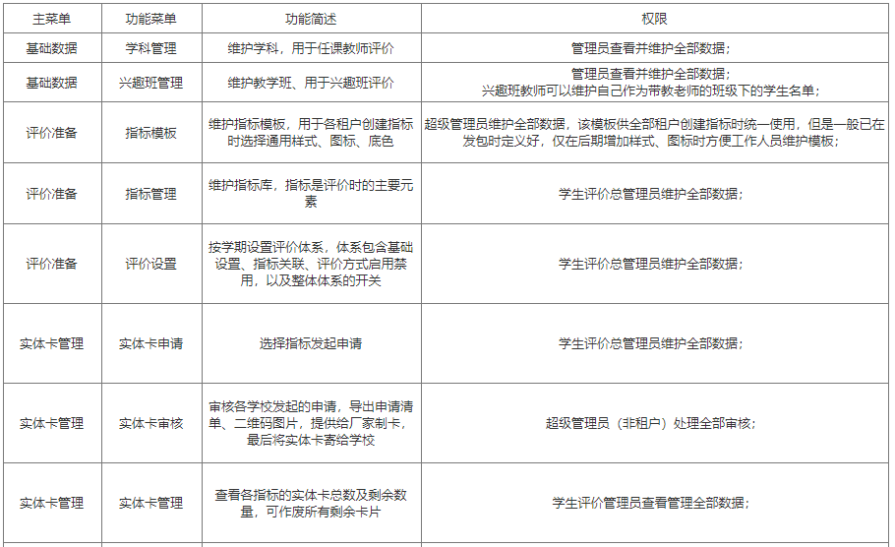
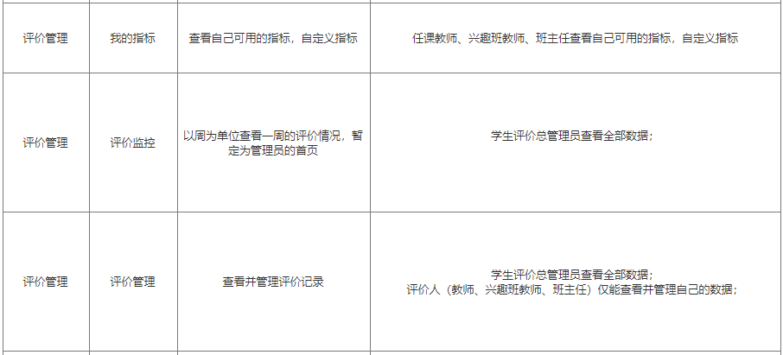

评价统计权限：
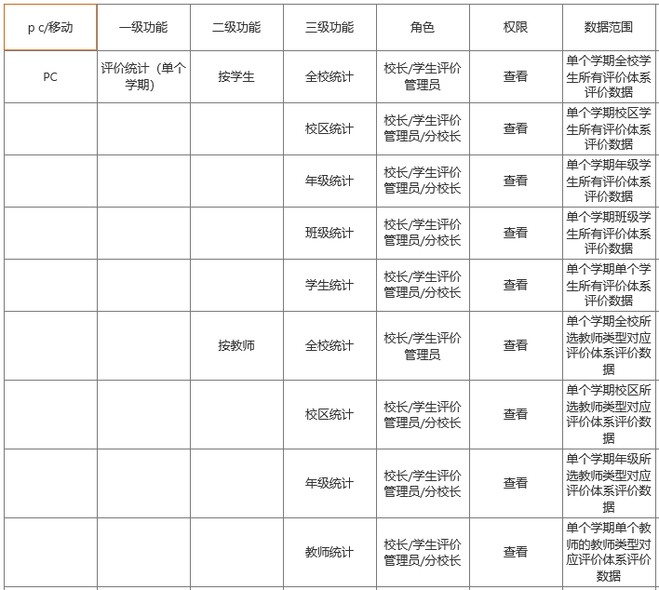
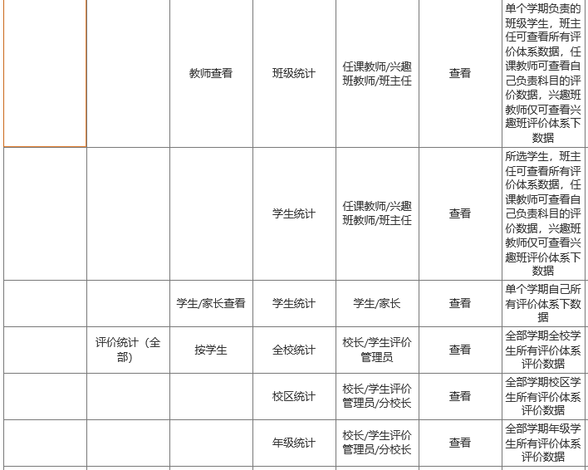
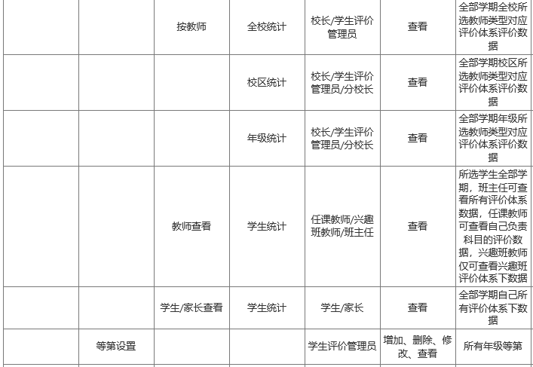

评价报告权限：
角色 | 菜单或应用 | 操作权限说明
学生评价管理员 | 我的报告、学校、校区、年级、班级、学生、老师报告 | 查看并维护学校、校区、年级、班级、学生、老师报告
校长（总园长） | 我的报告、学校、校区、年级、班级、学生、老师报告 | 查看并维护学校、校区、年级、班级、学生、老师报告
分校长（分园长） | 我的报告、校区、年级、班级、学生、老师报告 | 查看并维护负责的校区、年级、班级、学生、老师报告
兴趣班老师 | 我的报告、班级、学生、老师报告 | 查看并维护负责的班级、学生、老师报告
任课老师 | 我的报告、班级、学生、老师报告 | 查看负责的班级、学生、老师报告
班主任 | 我的报告、班级、学生、老师报告 | 查看负责的班级、学生、老师报告
学生、家长 | 我的报告 | 查看自己的学生报告
查看评价报告对应的指标范围统计如下表：
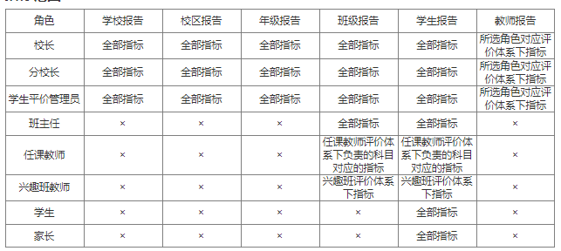

PC端功能介绍

基础数据管理

学科管理
1、可选择新增的学科和学科的任课教师，学科由字典表T_BZHB_GKKM控制，不能添加重复的学科。
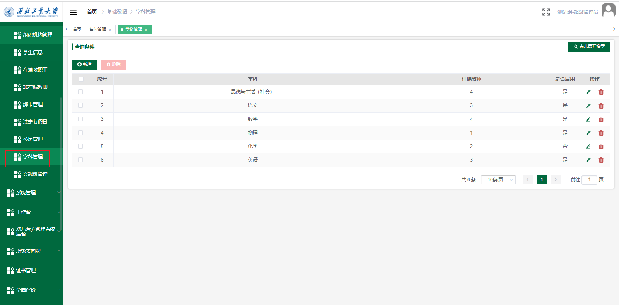
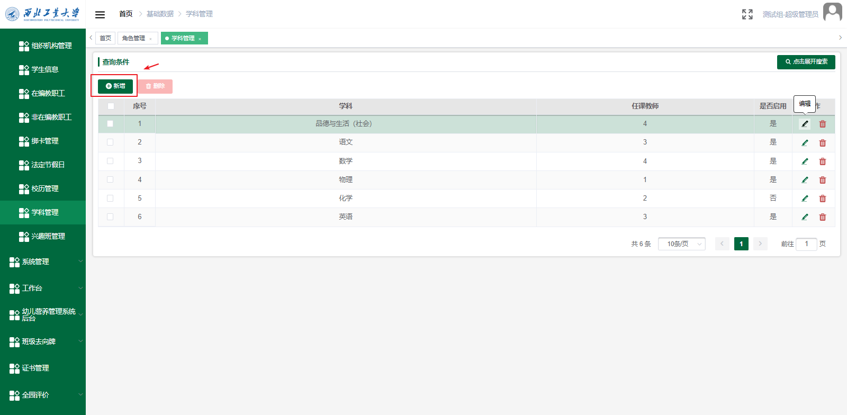
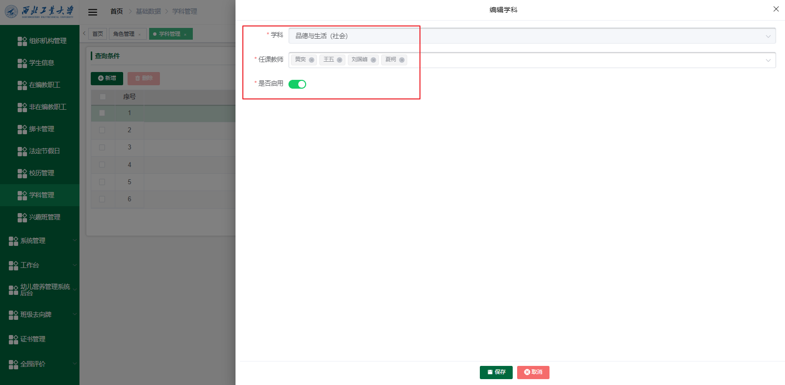

2、注：班主任任课教师中要有学科管理设置的教师，任课教师才能查到所属的年级-班级-科目。
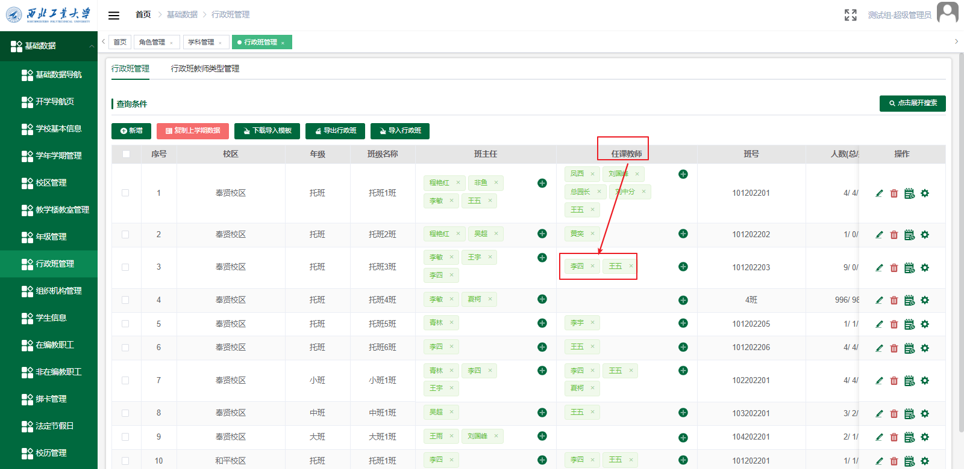
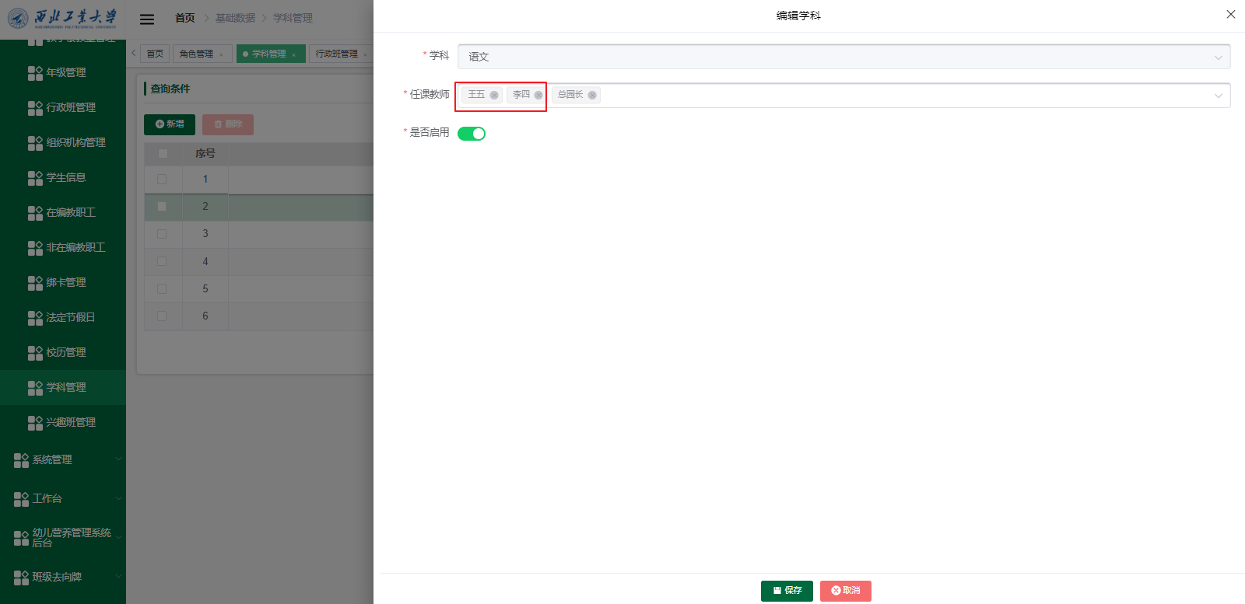

兴趣班管理
1、点新增按钮可新增兴趣班，选择兴趣班年级和任课教师。
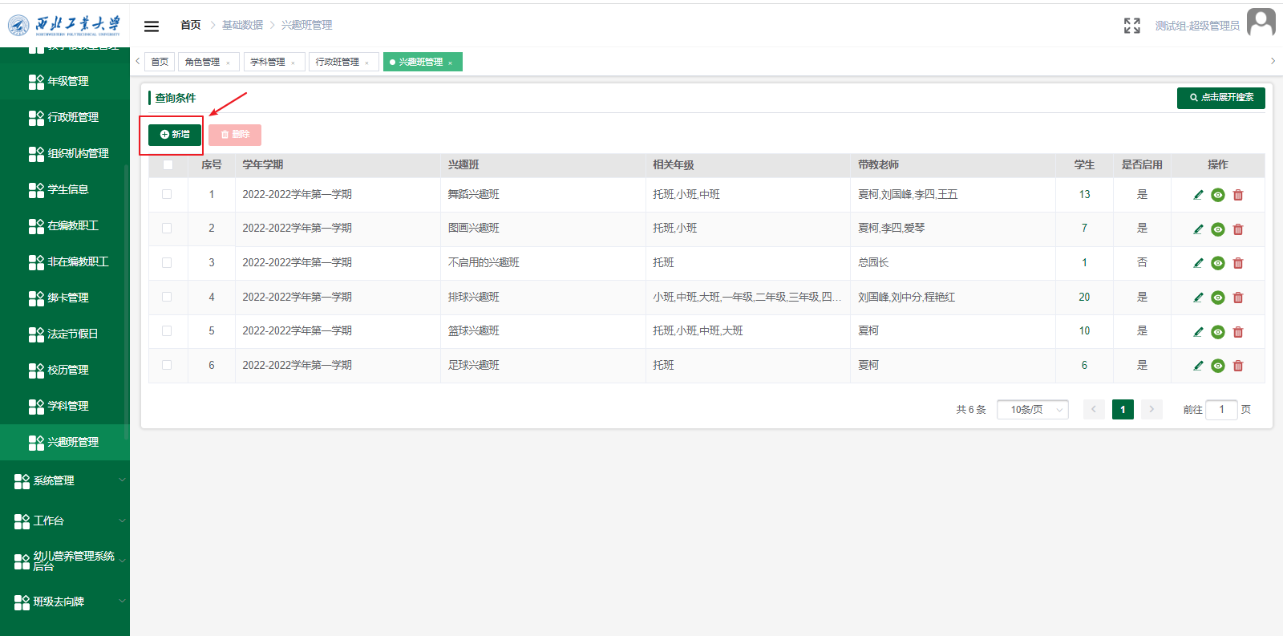
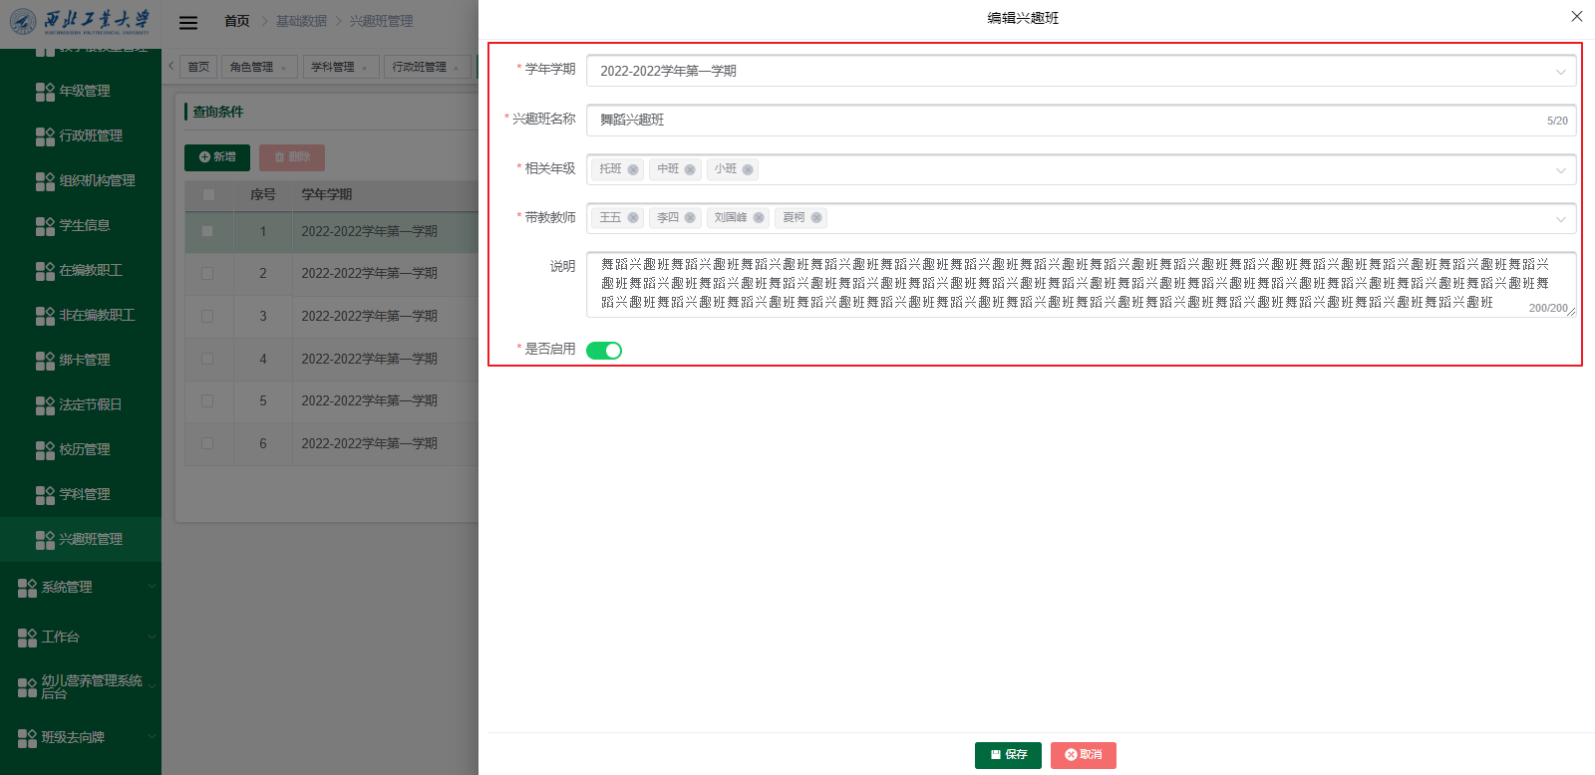
2、点击学生人数进入学生管理页面，可选择学生关联或移出兴趣班；只能选择兴趣班相关年级的学生关联。
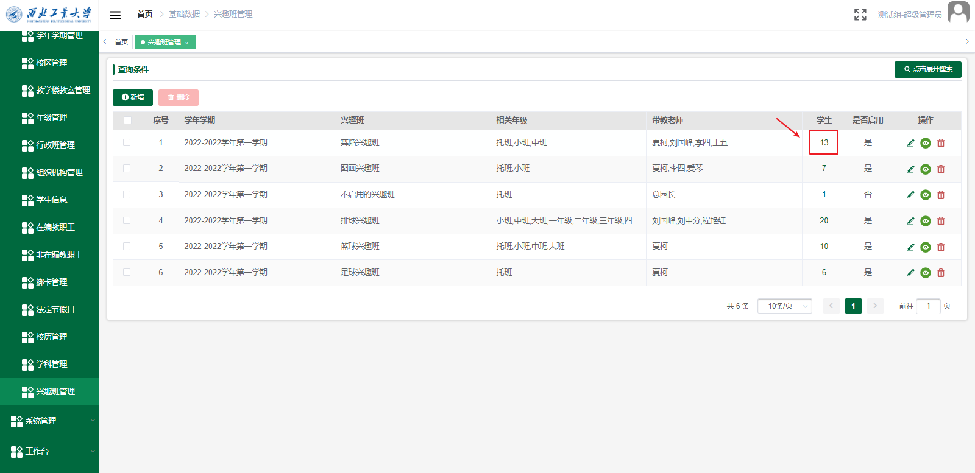
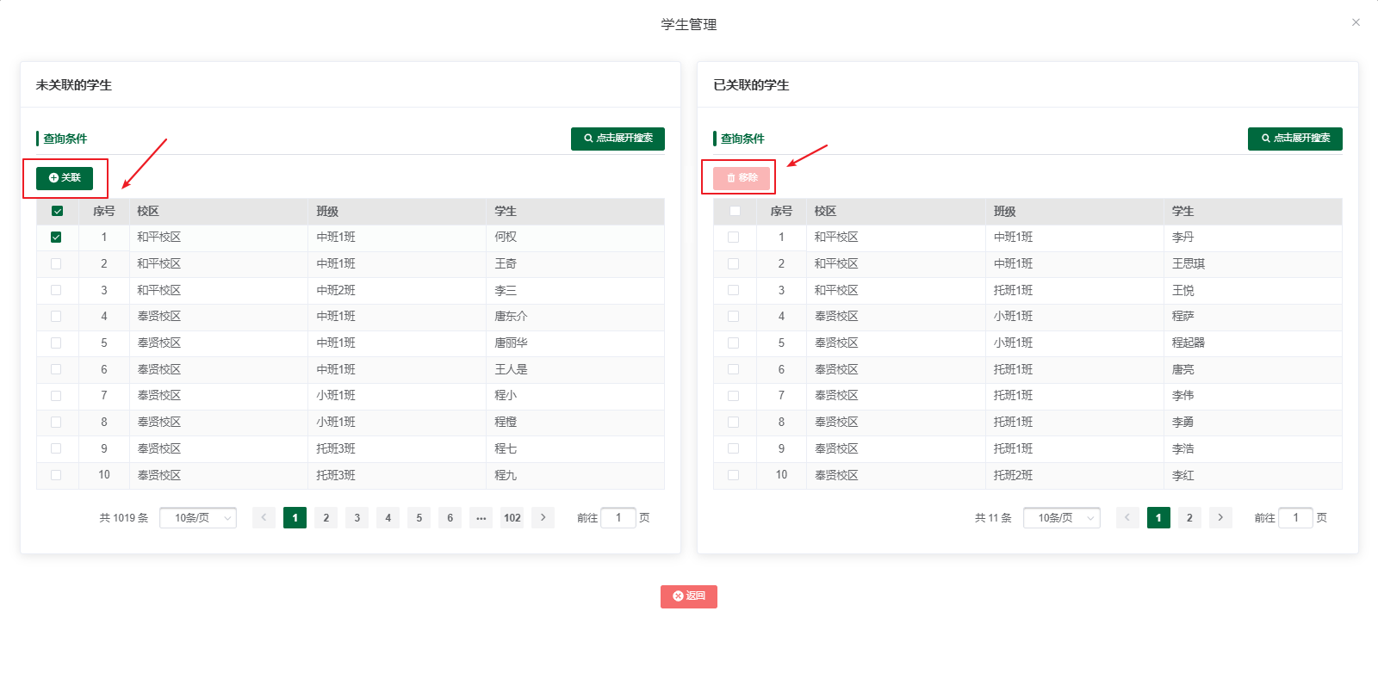

实体卡管理

实体卡申请
该菜单权限是开放给租户管理员的，用于申请不同指标的卡片，提交后会由平台管理员进行审核，审核无误后后制作打印发送给申请人的地址。
新增申请：
点击“发起申请”按钮，页面会弹出申请页面，需要完善相关的信息后，点击提交键即可，需要的基础信息包含收件地址、收件人、手机号和对应的指标信息。如下图：
注：平台管理员审批驳回后，租户管理员这里可再次编辑提交。
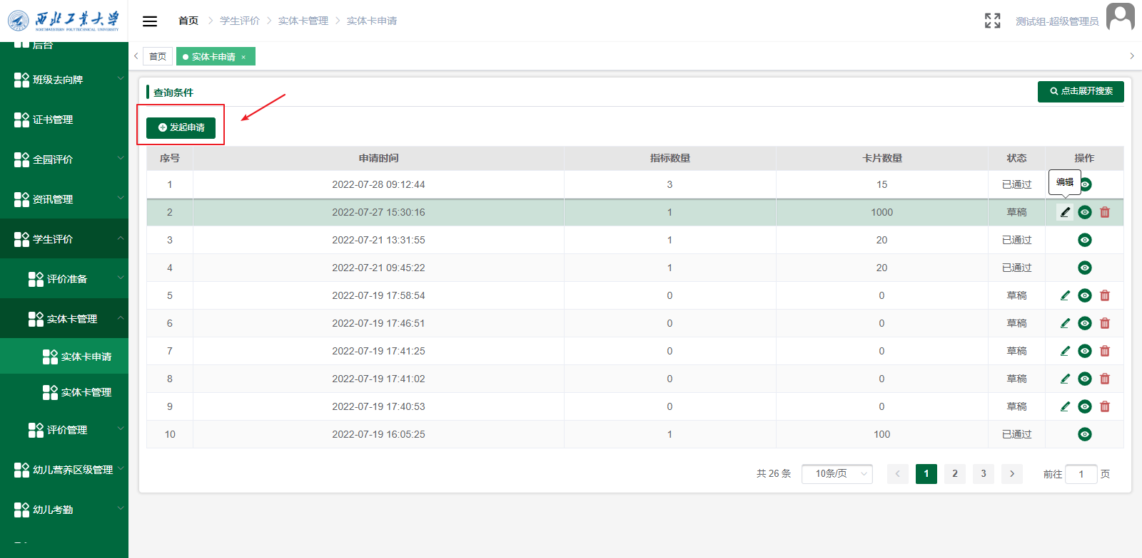
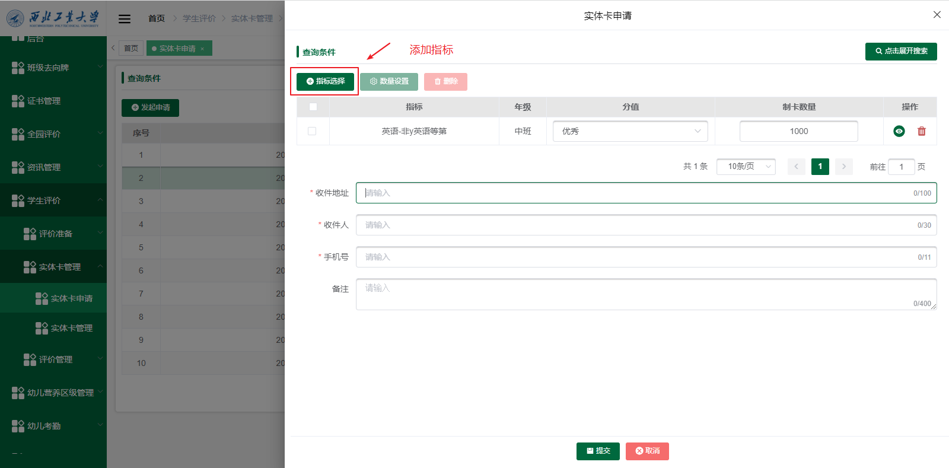
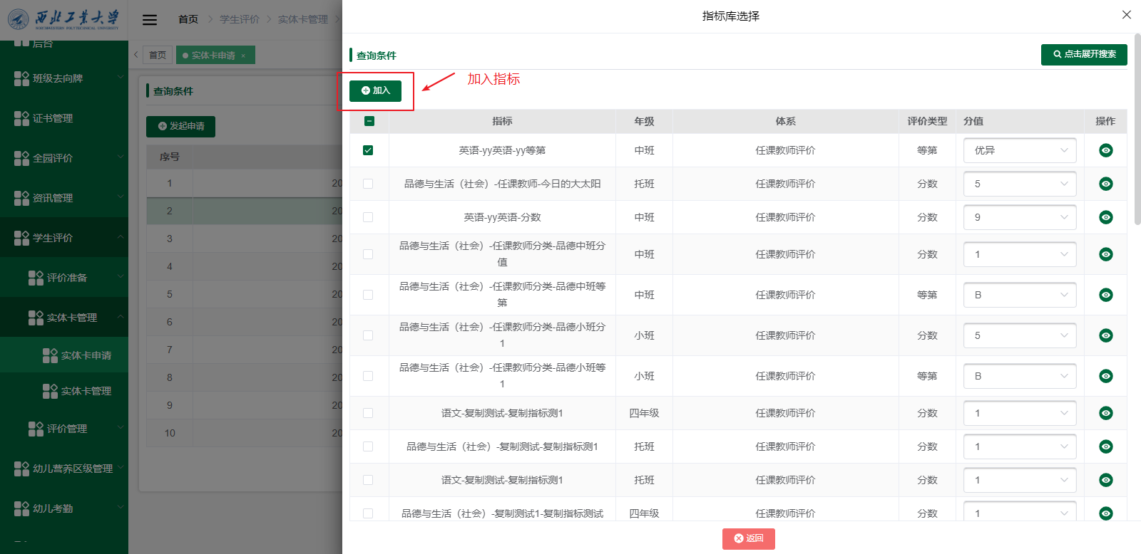

实体卡审核
1、平台管理员可修改各租户提交的申请，保存更改后可点击审核通过或驳回。
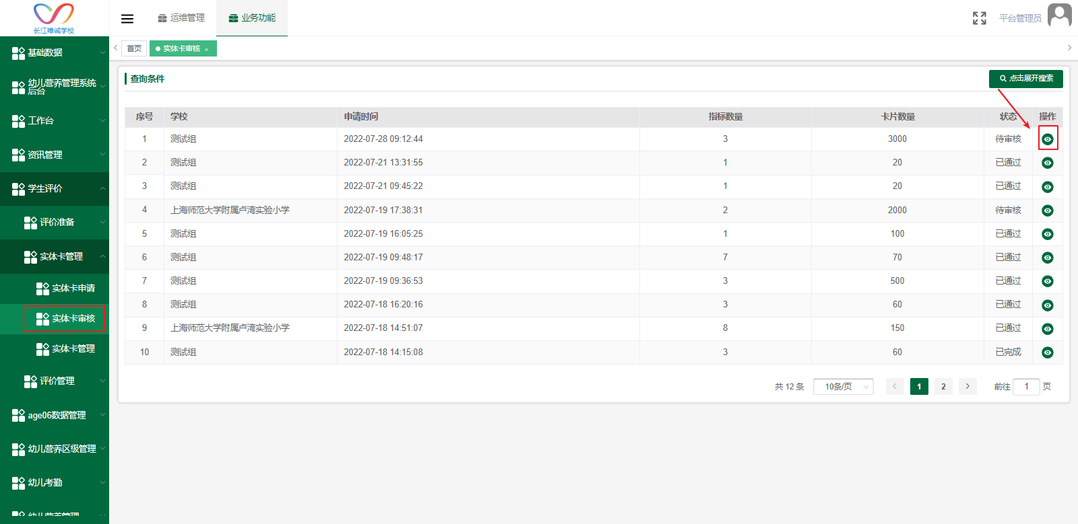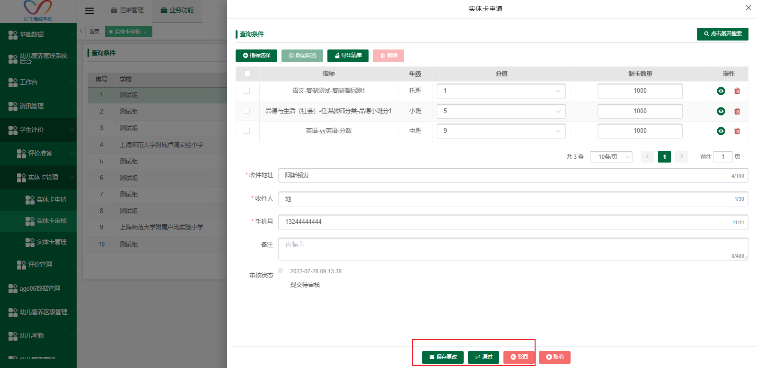
2、导出清单：点击该按钮导出该学校excel文件清单：学校名称+申请日期.xlsx;
导出内容：sheet1:指标数量清单；

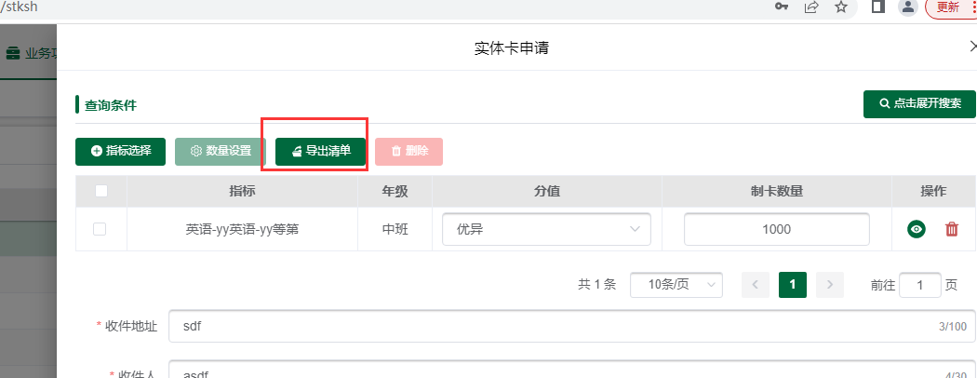

- 审核通过后点击卡片列表按钮查看卡片列表，列表显示卡片已使用/未使用状态。
- 点击导出指标图片按钮或导出记录按钮可查看导出进度，点击进度条的导出按钮可导出指标图片，移动端学生评价扫描二维码可进行学生评分，扫描过的卡片状态为已使用。
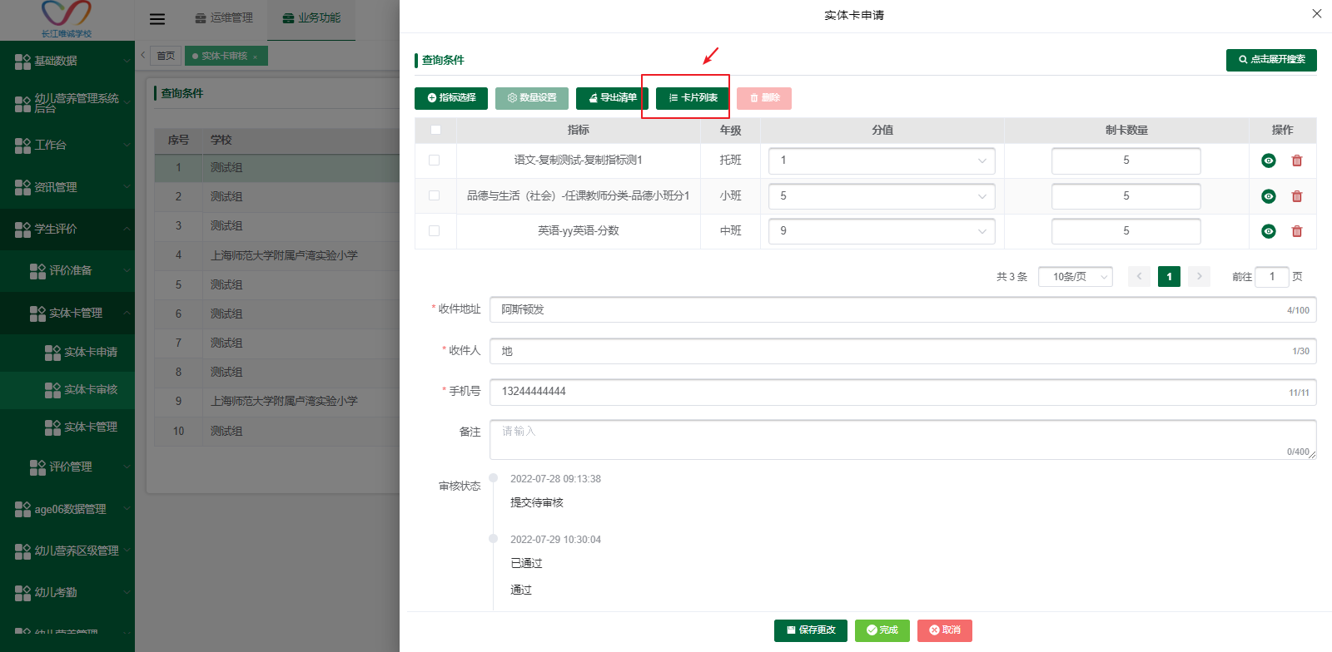
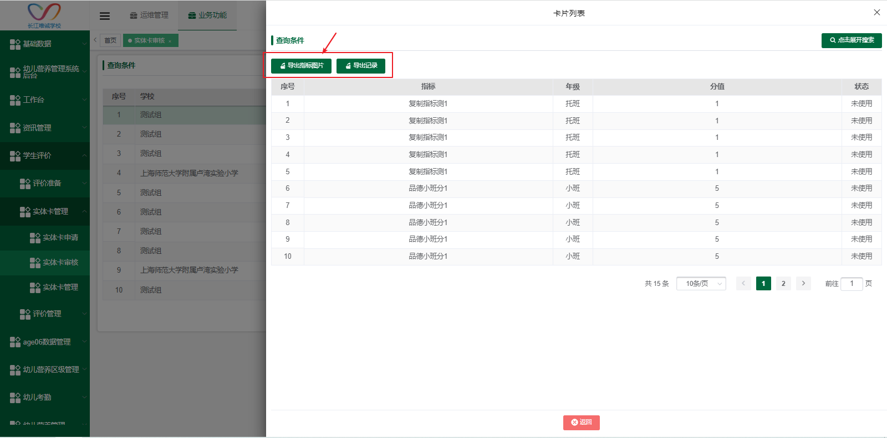
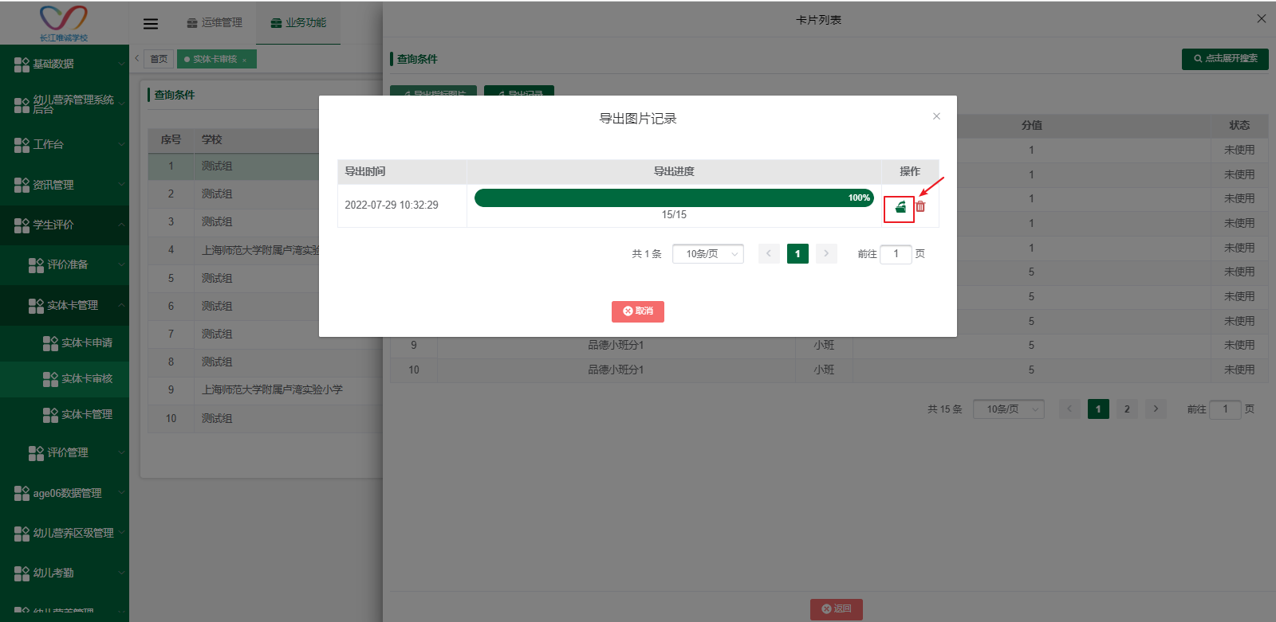
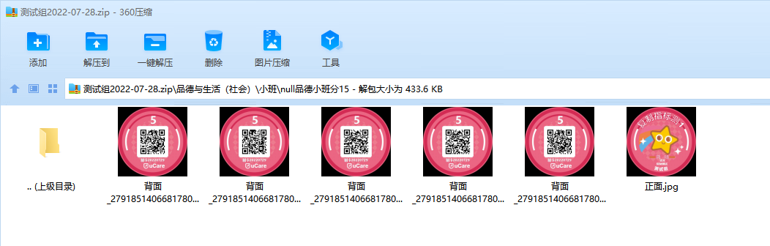

实体卡管理
平台管理员可以在这个菜单查看所有审核通过的指标卡片记录，可根据需求作废卡片。
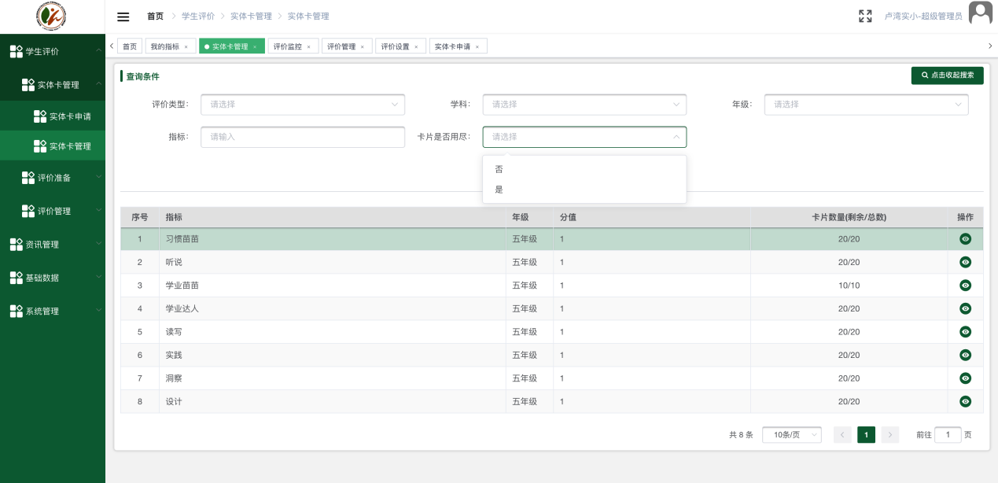
作废卡片：
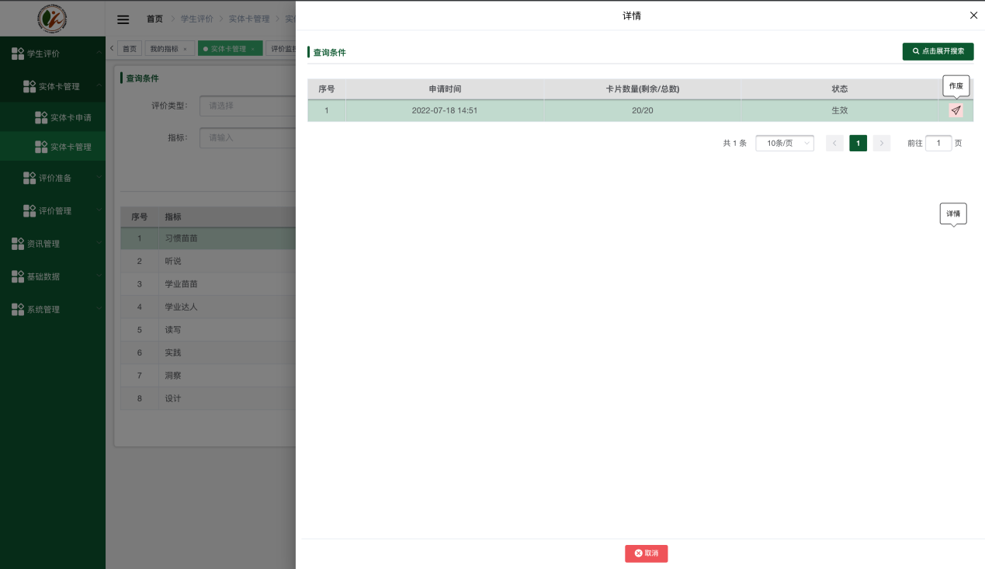

评价准备

指标模板
由平台管理员维护上传指标模板图片，所有租户共用模板图片。
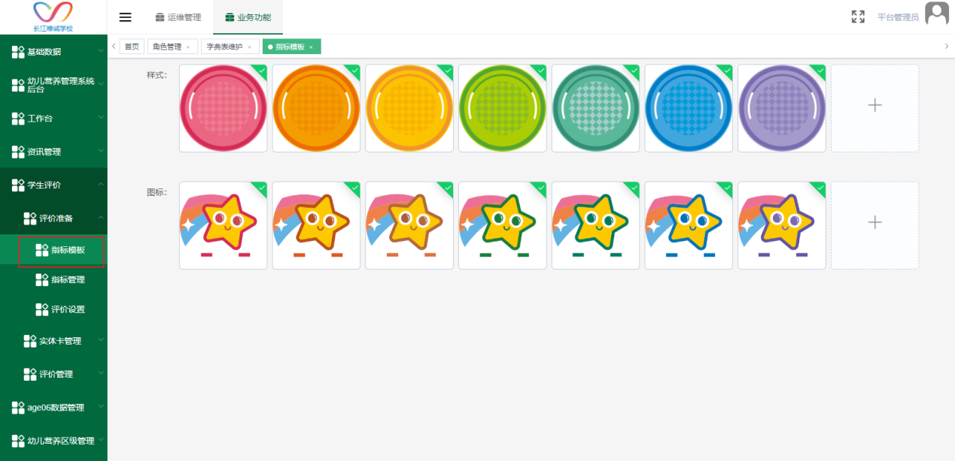

指标管理
用于租户管理员在此菜单按照年级进行指标维护，其中包含学科指标和非学科指标，指标的字段信息包括指标名称、分类名称、评价方式、分值及样式。
指标展示页面：
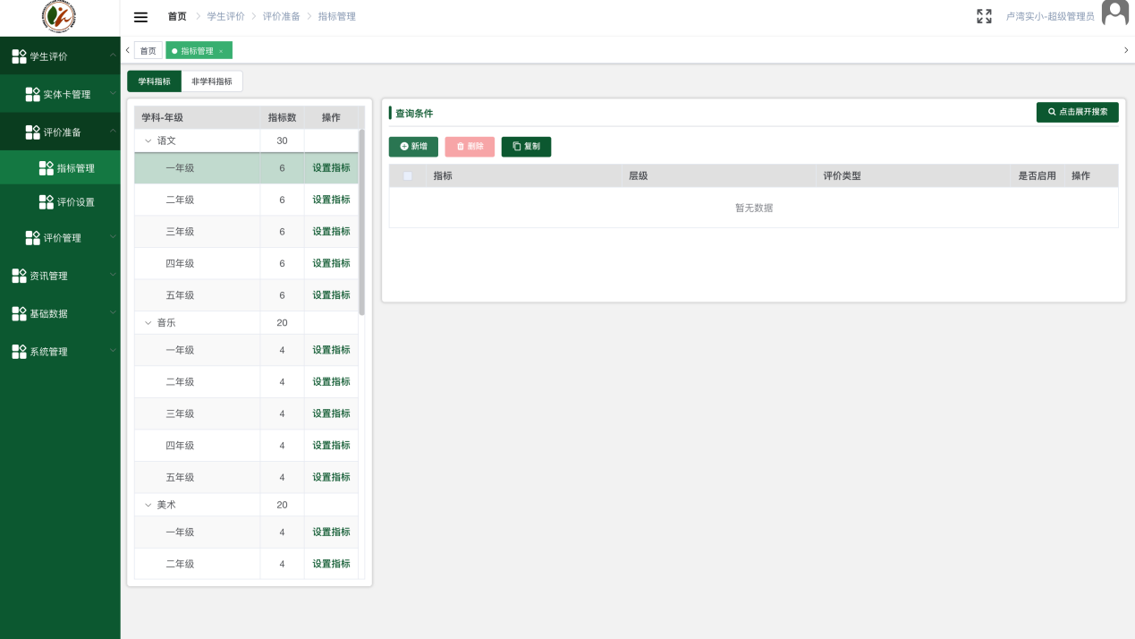
新增学科指标。
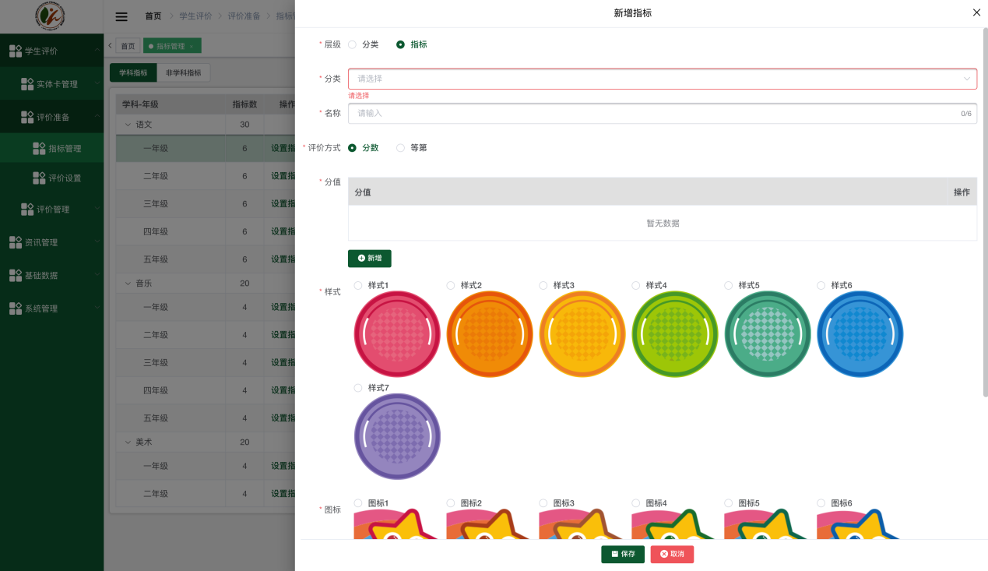
复制指标，可以按照年级复制其他年级的学科指标，注：如果目标层级有数据的情况下会覆盖原有数据，请谨慎操作。
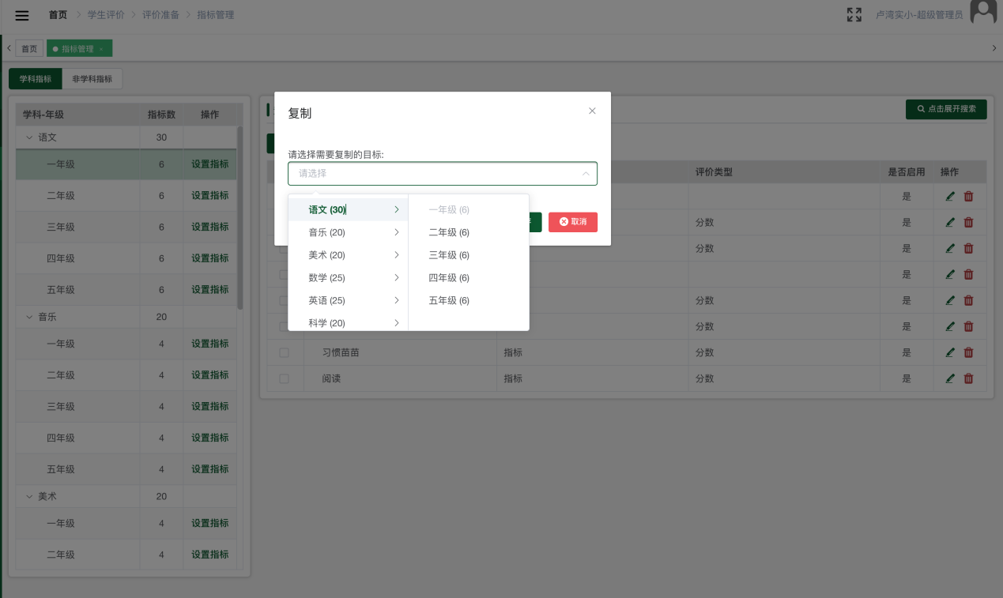

评价设置
由租户管理员统一设置评价体系对应的评价指标，其中包含：班主任评价、任课老师评价、家长评价、学生自评及兴趣班评价。
评价设置页面如下图：
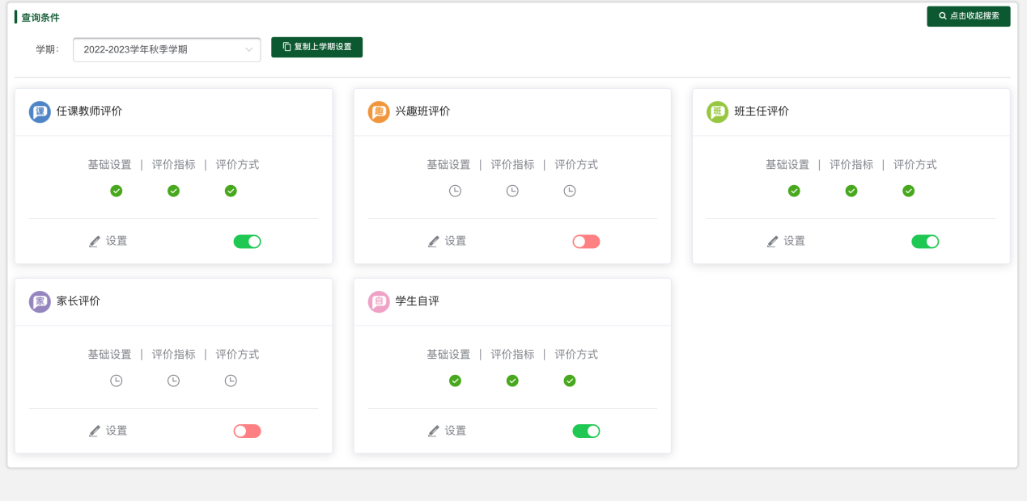
点击设置按钮，即可进入评价体系的设置页面。评价设置包含基础设置、指标设置及评价方式设置，基础设置可以按照日、周、月设置限制评价次数。评价指标设置通过指标库设置每个年级每个学科的评价指标。评价方式设置有三种：虚拟卡。实体卡及在线评价。
评价限制含义解释：
1、设置评价人最多评价1次：任课教师对一个行政班的每个学科可以评价一次（有多个任课教师总共只能评价一次）
2、设置评价人对一个学生最多评价1次：任课教师对一个行政班的一个学科的每个学生可以评价一次（有多个任课教师总共只能评价一次）
3、设置评价人对一个学生一个指标最多评价1次：任课教师对一个行政班的一个学科的一个学生的每个指标可以评价一次（有多个任课教师总共只能评价一次）
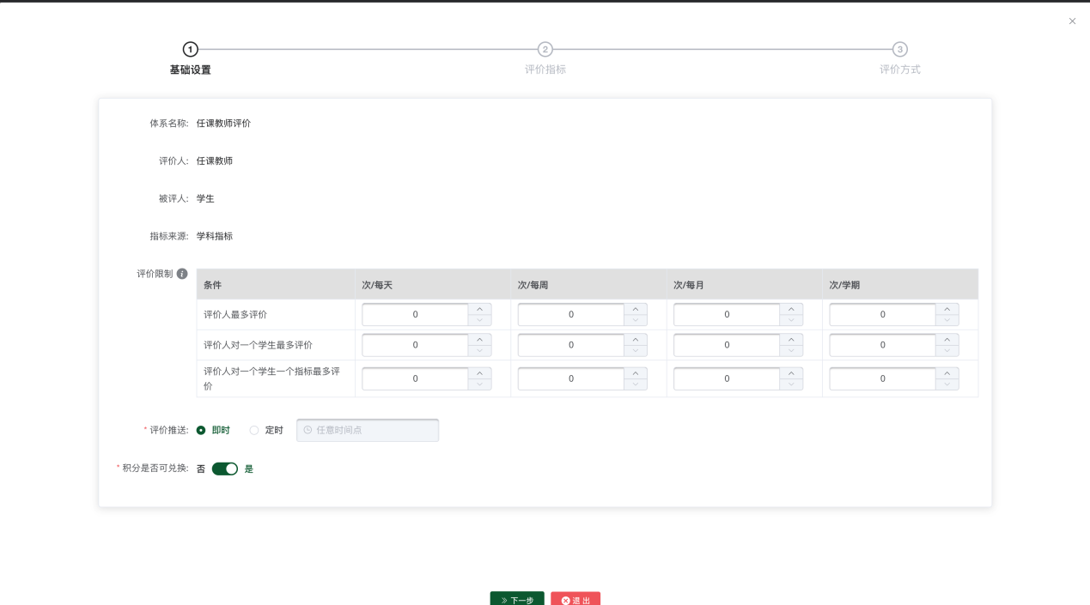
任课教师评价、兴趣班评价、班主任评价可设置每周、每月长期未对学生进行评价的老师发送消息提醒。
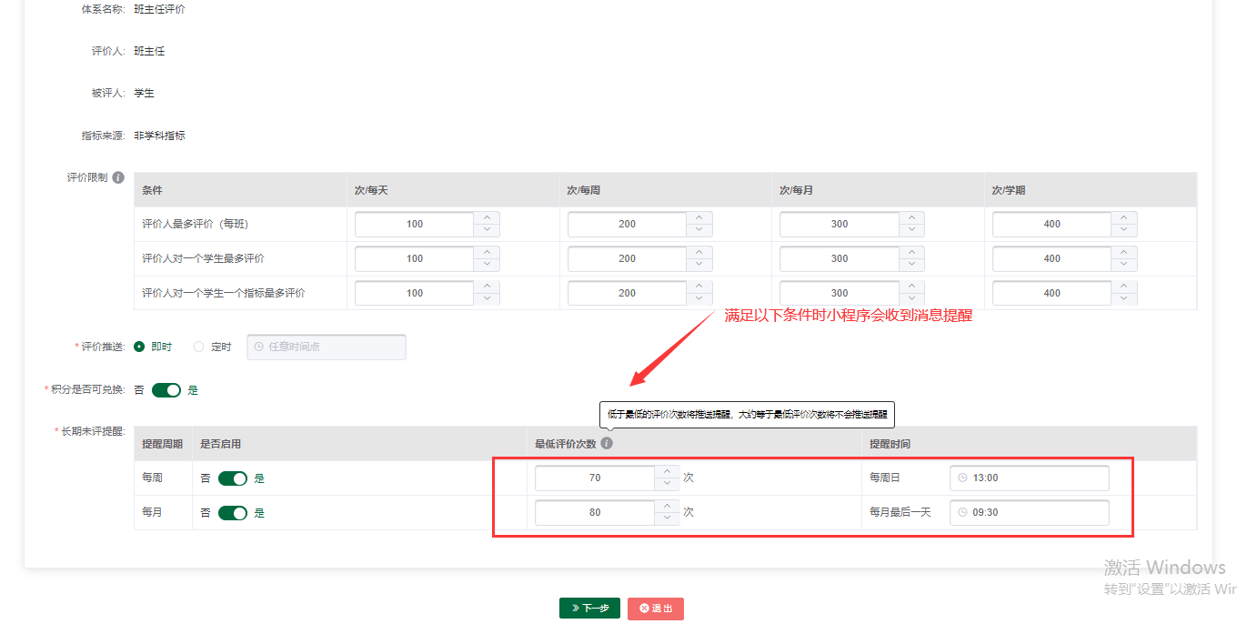
进入指标库选择页面，选择指标点击加入体系；加入指标后，评价页面才会显示评价指标。
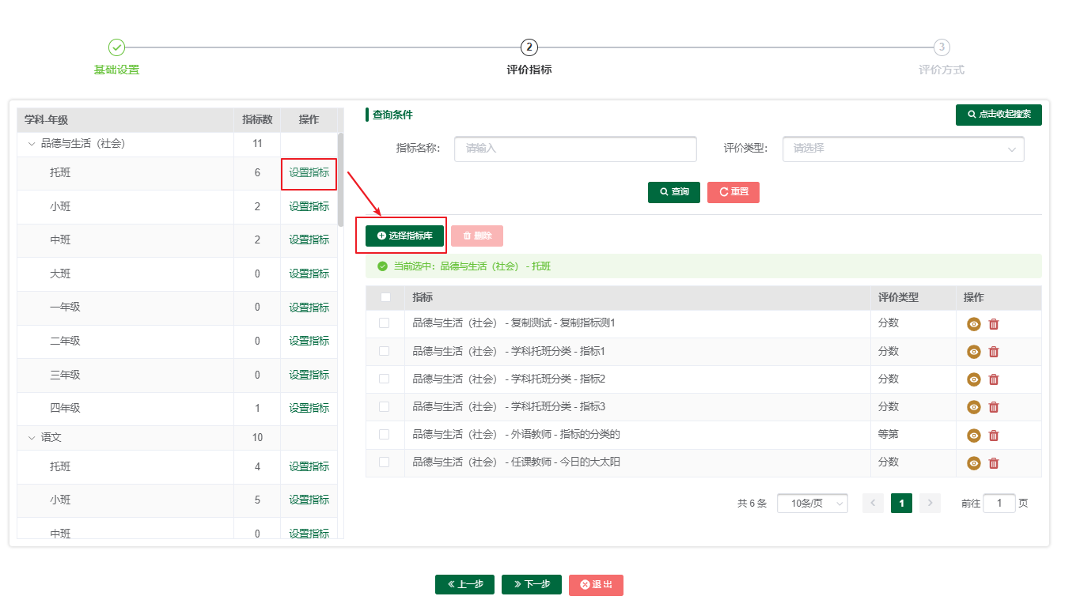
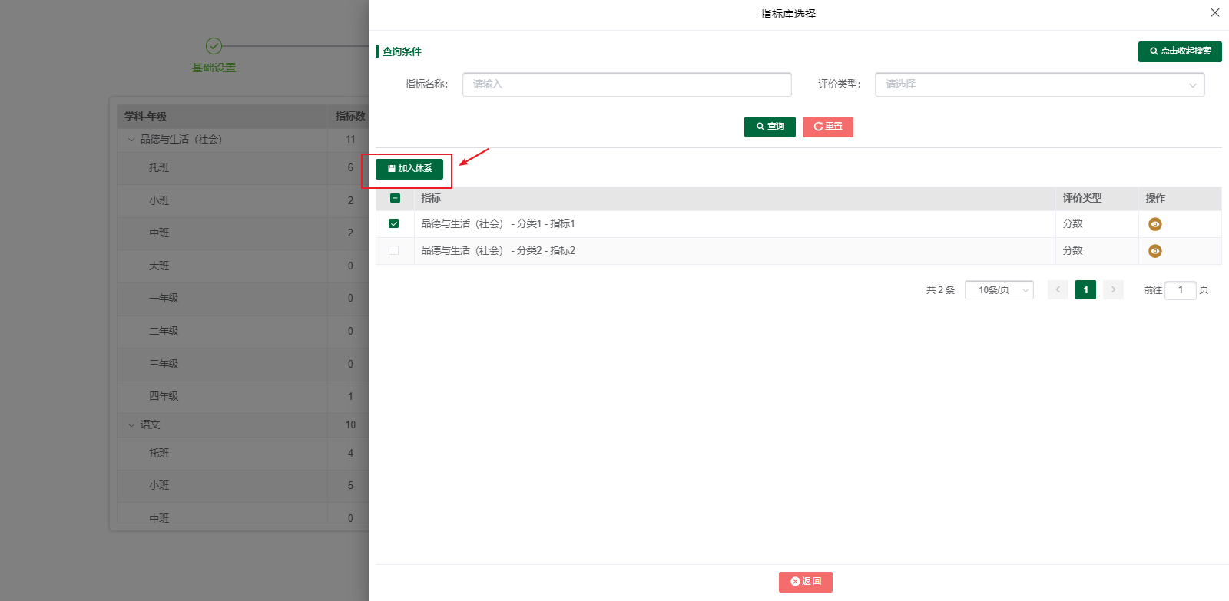
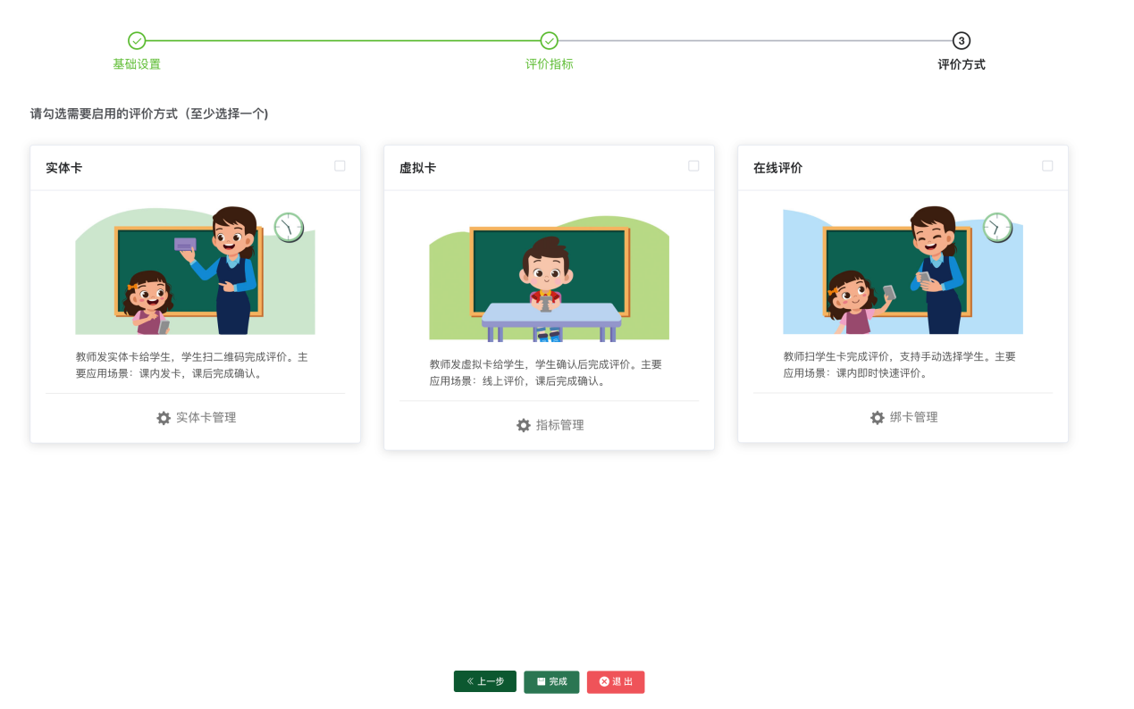
为了方便用户使用，我们可以复制往年学年学期的评价设置。减少用户的手工操作的错误可能性，并且可以基于复制的数据进行调整。

评价管理
评价管理共包含我的指标、评价监控、评价管理三个菜单，其中普通教师可使用我的指标和评价管理两个菜单，拥有查询修改自己指标的权限和查询自己评价记录的功能，评价监控菜单用于租户管理员查看当周及历史周的评价情况，方便用户了解系统的运行状况。

我的指标
教师可以在这个菜单里面查看授予给他学科的评价指标，可以自定义指标内容，查看指标详情。
新增自定义指标：点击指标后面的操作栏中的编辑按钮，可以新增自己的个性化指标（自定义指标评价记录会归类到自定义指标的父级指标中），如下图：
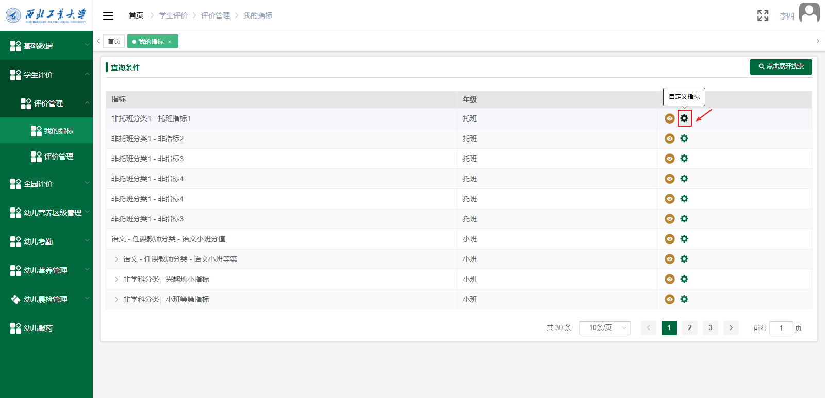
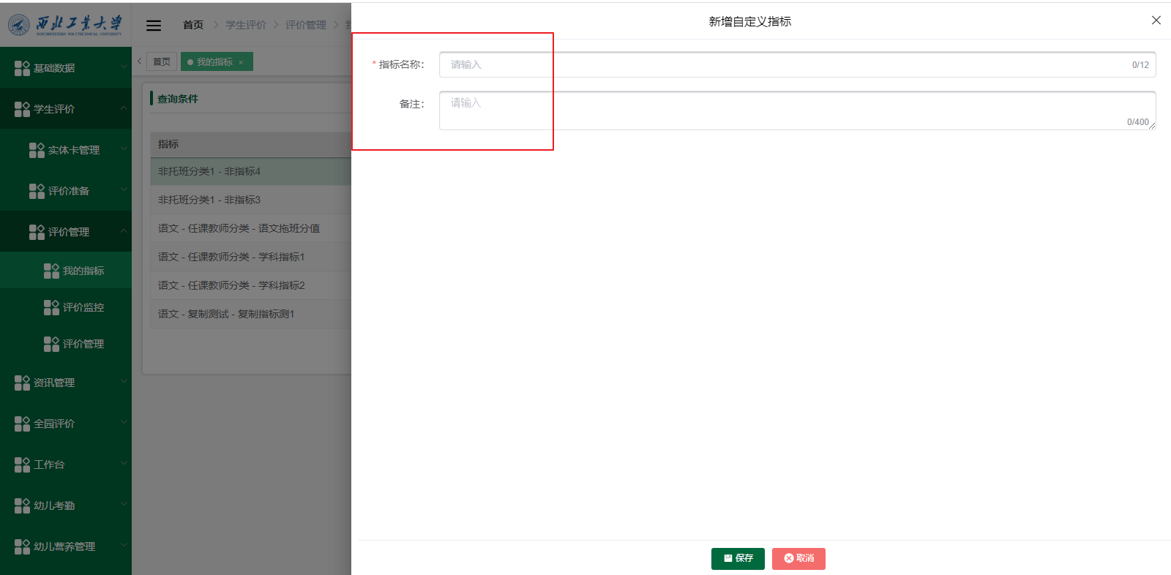

评价管理
- 可按条件筛选查询所有学生的评价记录，可以删除之前的评价内容。
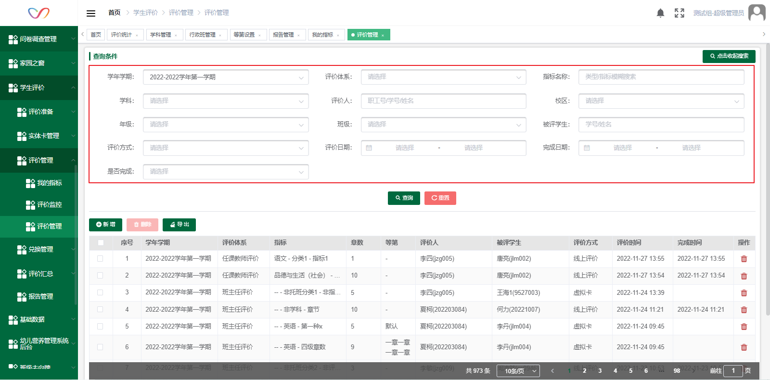
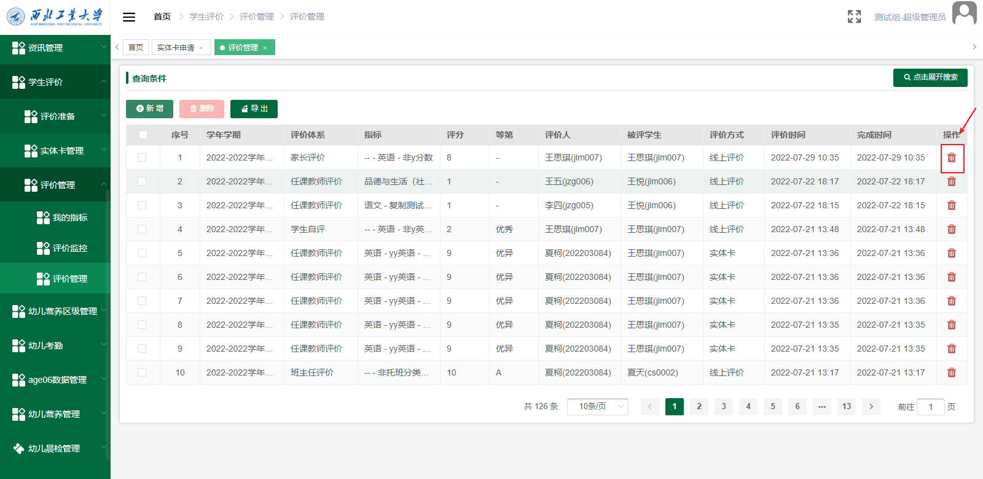
2、点击新增按钮，可评价管理员添加说有评价体系的评价记录，班主任、认可教师、兴趣班教师只能查看并管理自己的评价记录。
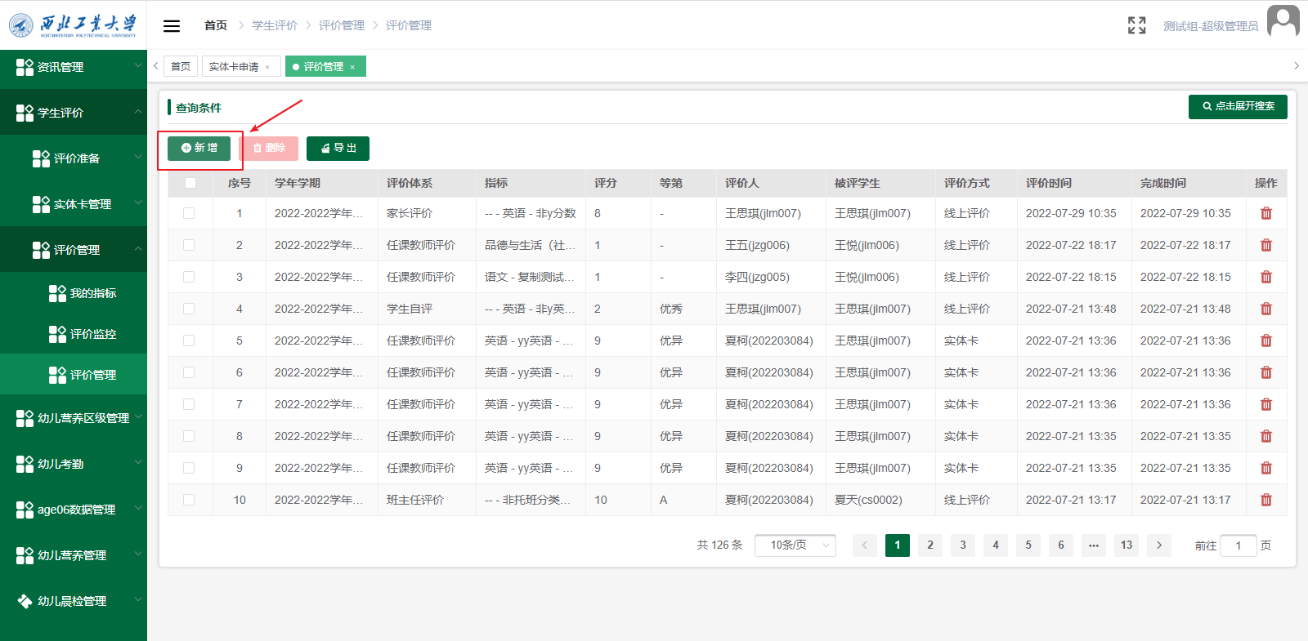
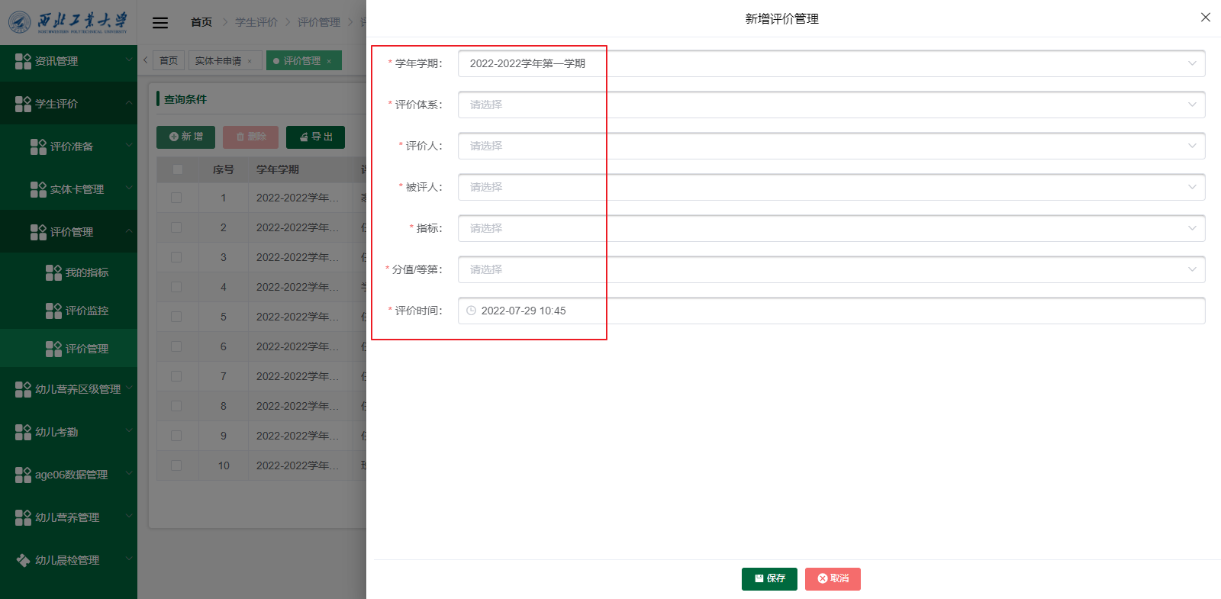

评价监控
监控不同评价体系的评价次数，点击次数可查看评价详情。
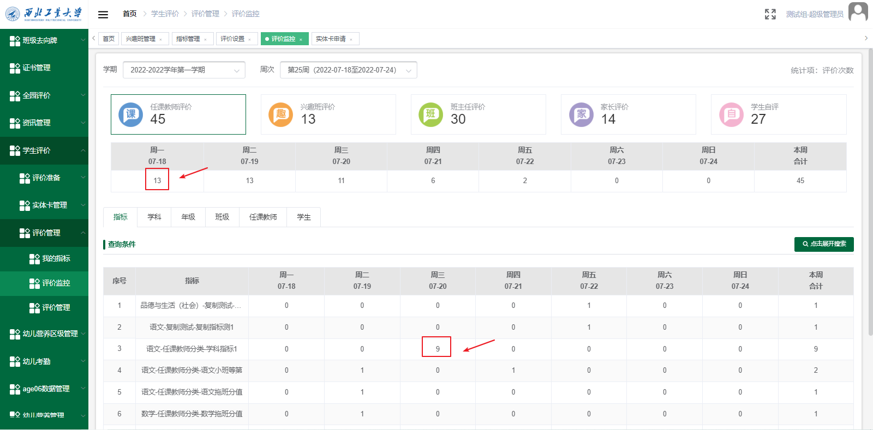
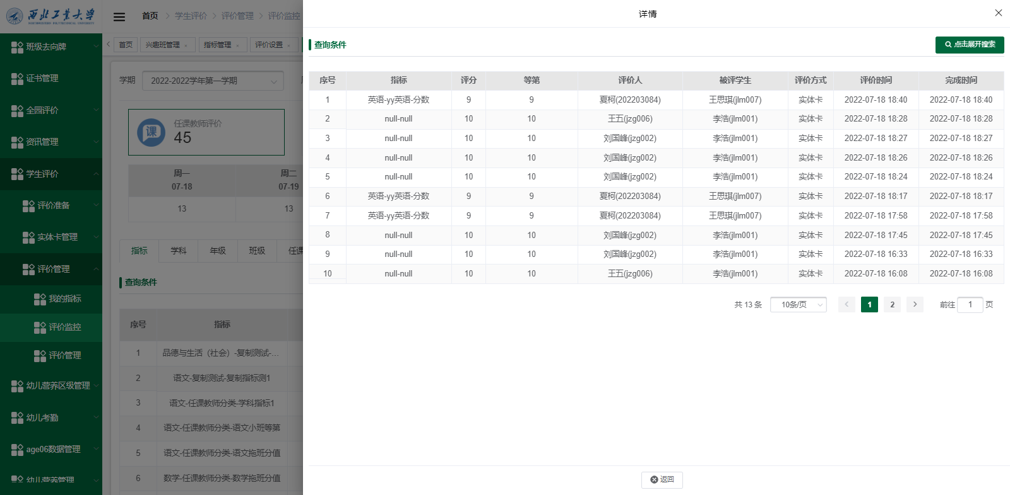

兑换管理

兑换设置
1.此菜单权限仅限管理员操作用于配置兑换入口。
2.兑换说明则兑换商品时显示。
注:允许取消时长仅对学生有用，管理员则无时间限制。
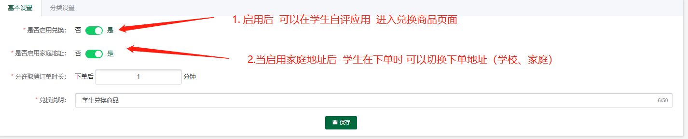
3.兑换设置中主要用于增加商品分类。
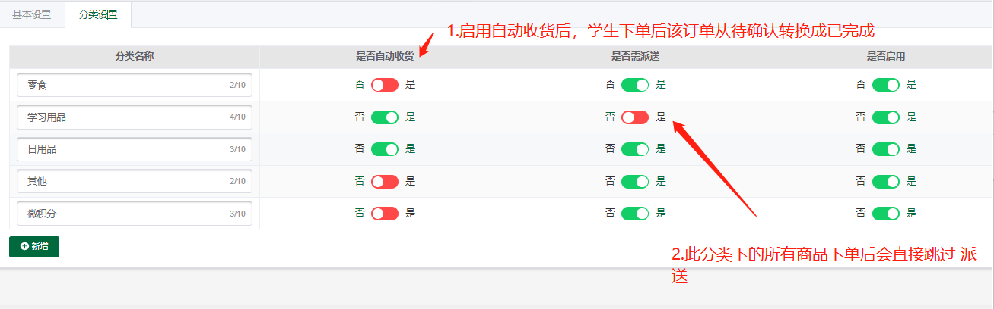
4. 兑换时间只能在开始时才能选择时间否则不能选择。
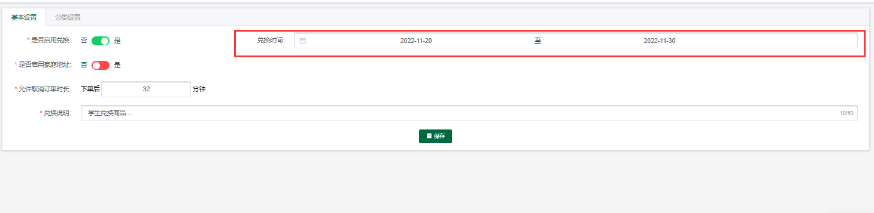

商品管理
商品管理仅限于管理员进行操作。
用于对商品数量、价格、库存等信息维护，可通过条件输入框（下拉框）查 询对应的商品。
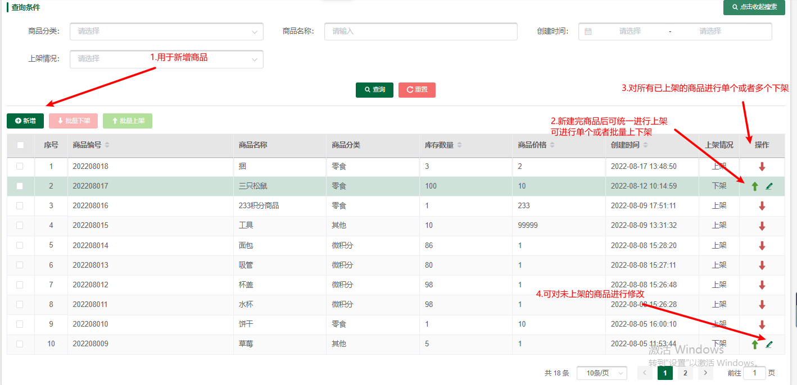

订单中心
待处理：当学生下单后，所产生的订单在PC端生成且由管理员及班主任进 行订单操作。
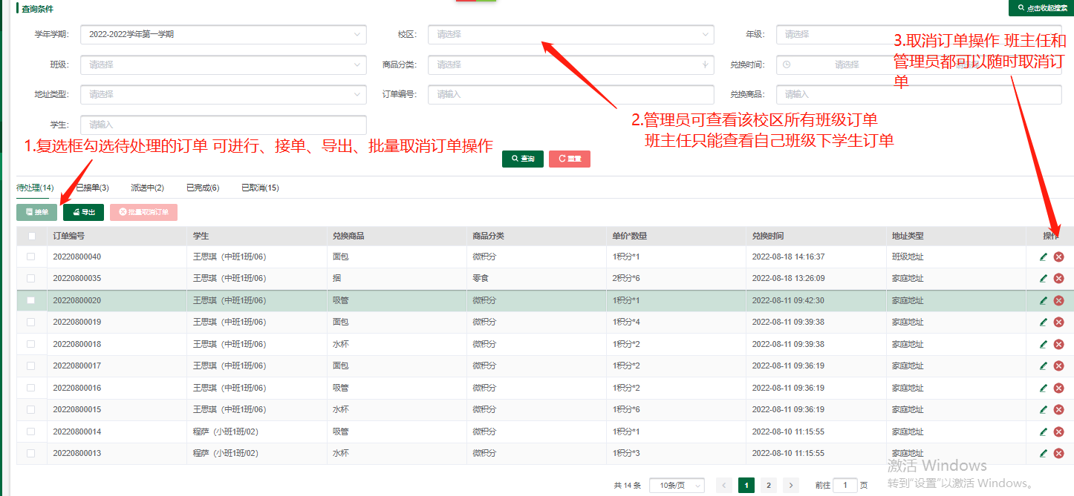
注：对于修改后的订单及价格仅限于该订单。

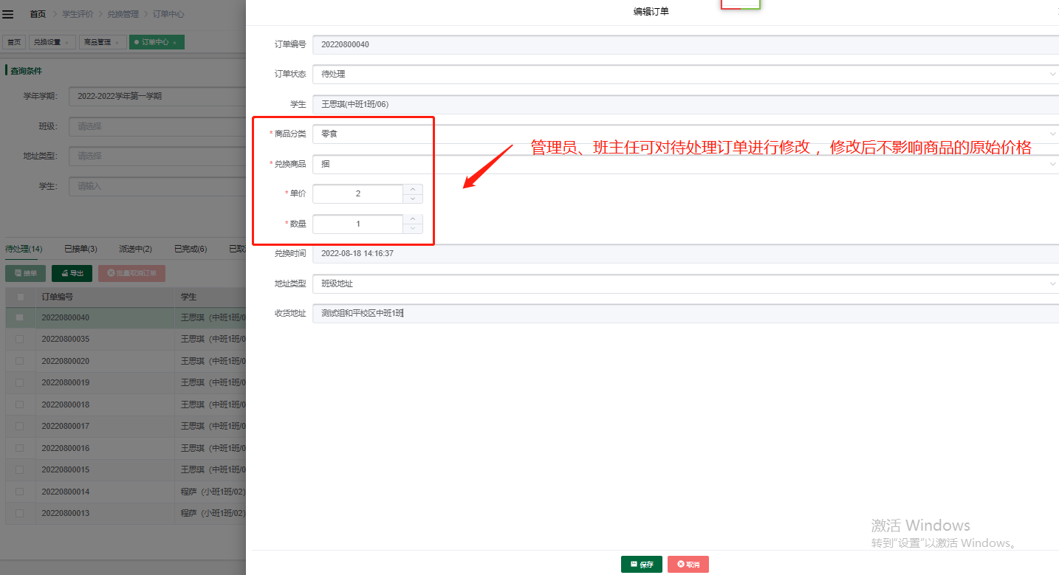
已接单：由待处理订单转换成已接单，查看商品订单时可查看订单商品详情。
注：已接单的订单不可修改信息，只能对商品进行查看、导出、取消操作。
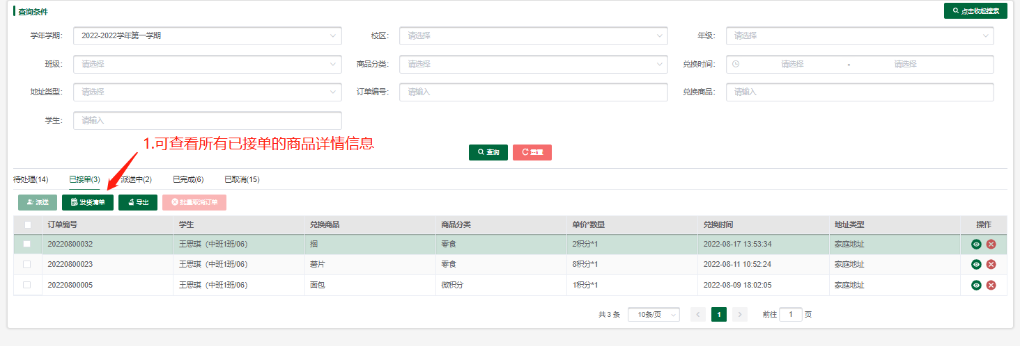
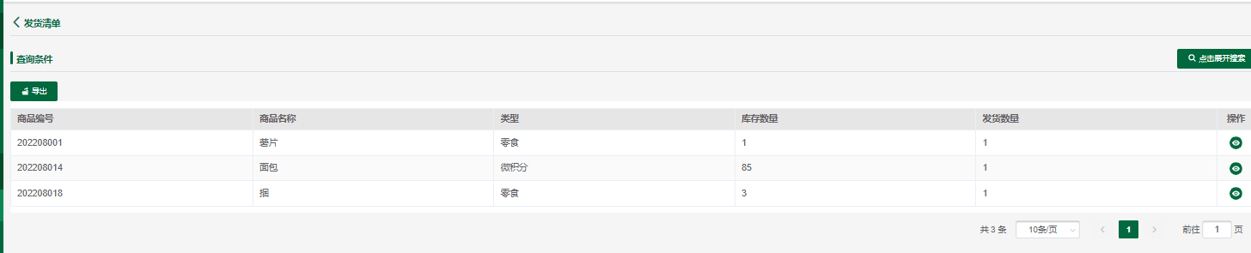
派送中：该订单状态可进行签收，签收人信息取当前你信息，可进行导出、查看、取消订单操作。
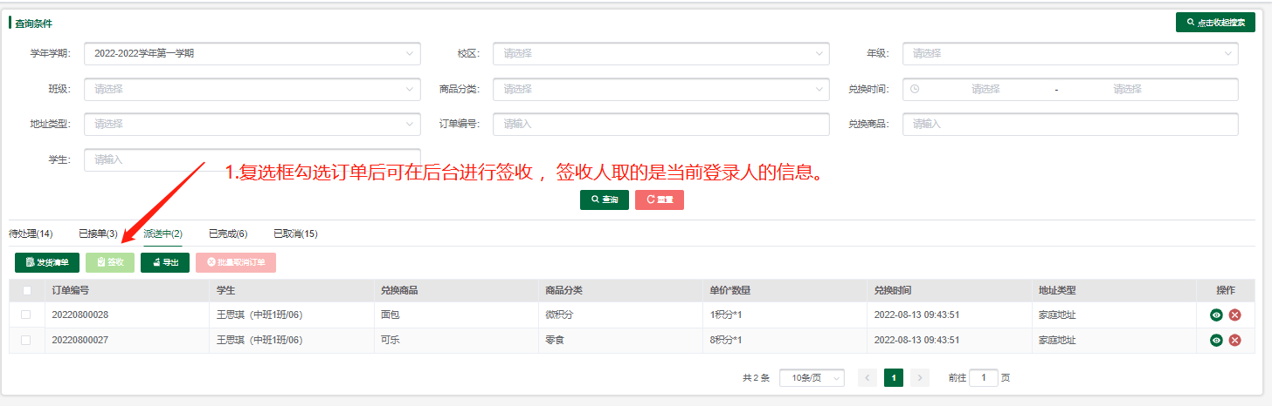
已完成：班主任、管理员任何时候都可对已完成订单进行取消操作。
复选框勾选订单可对该订单进行导出。
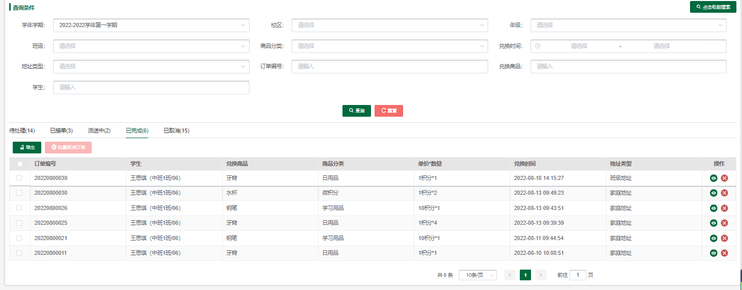
已取消：所有取消后的订单统一在这里进行查看、导出操作。
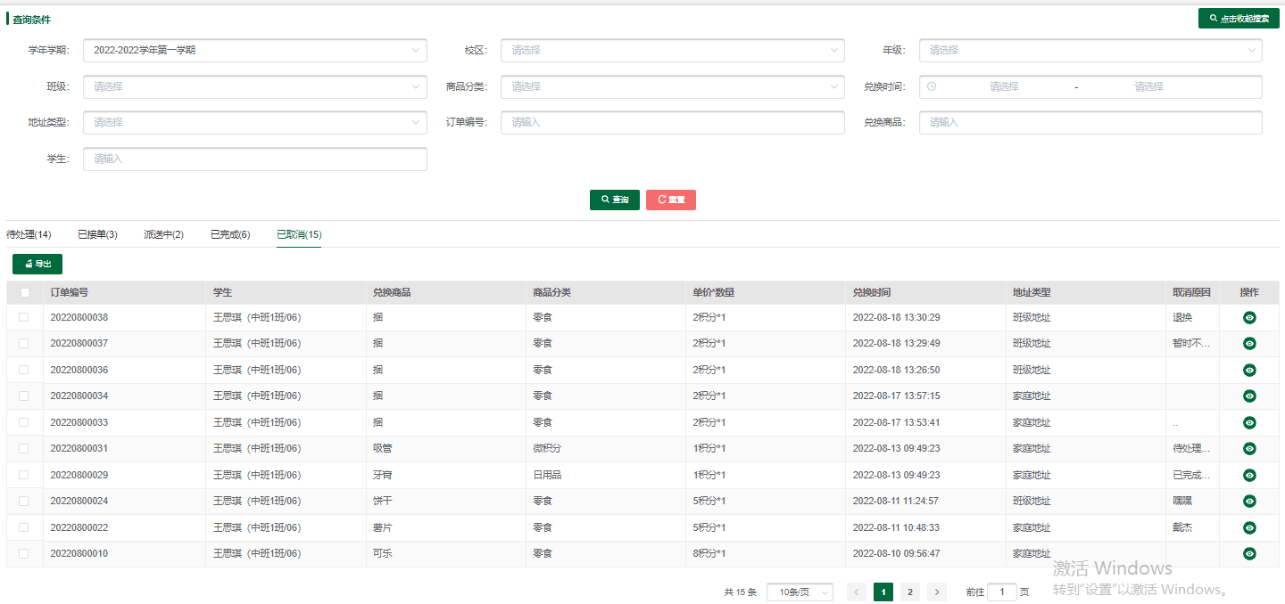
待处理、已接单、派送中、已完成、已取消订单可分别查看对应班级的订单 兑换商品及基本信息。
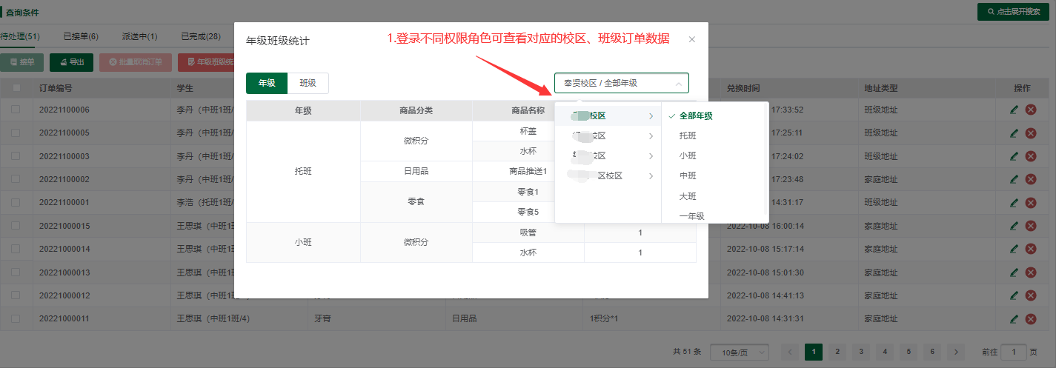

评价汇总

等第设置
1、点击新增等第数据，用于评价统计中通过年级排名的百分比计算学生等第，没评价数据不参与排名。
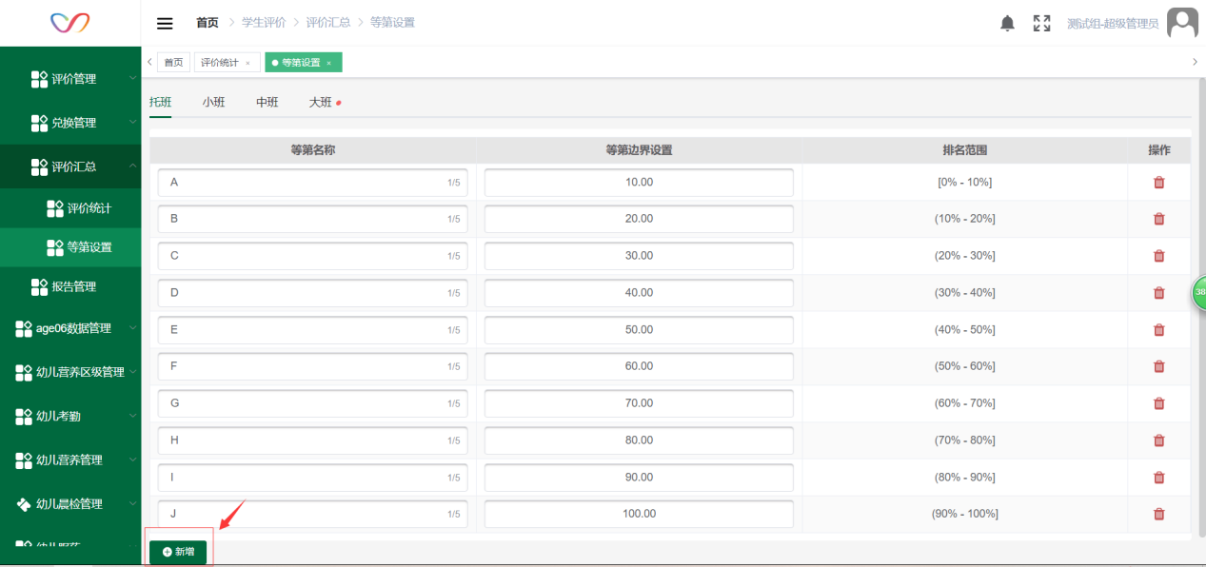
- 关闭启用等第后，评价统计页面等第相关内容全部隐藏显示（需求：5008 【评价统计】添加设置等第开关按钮）
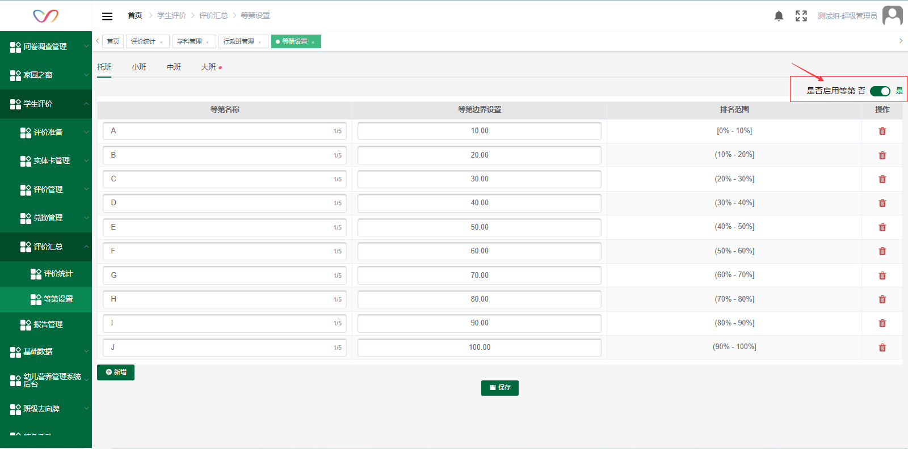

评价统计（校长、分校长、学生评价管理员）
- 评价统计可按学生和教师维度统计不同评价体系、评价时间的统计数据。
- 校长、分校长、学生评价管理员可查看全部学年的统计数据。
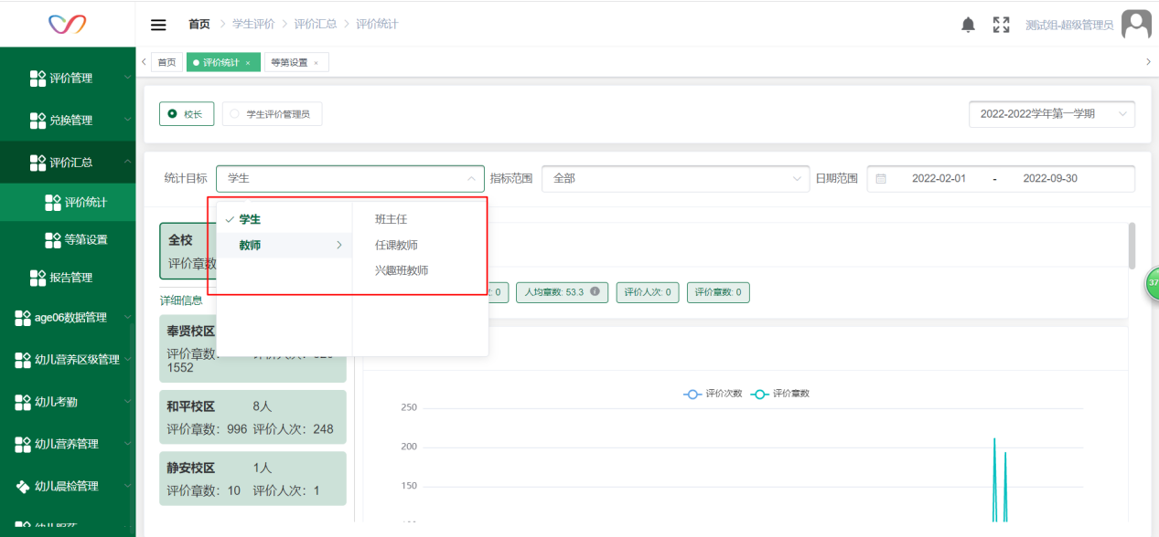
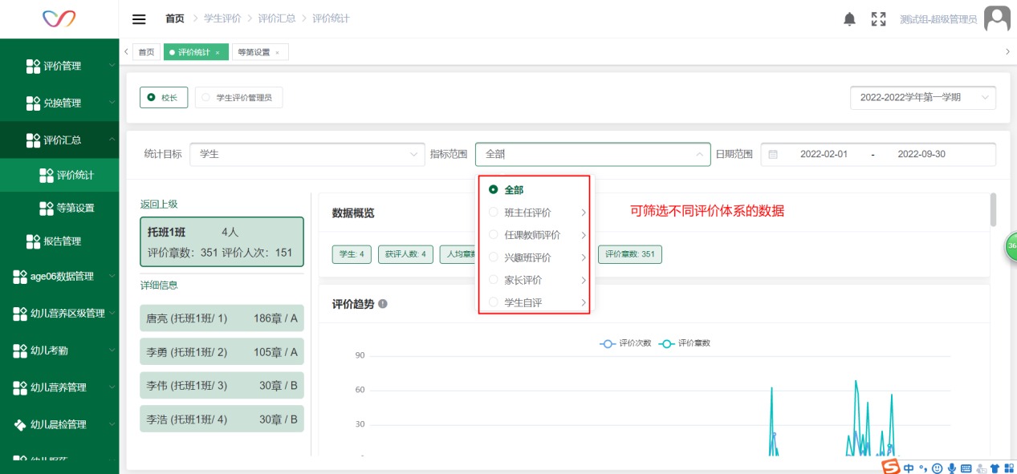
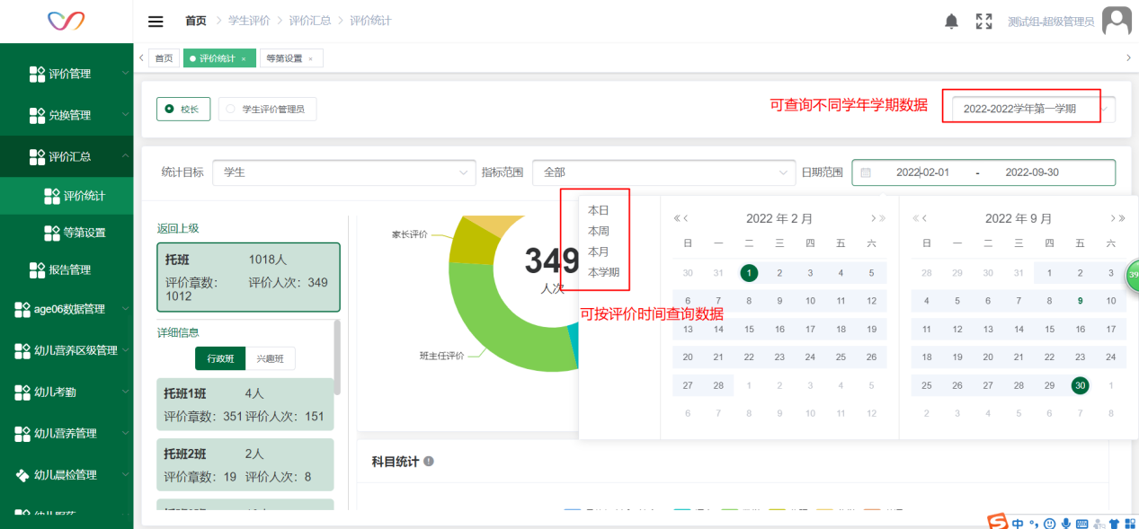

按学生统计
1、统计目标选择学生，点击左侧的目录栏可按全校、校区、年级、行政班、兴趣班、单个学生查询评价统计的数据。
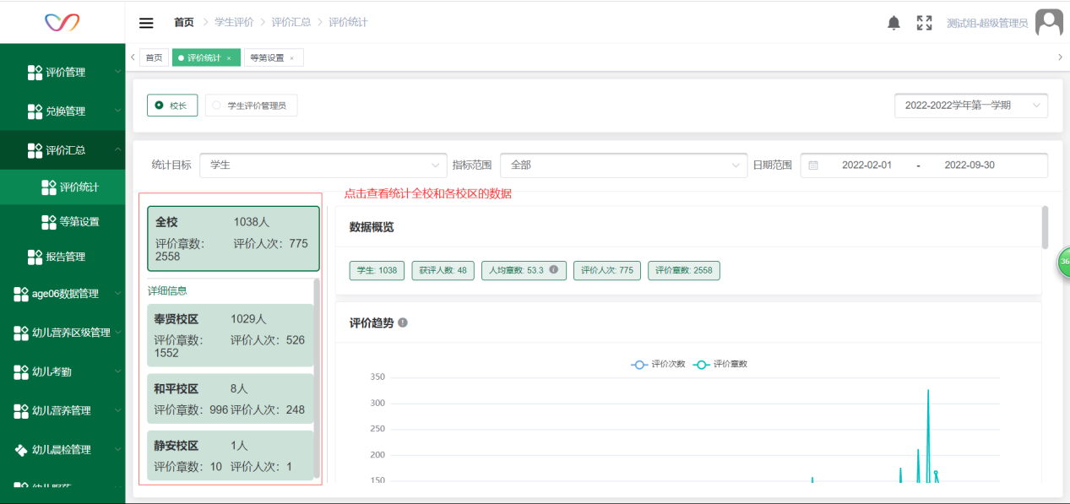
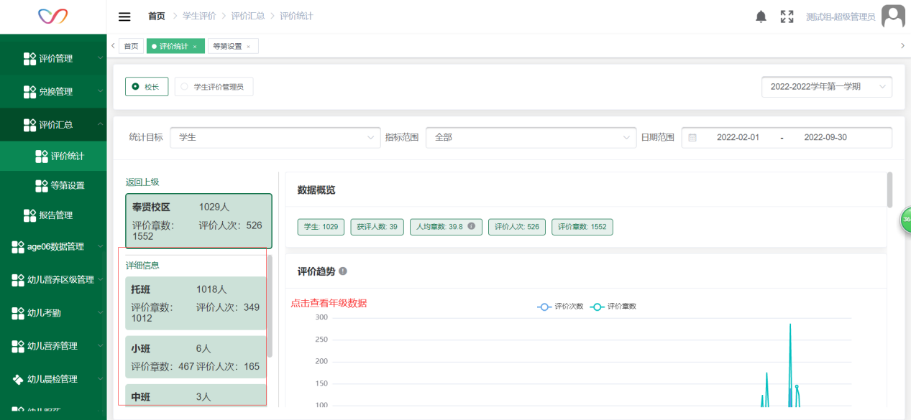
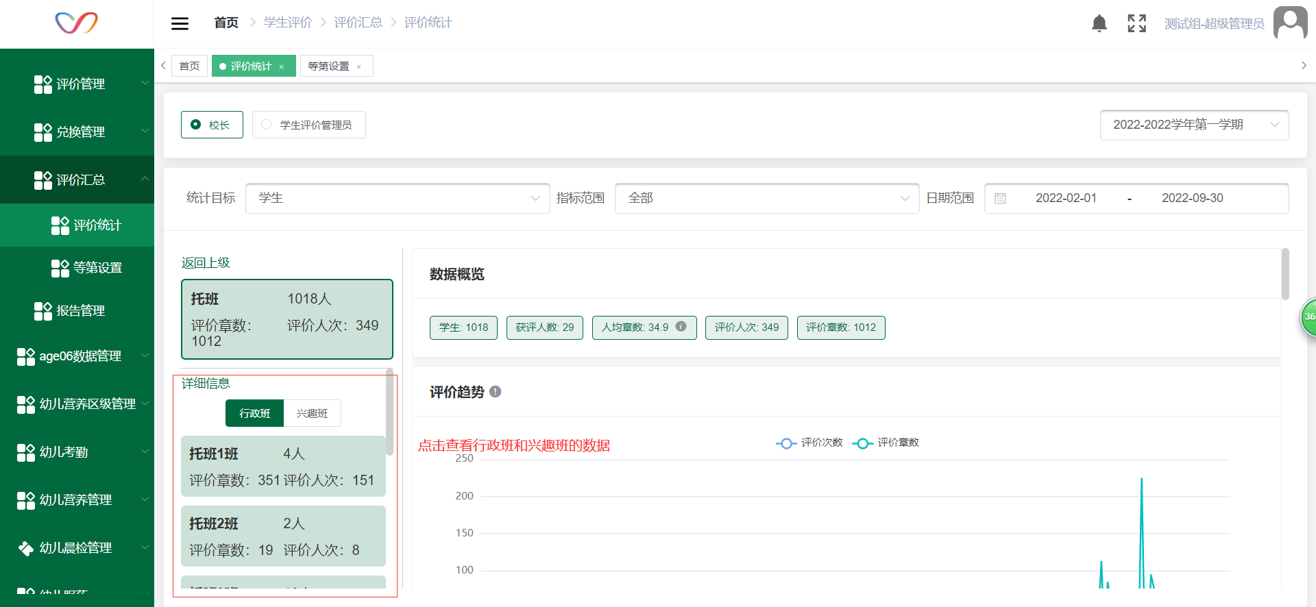
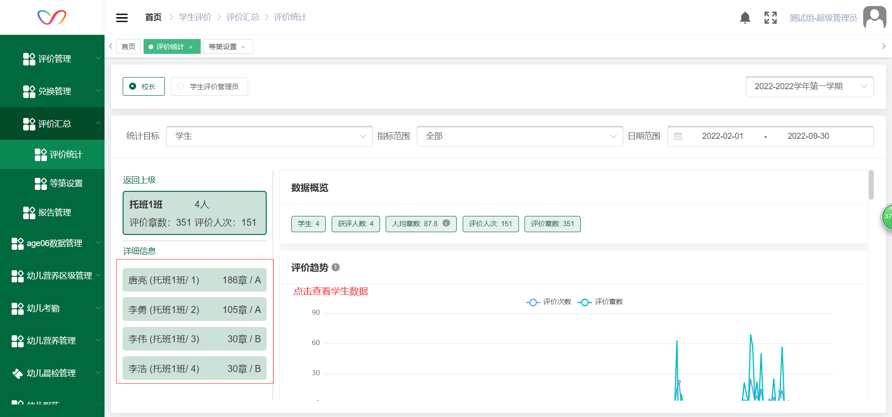
2、选择兴趣班默认按照所选的校区过滤数据，不会过滤年级数据，需要选择年级后才按照所选的年级过滤。
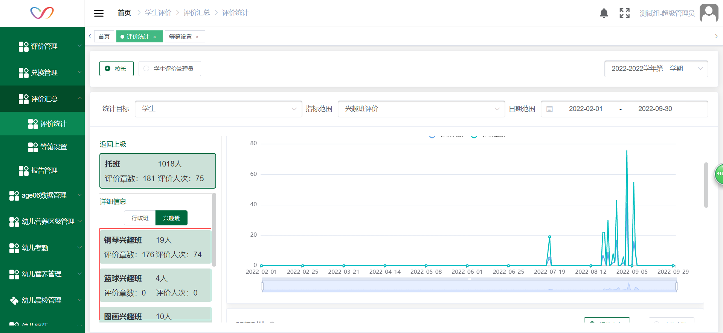
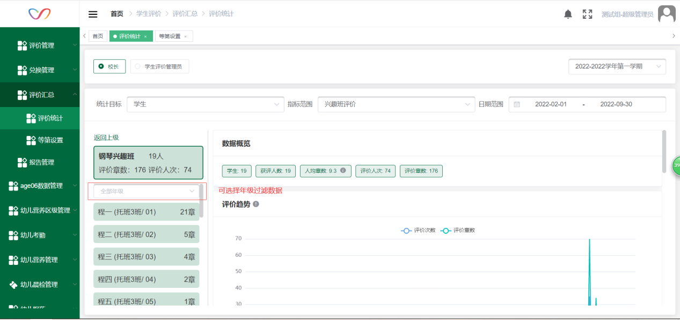
3、科目统计中只显示关联了任课教师的科目，未关联教师的科目不显示（需求：5007 年级中未开设的科目不在页面显示）。
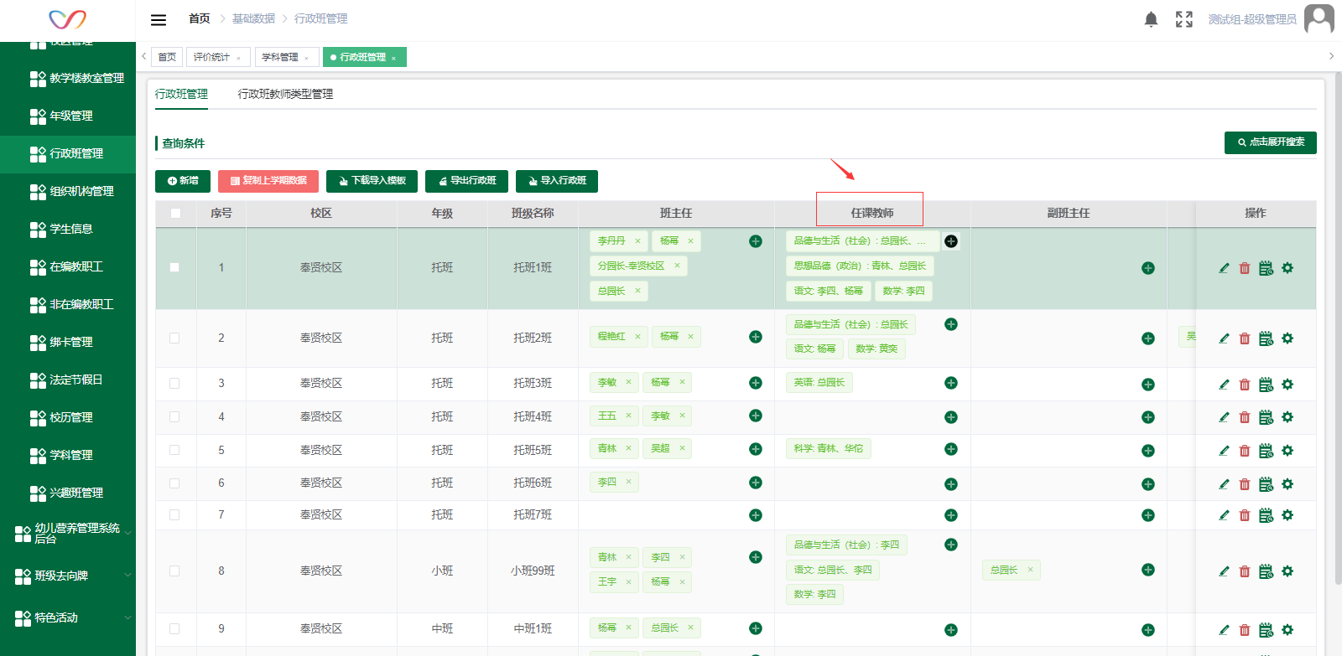
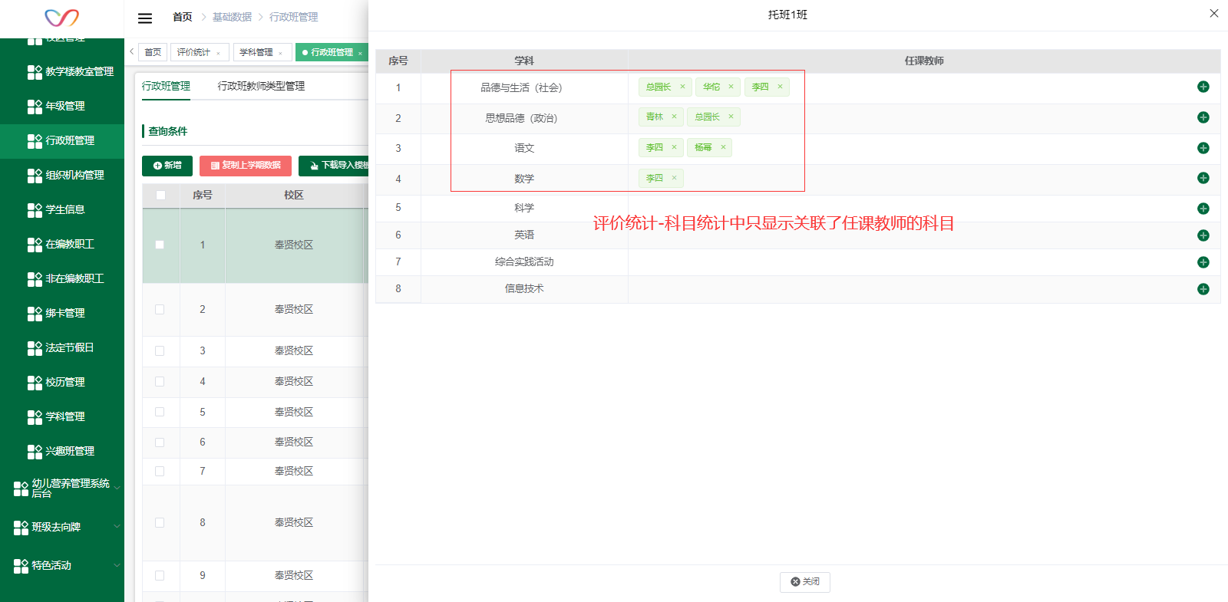
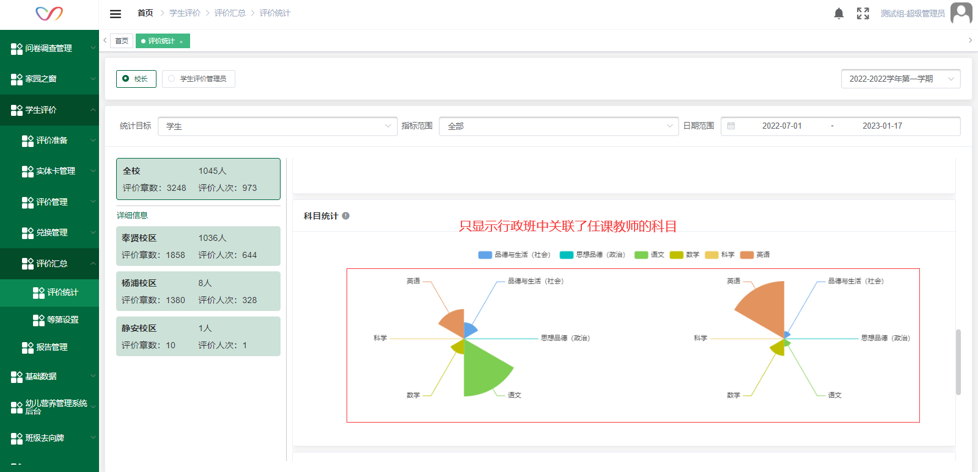
4、虚拟卡评价开启时，选择某个评价体系、科目、分类、指标时显示未领章数。选择全部不显示未领章数（需求：5090 添加虚拟卡未领数据统计）
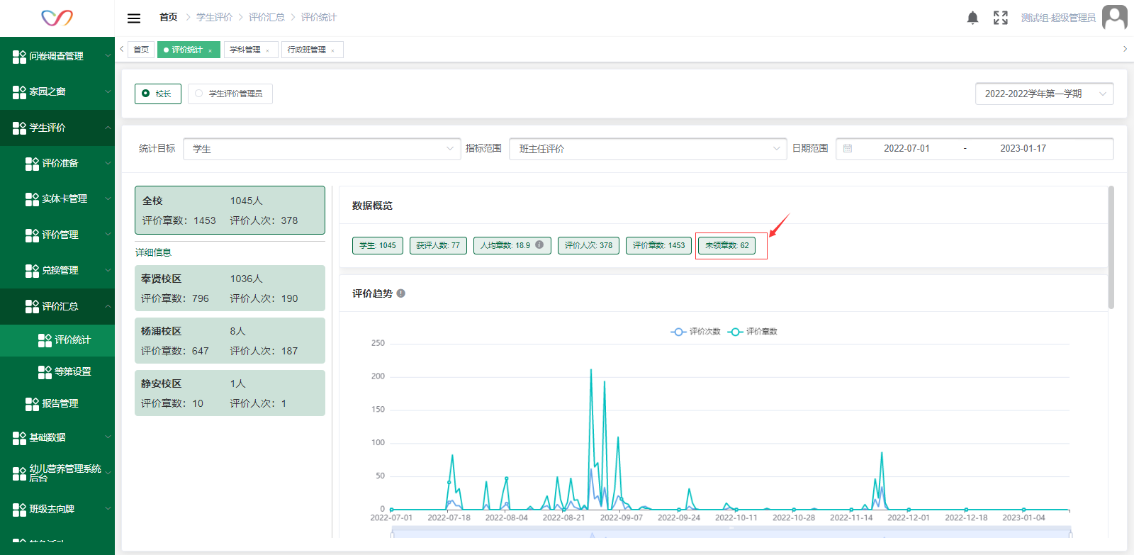
5、在班级-学生统计、兴趣班-学生统计页面增加指标分布统计图（需求：5087 在班级统计中按学科、非学科统计学生获章情况）
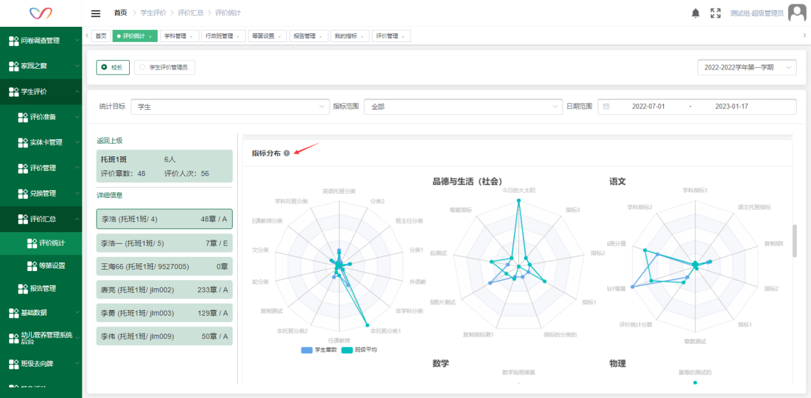
左侧统计图按指标分类统计，只要分类名称相同就合并统计。
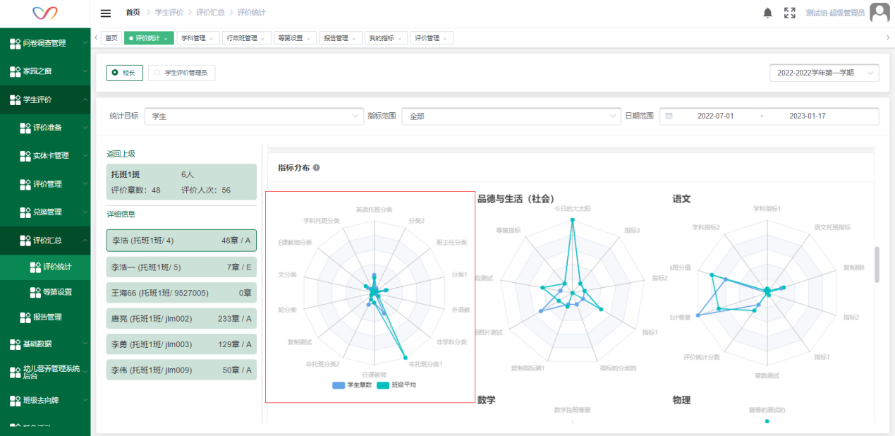

详细信息
1、点击详细信息按入口页的筛选条件查看学生统计表数据。
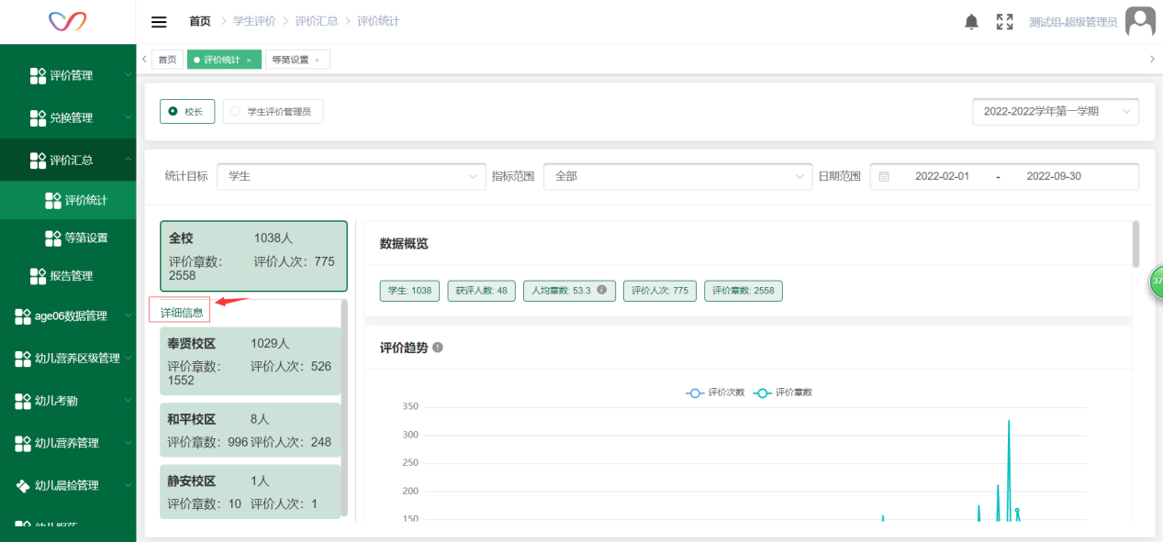
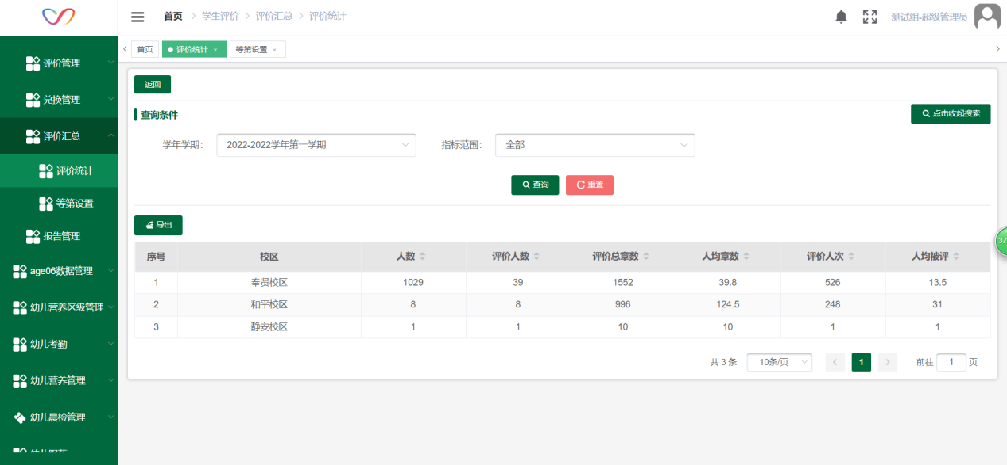

指标列表
点击更多进入指标列表页面，按入口页筛选条件查看列表数据。
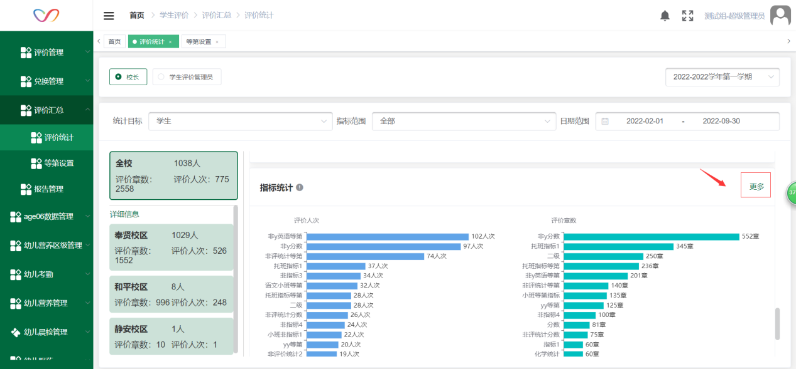
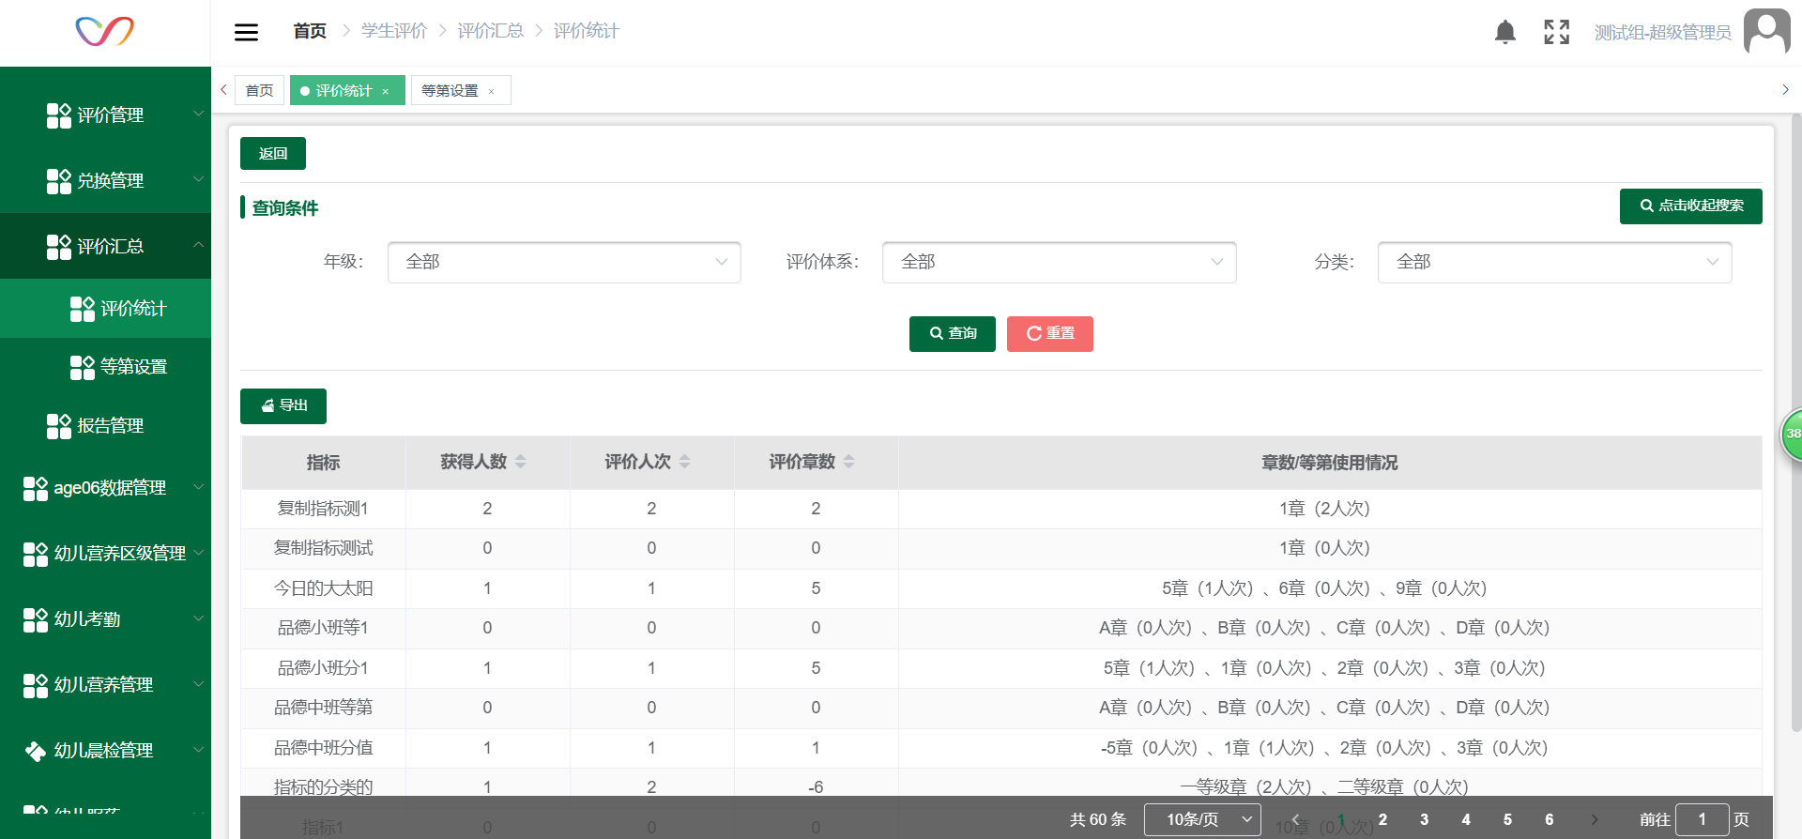

按教师统计
1、统计目标选择班主任、任课教师，点击左侧的目录栏可按全校、校区、年级、单个教师查询评价统计的数据。
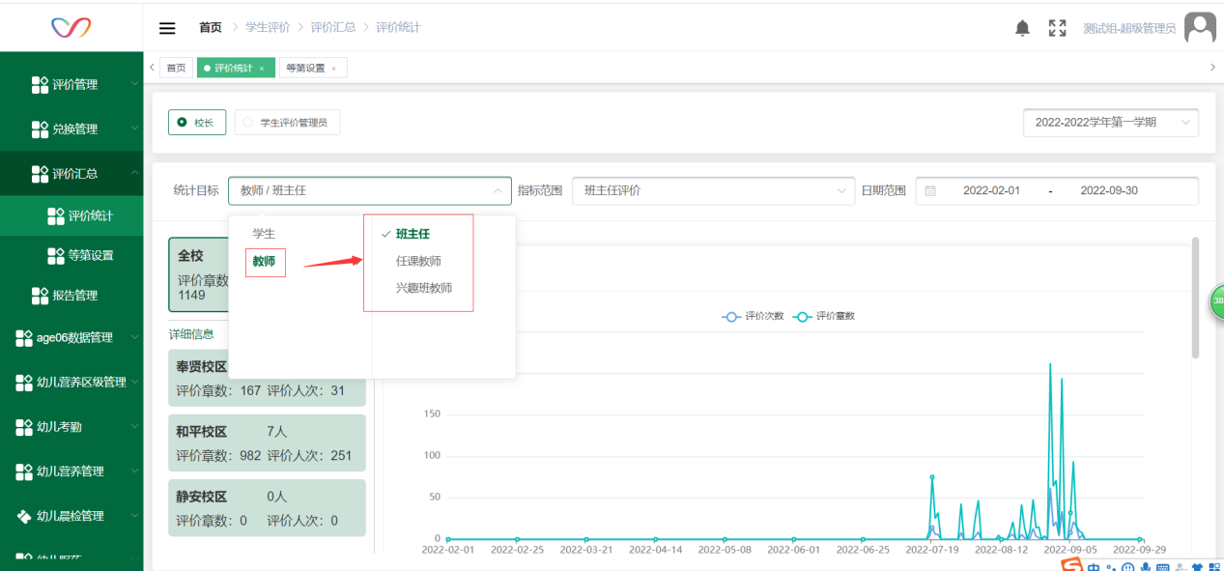
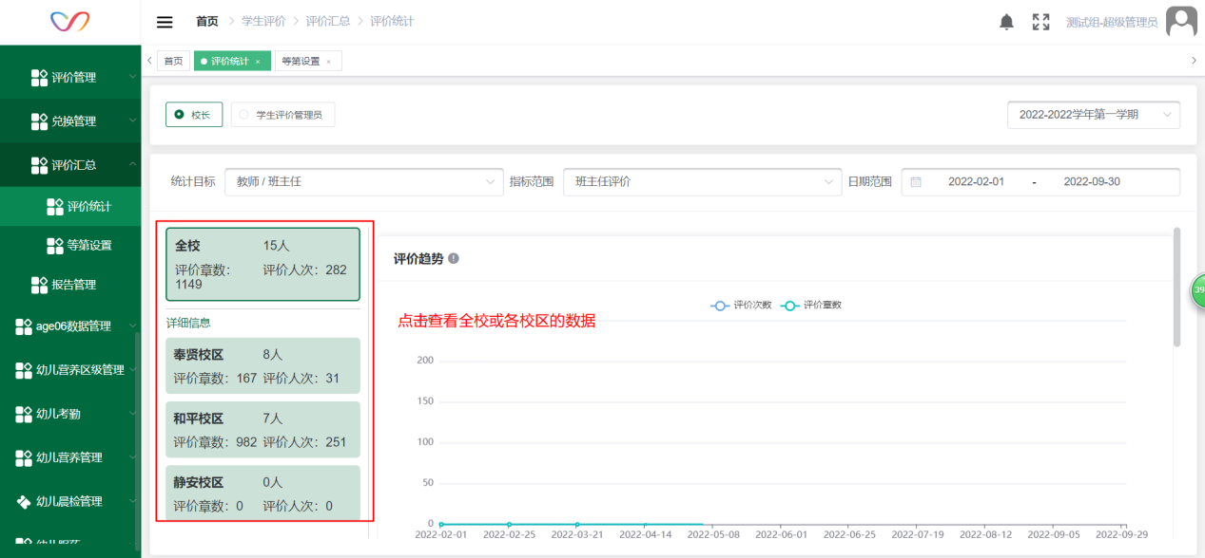
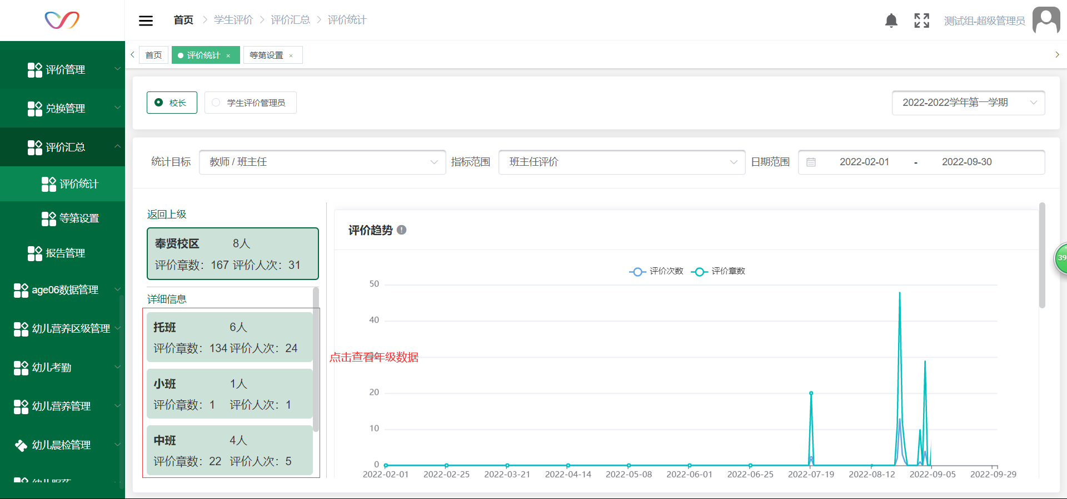
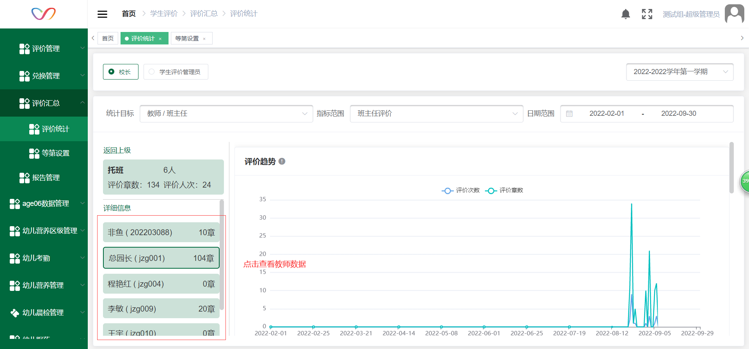
- 统计目标选择兴趣班教师，点击左侧的目录栏可按全校、校区、单个教师查询评价统计的数据。
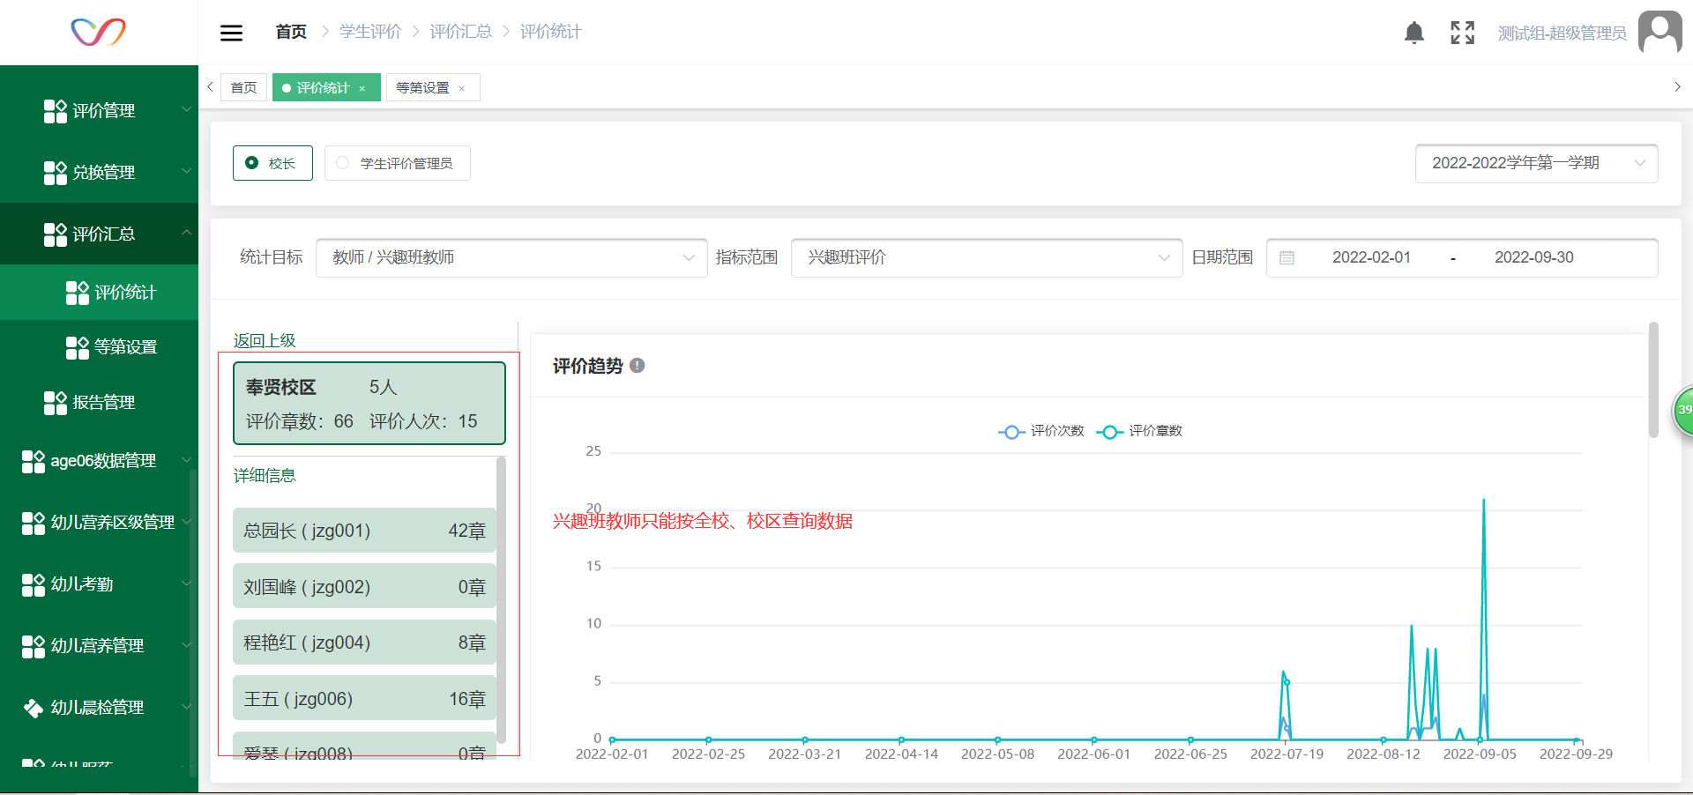

详细信息
- 点击详细信息按入口页的筛选条件查看教师统计表数据。
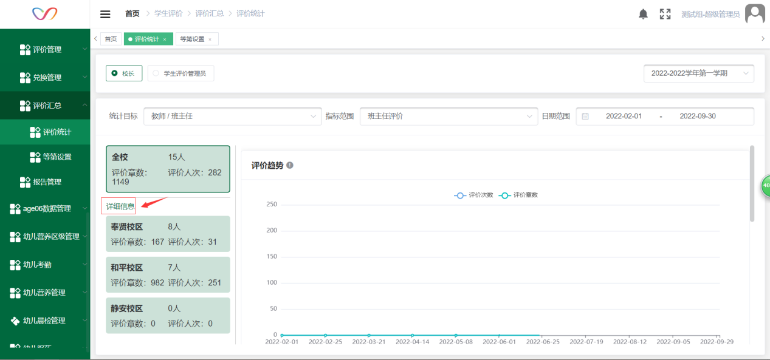
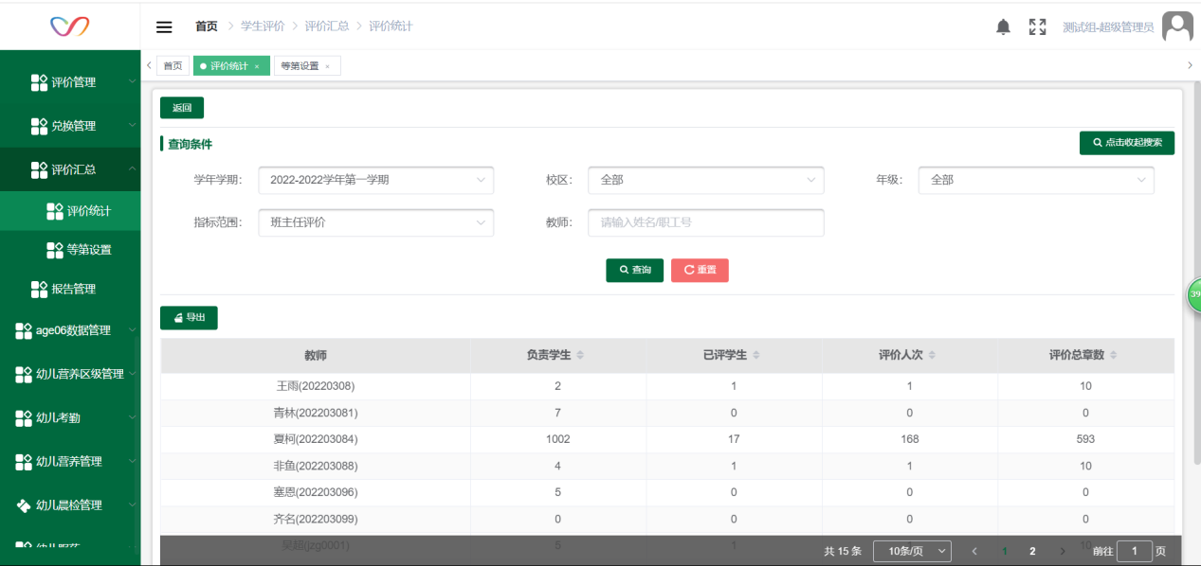

指标列表
点击更多进入指标列表页面，按入口页筛选条件查看列表数据。
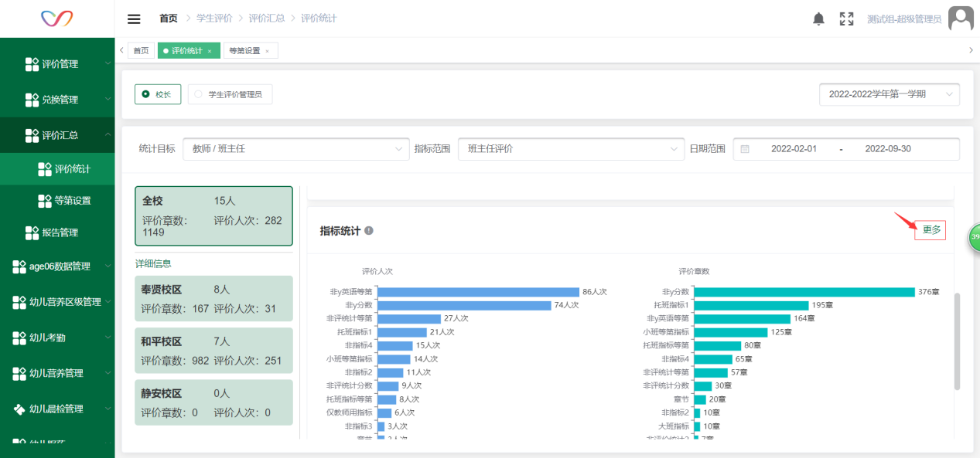
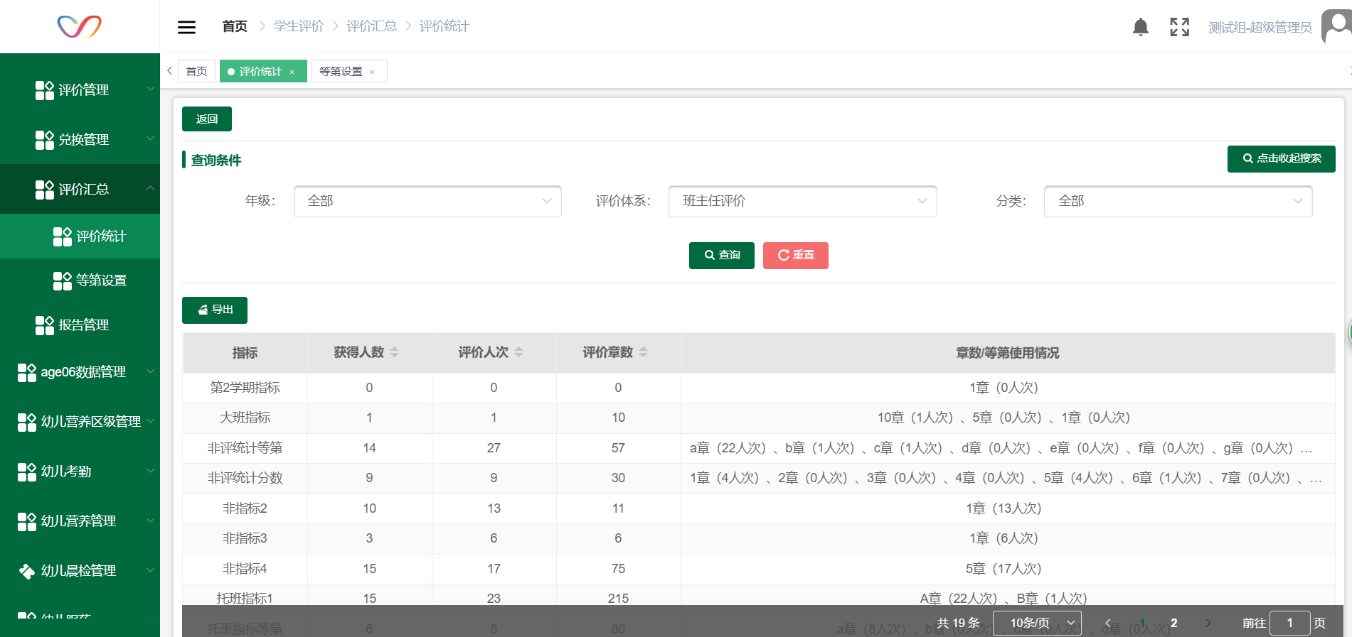

评价统计（班主任、任课教师、兴趣班教师）
1、班主任可查询负责班级的所有评价体系的数据。
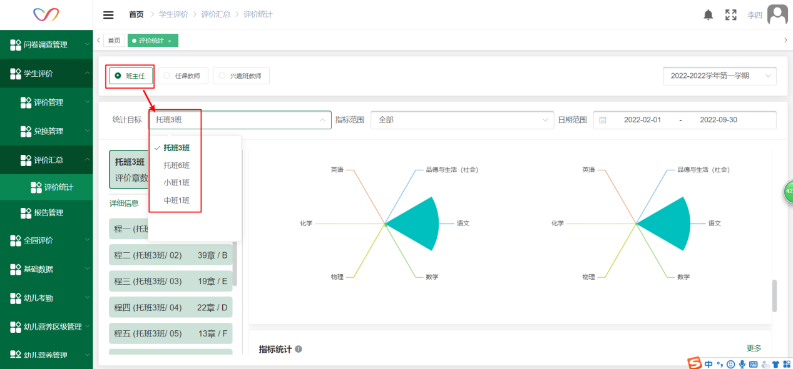
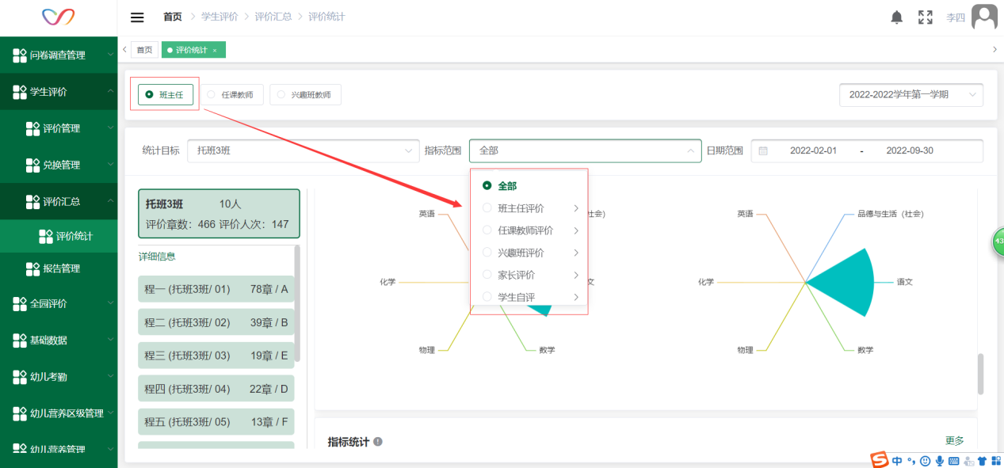
2、任课教师可查看负责年级科目的任课教师评价体系数据。
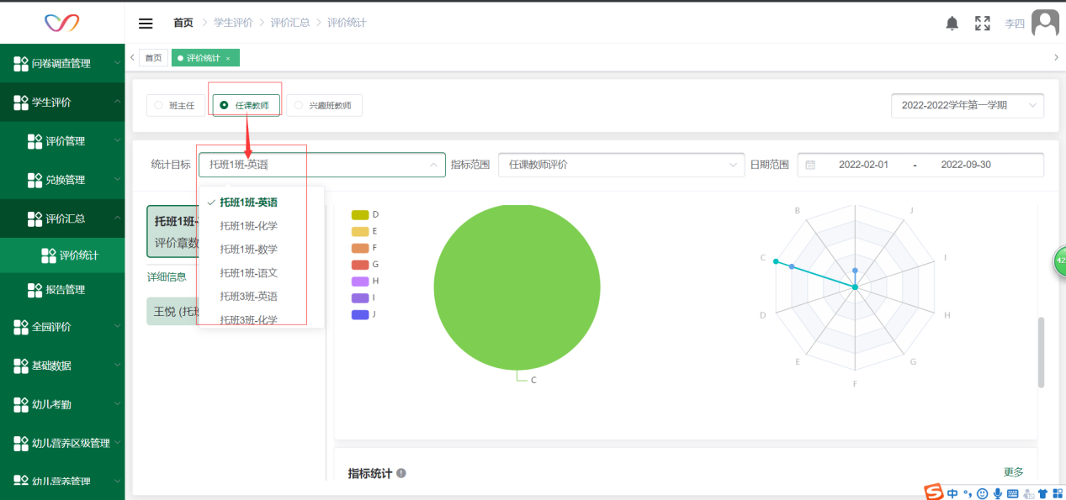
3、兴趣班教师可查看负责兴趣班的兴趣班评价体系数据
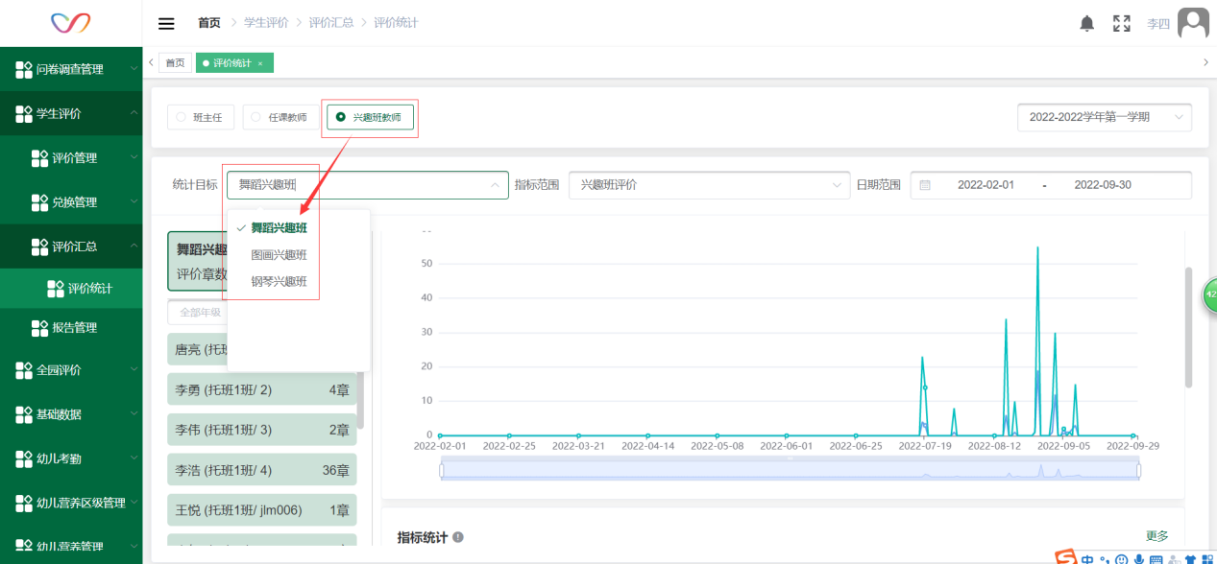

评价统计（家长/学生）
家长/学生可查看自己全部评价体系的数据。
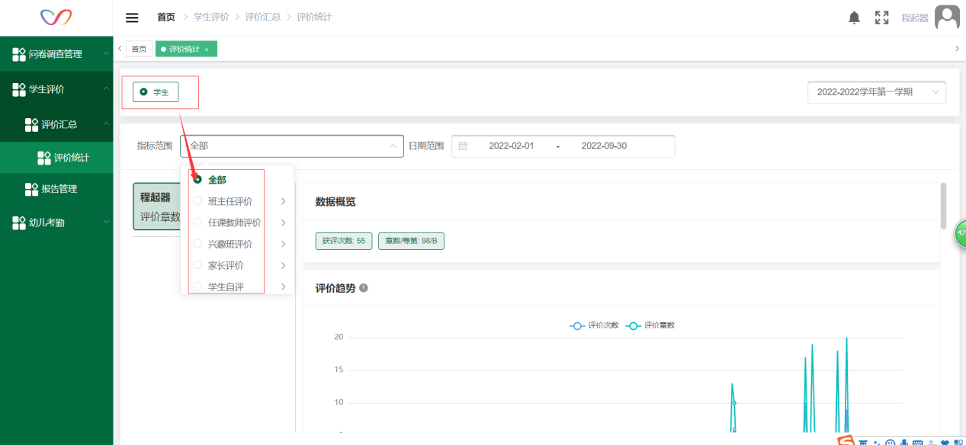

评价报告
查看对应报告的指标范围统计如下表：

5.1我的报告

5.1.1 接收报告类型
点击我的报告查看已发布的报告，根据不同角色查看到的报告类型不同，接收报告类型根据角色如下图所示：
角色 | 我的报告
校长（园长） | 接收学校报告及所有校区的校区报告
分校长（分园长） | 接收负责校区的校区报告
学生评价管理员 | 接收学校报告及所有校区的校区报告
兴趣班老师、任课老师、班主任 | 接收负责班级的班级报告以及自己的教师报告
学生、家长 | 接收自己的学生报告

5.1.2查看报告
查看报告：点击选择角色--点击查看按钮，查看报告对应的报告类型
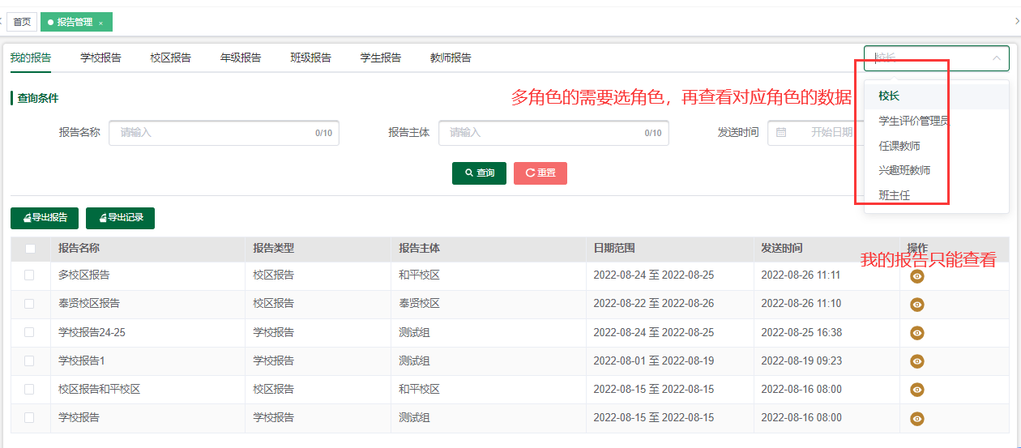

5.1.3导出报告
导出报告：选择要导出的报告--点击导出报告--点击导出记录（查看导出记录）--点击下载按钮即可（点击删除按钮可删除导出的报告）

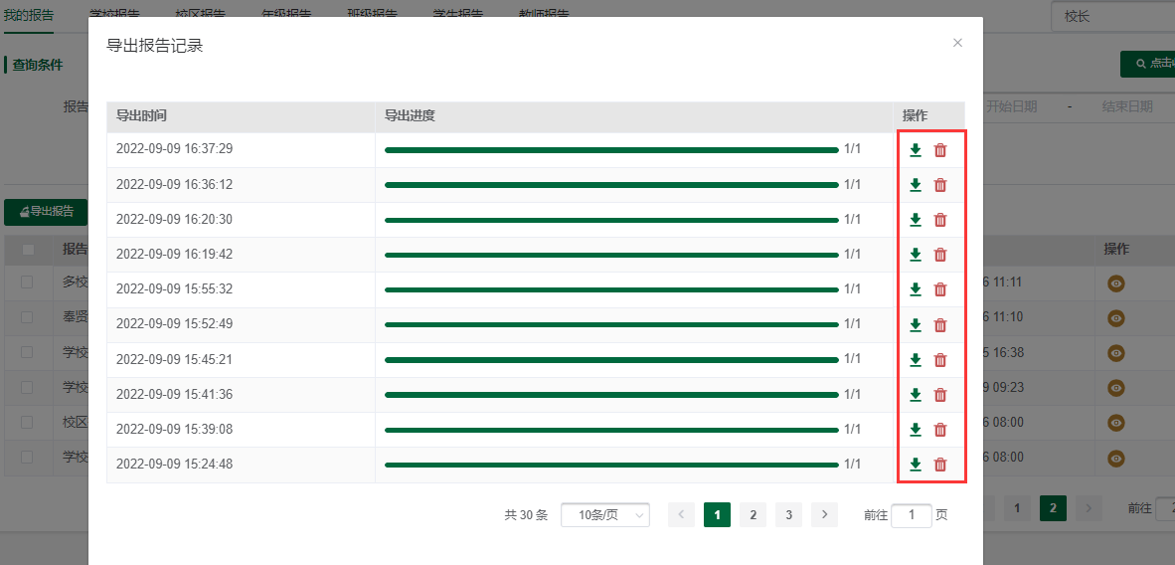

5.2学校报告

5.2.1 制作报告
1、学科管理员/校长登录，点击【学校报告】--点击【制作报告】按钮--填写报告名称、日期范围、发布时间，点击保存即可
发布时间：不得早于时间区域结束时间，不得早于当前
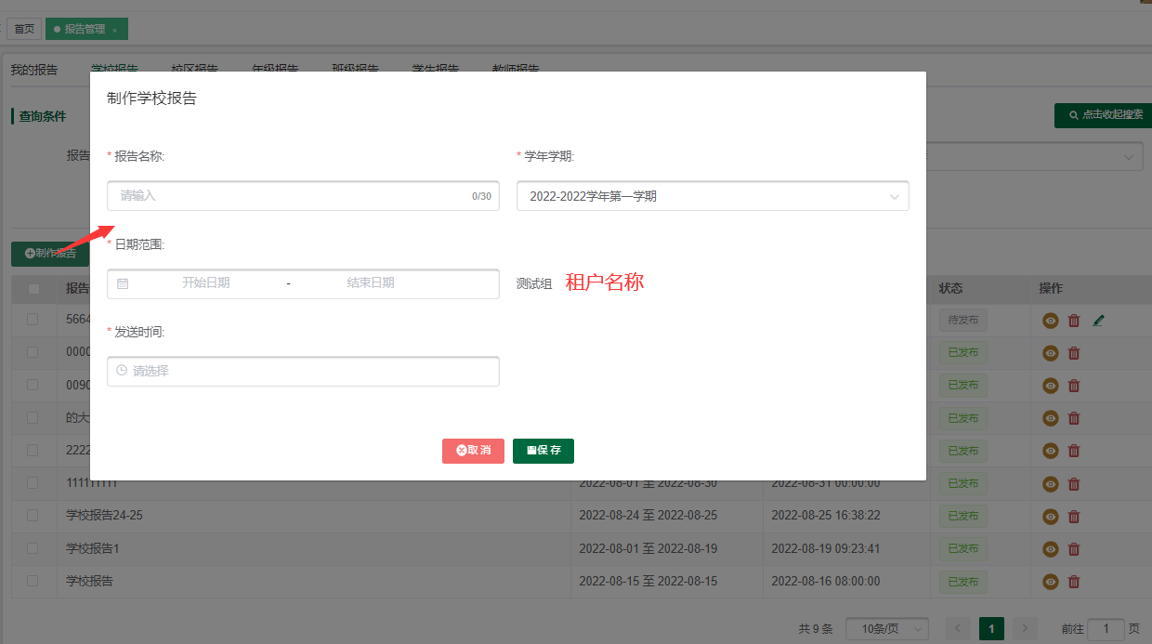

5.2.2删除报告
删除：选择需要删除的报告，点击删除或者批量删除即可删除成功
校区、年级、班级、学生、老师报告功能同此功能，后续不再赘述

5.2.3编辑报告
未发布的报告可进行编辑，校区、年级、班级、学生、老师报告功能同此功能，后续不再赘述

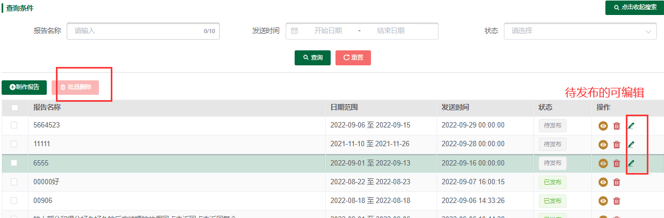

5.2.4查看学校报告
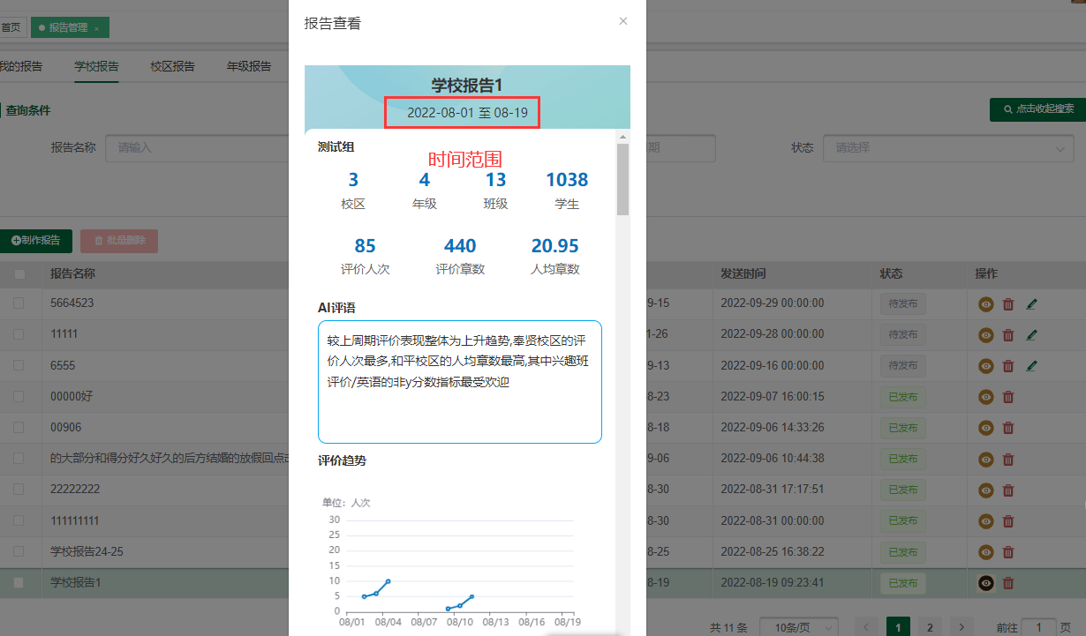

5.3校区报告

5.3.1制作报告
校长/分校长/管理员登录--点击【制作报告】--填写报告名称、时间范围、发布时间、选择校区--点击保存
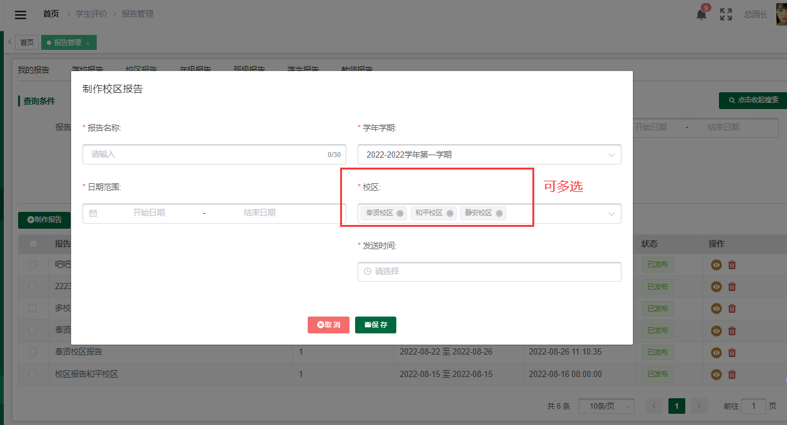

5.3.2查看报告
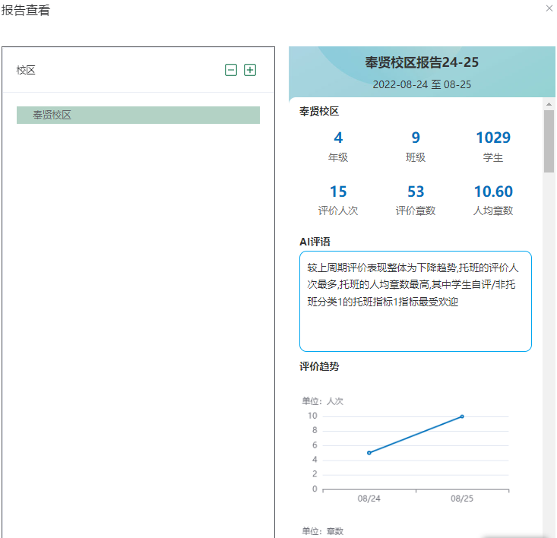

5.4年级报告

5.4.1制作报告
校长、分校长、学生评价管理员登录，点击【制作报告】--填写报告名称、时间范围、发布时间、选择年级--点击保存即可（分校长只生成、查看所负责校区的报告）
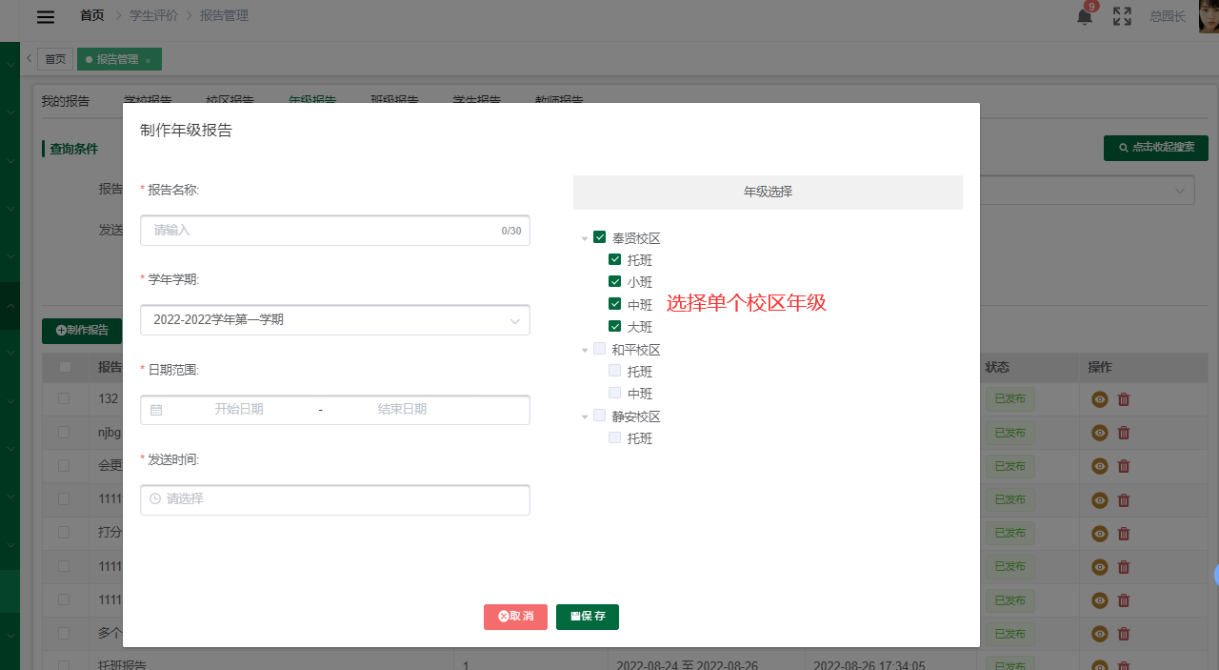

5.4.2查看报告
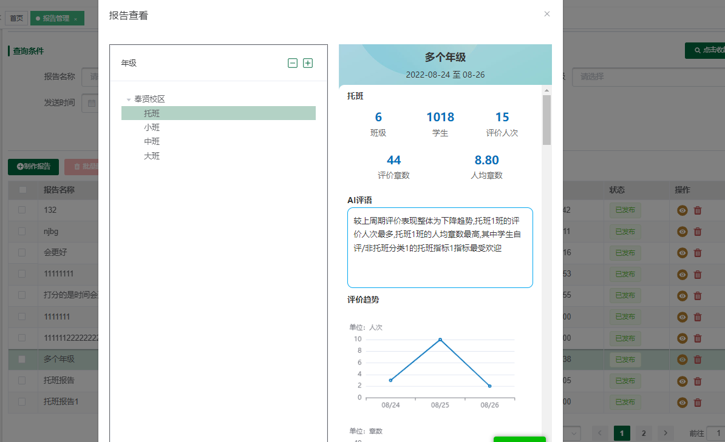

5.5班级报告

5.5.1制作报告
学生评价管理员、分校长、校长、兴趣班老师登录--填写报告名称、时间范围、发布时间、学年学期、选择班级--点击保存
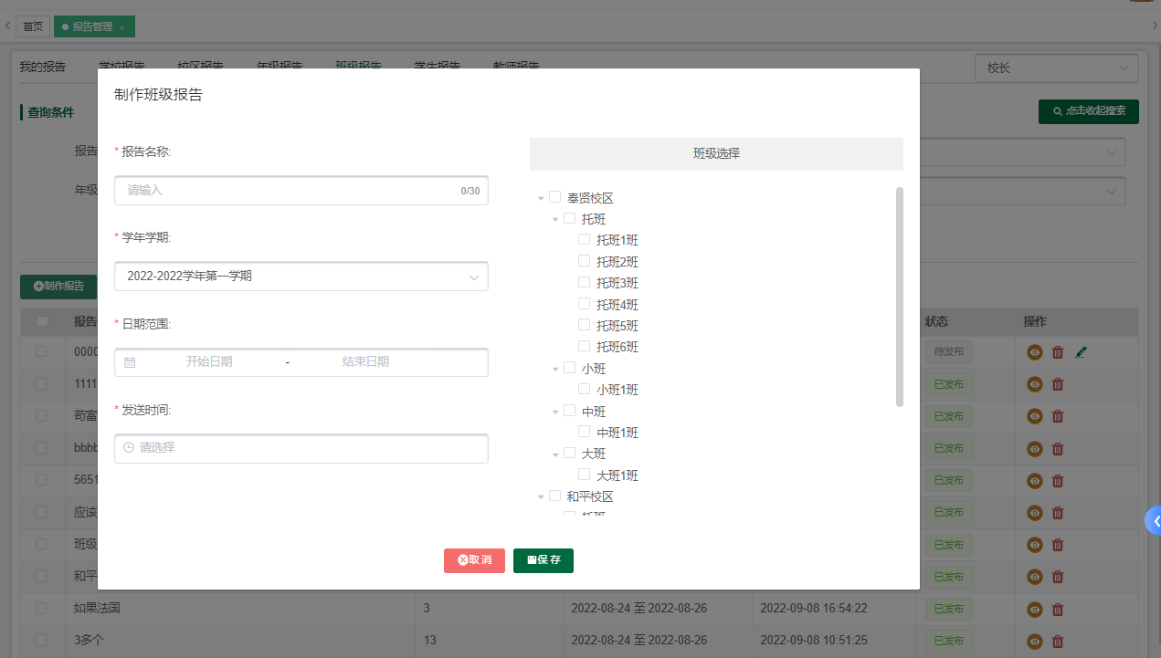

5.5.2查看报告
我的报告、班级报告、学生报告根据角色统计对应指标范围
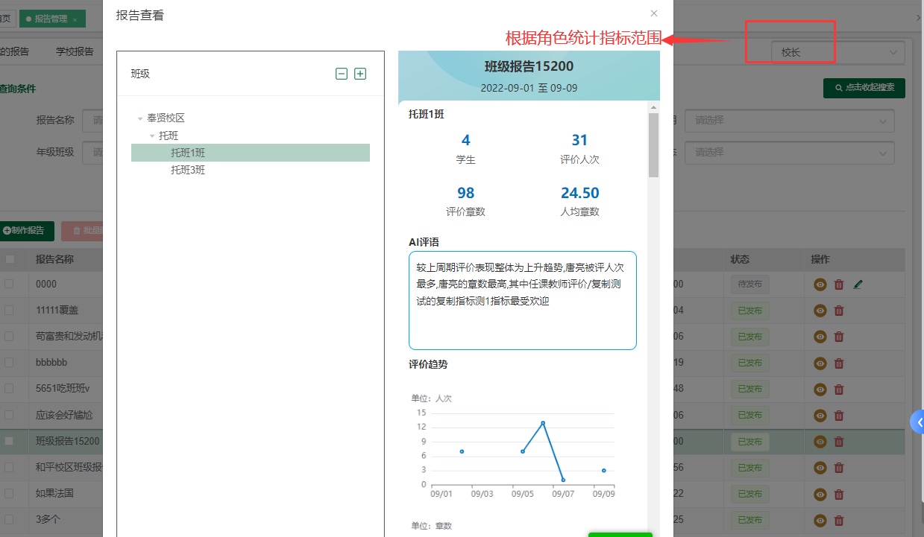

5.6学生报告

5.6.1制作报告
学生评价管理员、分校长、校长、兴趣班老师登录--填写报告名称、时间范围、发布时间、选择学生-点击发布即可
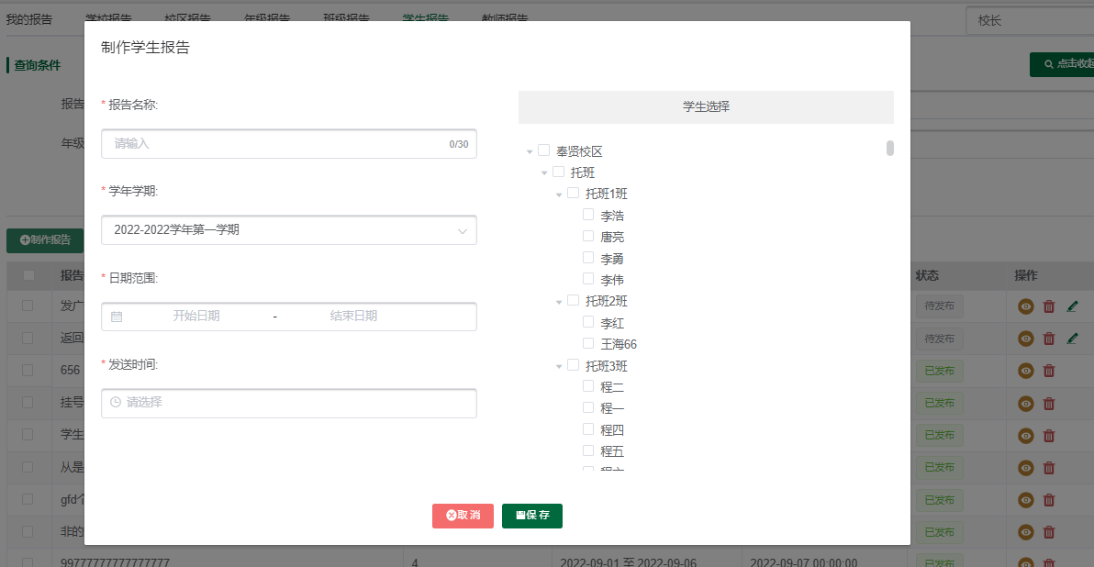

5.6.2查看报告
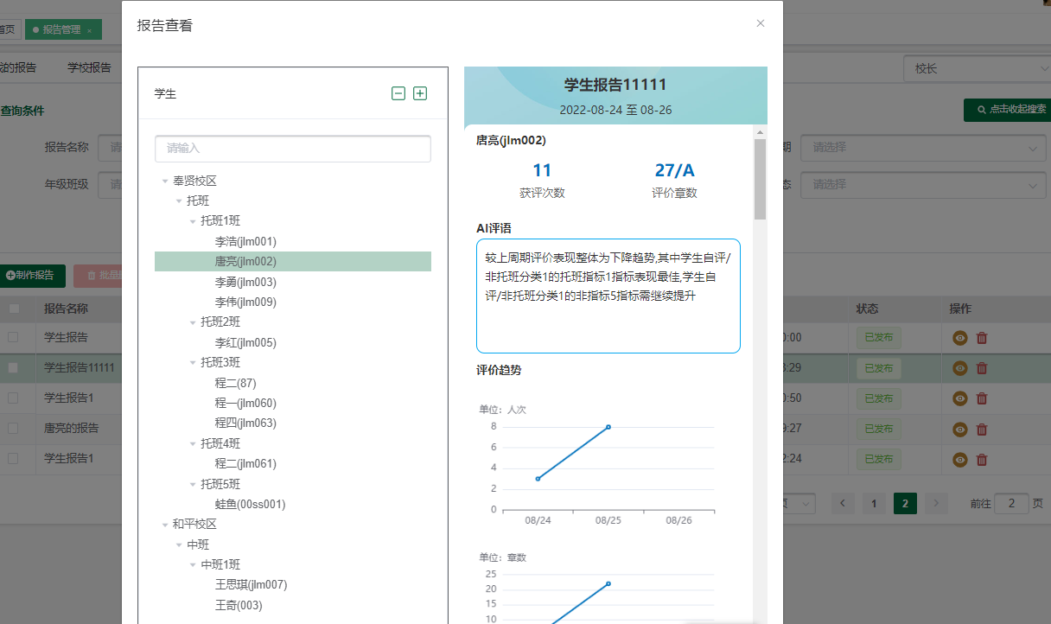

5.7老师报告

5.7.1制作报告
学生评价管理员、分校长、校长登录--填写报告名称、时间范围、发布时间，选择老师--点击保存即可
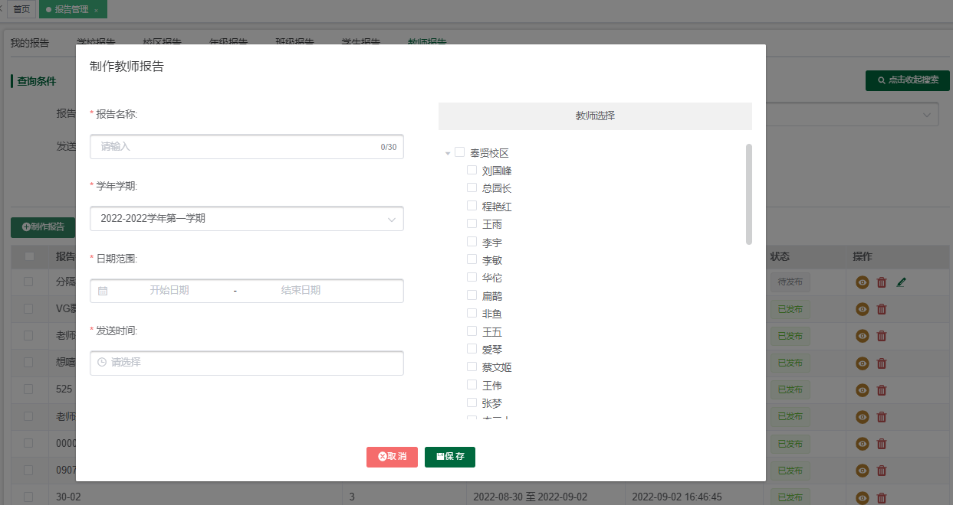

5.7.2查看报告
选择角色下的老师，查看选中老师对应角色下的评价体系下的老师报告
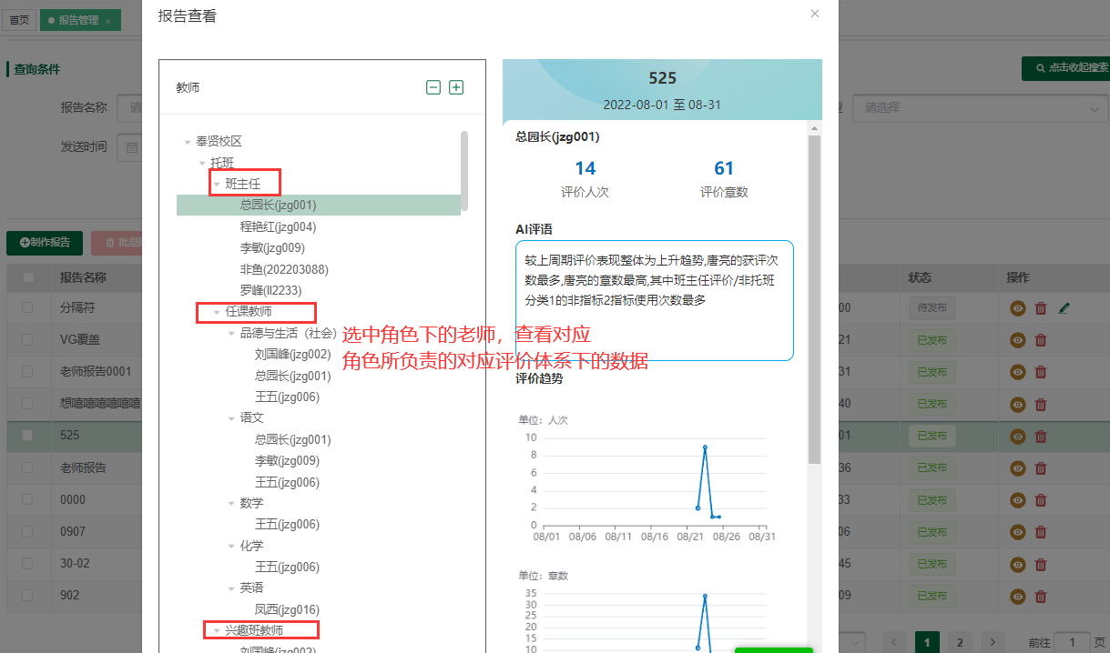
注意：
- 班主任查看老师报告：统计班主任体系下的该老师评价的评价报告
- 任课老师查看班级报告：查看自己负责的那个科目的任课教师评价体系下的数据
- 任课老师查看自己的老师报告：数据范围是（所负责学科所在年级下）自己负责学科下自己的评分记录
- 任课老师查看学生报告:任课教师评价体系下负责的科目对应的指标
- 兴趣班老师生成的班级报告只有兴趣班老师自己查看，其他角色看不到

移动端功能介绍

教师评价

班主任体系

班主任评价
注：需登录行政班中班主任账号才能显示班主任体系
- 点击班主任评价后先选择指标，再选择分数（指标、分数），在点击评价。
- 班主任体系中右上角可切换班级。
- 在班主任评价中可根据分类筛选。
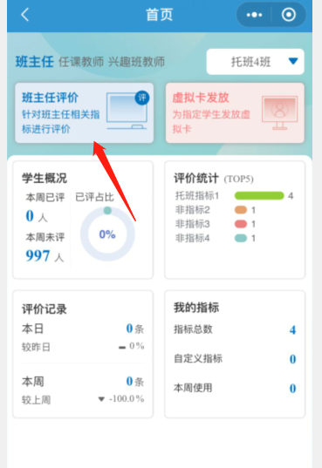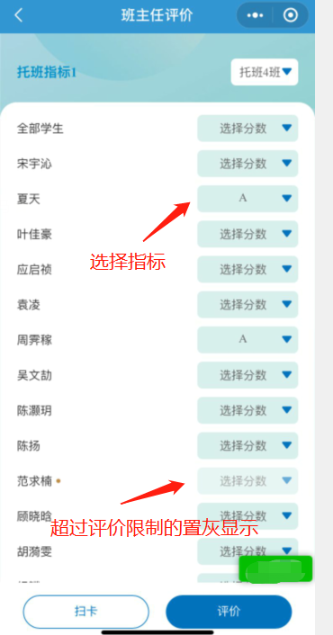

班主任评价--扫卡
1. 进入班主任评价选择指标，再点击扫卡将NFC放入手机背面可识别已绑定的学生卡。
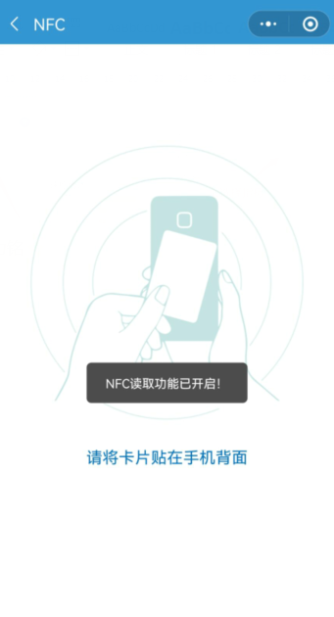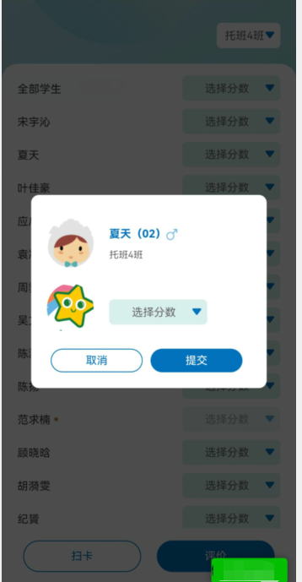

班主任--虚拟卡发放
- 点击虚拟卡发放，先选择指标，添加学生。
注：发放虚拟卡时可选择多个指标及学生。
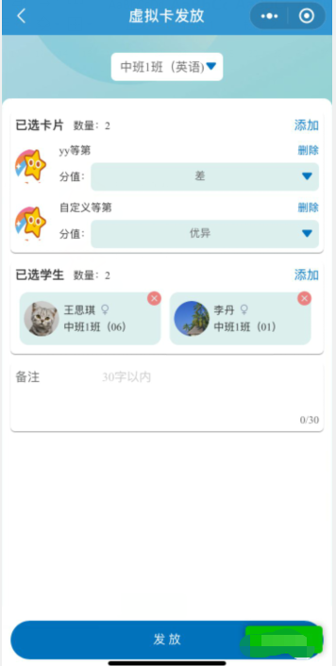
- 虚拟卡发放可滑动（左右）选择指标。
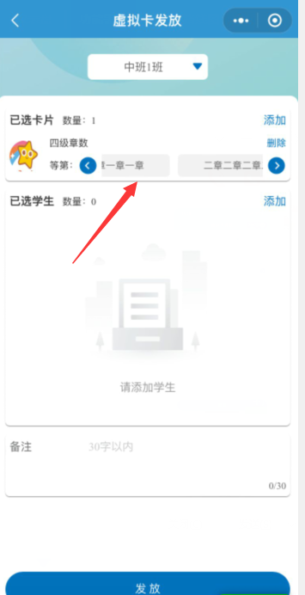

班主任--学生概况
1. 进入班主任详情查看本版学生个人统计分数。
2. 通过筛选条件筛选出对应的学生。
3. 在输入框中输入学生姓名或班级序号可查询出对应的学生。
4. 点击学生个人可查询出学生本周的评价详情。
5. 学生个人评级统计中可切换评价指标、评价时间、评价体系、科目统计
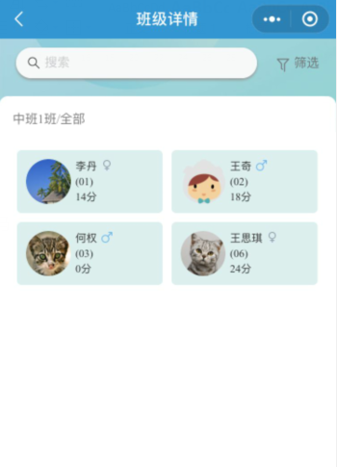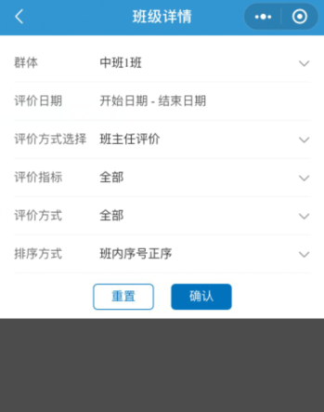
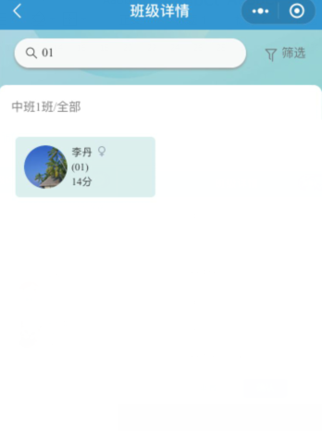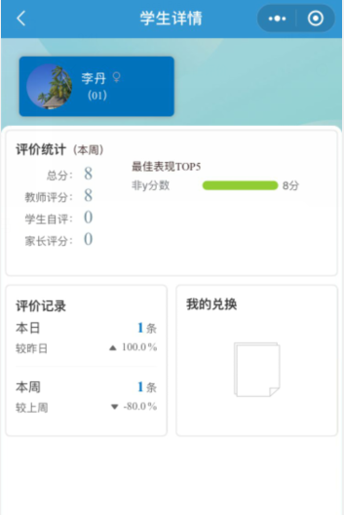
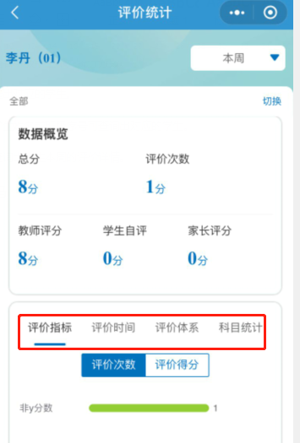

班主任--评价统计
1. 点击评价统计默认展示本班一周的统计数据。
2. 可任意切换评价指标、评价时间、评价体系、科目统计。
3. 在班级统计中可通过筛选查看本日、本周、本月、本学期的评价数据。
4. 评价统计中可单独查看一个体系。
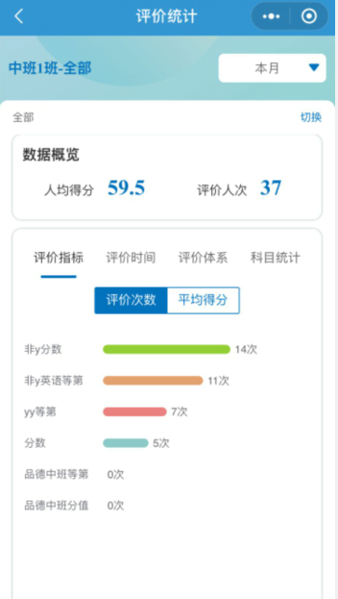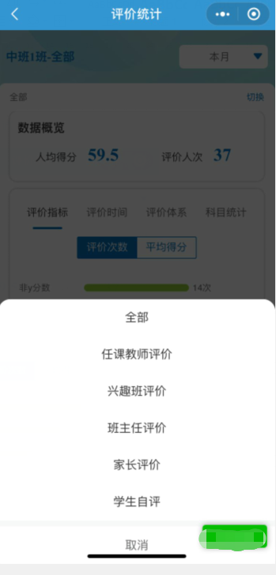

班主任--评价记录
1. 进入评价记录里面查看本班的所有评级记录。
2. 通过筛选条件可查询出对应的评价记录
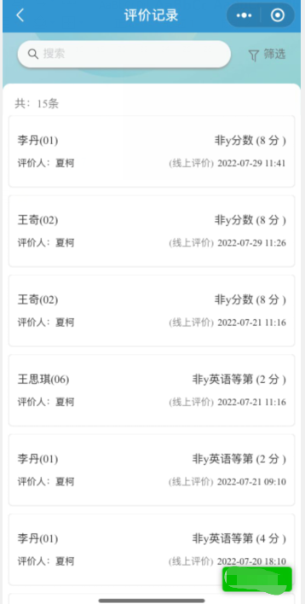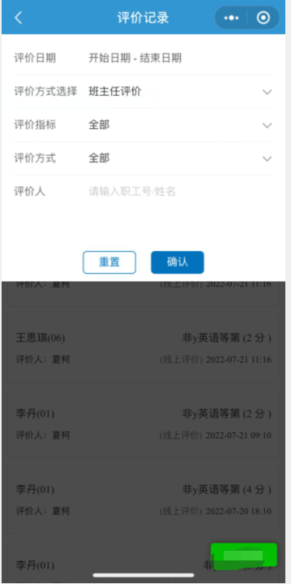

班主任--我的指标
- 进入我的指标界面选择指标后查看指标使用次数占比。
- 新增自定义指标。
- 可根据筛选条件筛选指标。

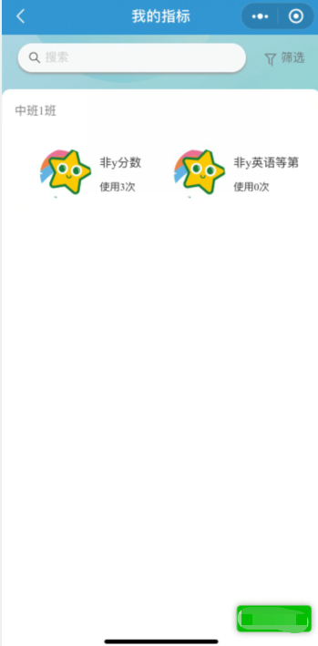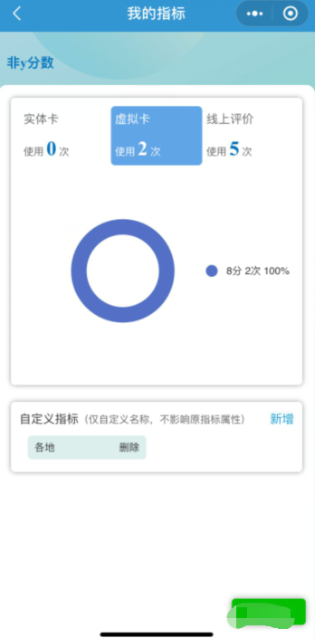

任课教师
注：任课教师配置
- 任课教师需要先在PC端的学科中配置教师。
- 对应的行政班加入教师。

任课教师评价
1.点击班主任评价后先选择指标，再选择分数（指标、分数），在点击评价。
2.班主任体系中右上角可切换班级。
3.在班主任评价中可根据分类筛选。
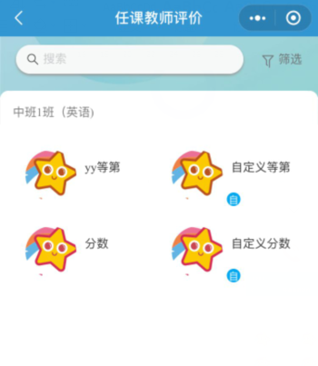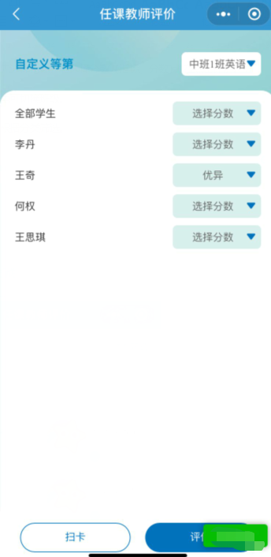

任课教师--虚拟卡发放
1. 点击虚拟卡发放，先选择指标，添加学生。
注：发放虚拟卡时可选择多个指标及学生。
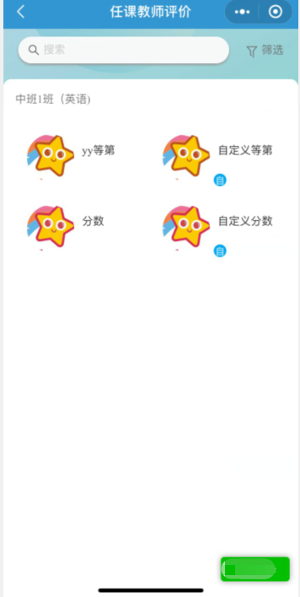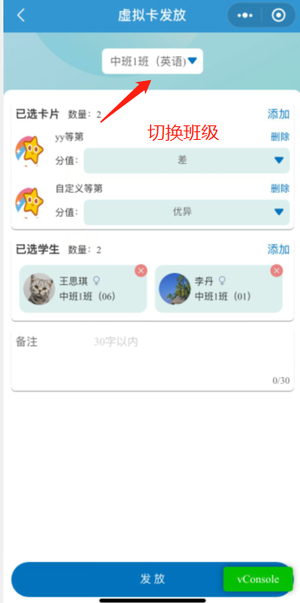

任课教师--学生概况
1. 进入班主任详情查看本版学生个人统计分数。
2. 通过筛选条件筛选出对应的学生。
3. 在输入框中输入学生姓名或班级序号可查询出对应的学生。
4. 点击学生个人可查询出学生本周的评价详情。
5. 学生个人评级统计中可切换评价指标、评价时间、评价体系、科目统计。
6. 查看学生个人统计界面时只显示教师评级分数。
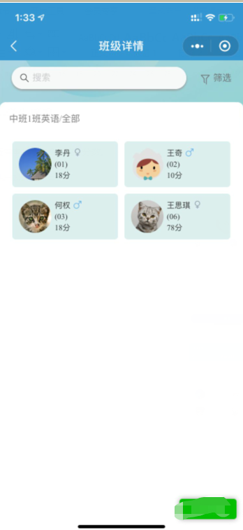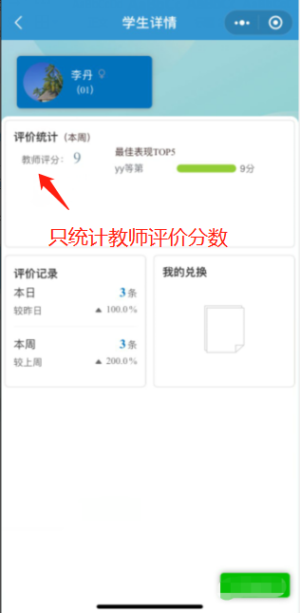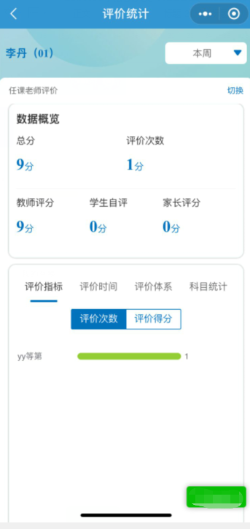

任课教师--评价统计
1. 点击评价统计默认展示本班一周的统计数据。
2. 可任意切换评价指标、评价时间、评价体系、科目统计。
3. 在班级统计中可通过筛选查看本日、本周、本月、本学期的评价数据。
4. 任课教师评价只能切换指标。

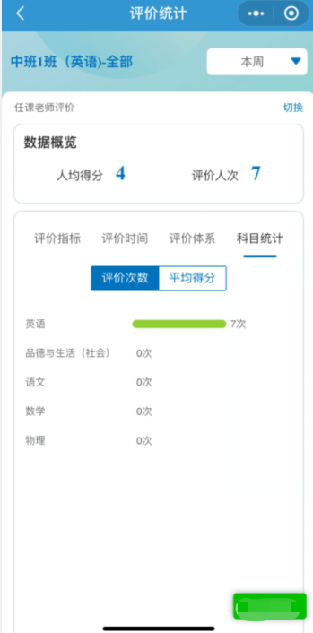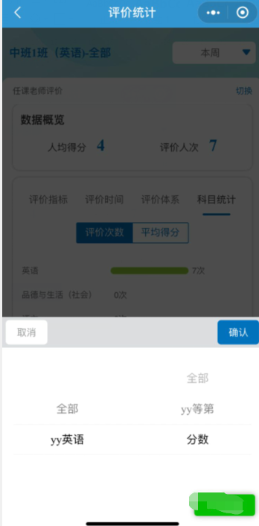

任课教师--评价记录
1. 进入评价记录里面查看本班的所有评级记录。
2. 通过筛选条件可查询出对应的评价记录
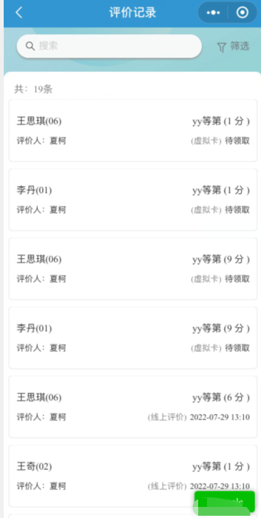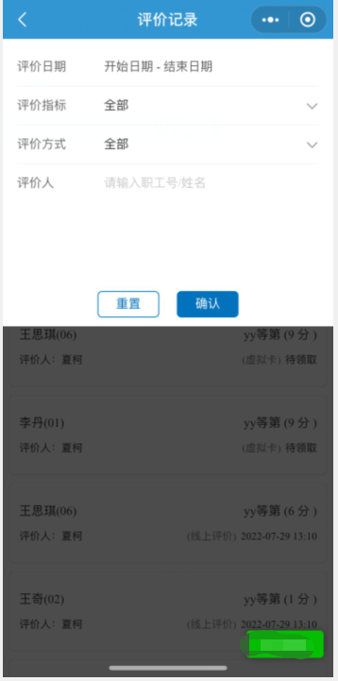

任课教师--我的指标
- 进入我的指标界面选择指标后查看指标使用次数占比。
- 新增自定义指标。
- 可根据筛选条件筛选指标。
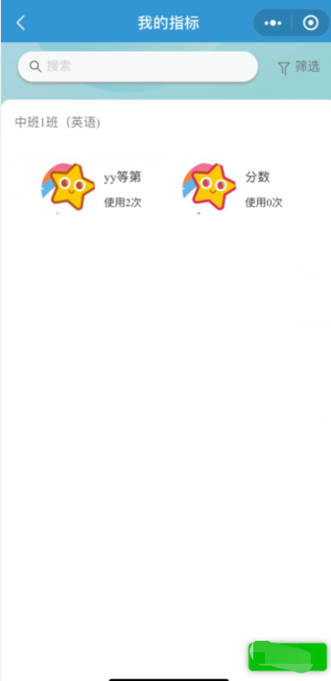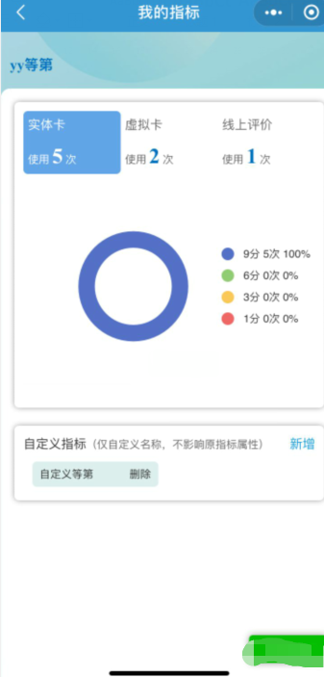

兴趣班教师
注：兴趣班教师配置
兴趣班教师配置：在PC端 兴趣班管理模块中添加添加兴趣班、年级、带教教师。

兴趣班教师评价
1.点击兴趣班教师评价后先选择指标，再选择分数（指标、分数），在点击评价。
2.兴趣班教师体系中右上角可切换班级。
3.兴趣班教师任评价中可根据分类筛选。
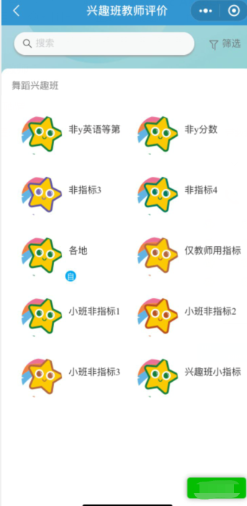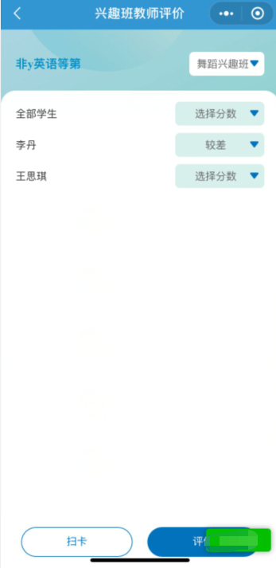

兴趣班教师--虚拟卡发放
- 点击虚拟卡发放，先选择指标，添加学生。
注：发放虚拟卡时可选择多个指标及学生。
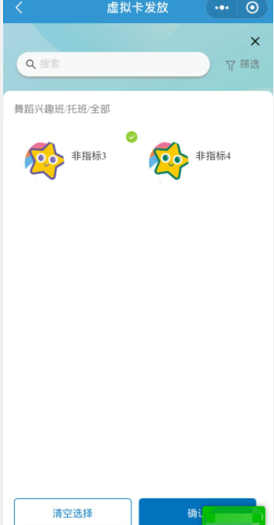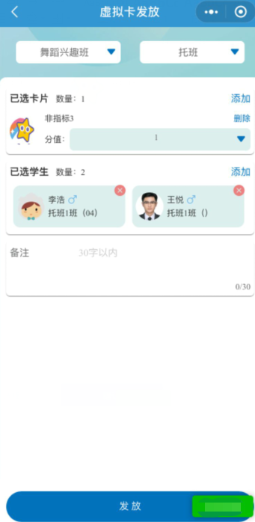

兴趣班教师--学生概况
1. 进入班主任详情查看本版学生个人统计分数。
2. 通过筛选条件筛选出对应的学生。
3. 在输入框中输入学生姓名或班级序号可查询出对应的学生。
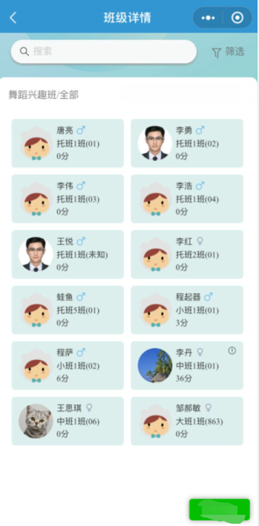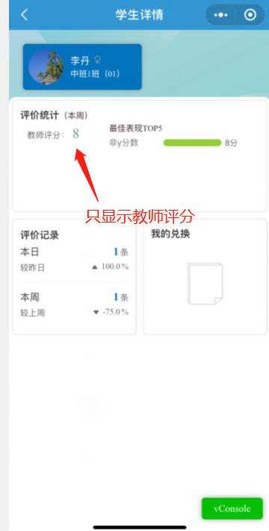

兴趣班教师--评价统计
1. 点击评价统计默认展示本班一周的统计数据。
2. 可任意切换评价指标、评价时间、评价体系、科目统计。
3. 在班级统计中可通过筛选查看本日、本周、本月、本学期的评价数据。
4. 任课教师评价只能切换指标。
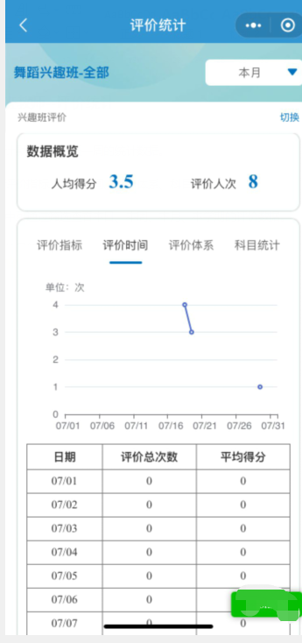

兴趣班教师--评价记录
1. 进入评价记录里面查看本班的所有评级记录。
2. 通过筛选条件可查询出对应的评价记录
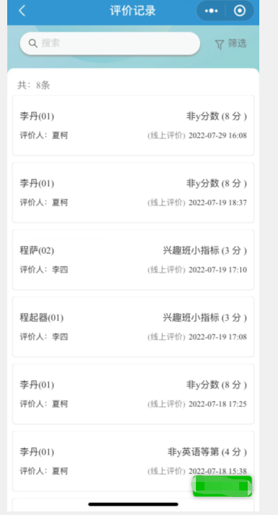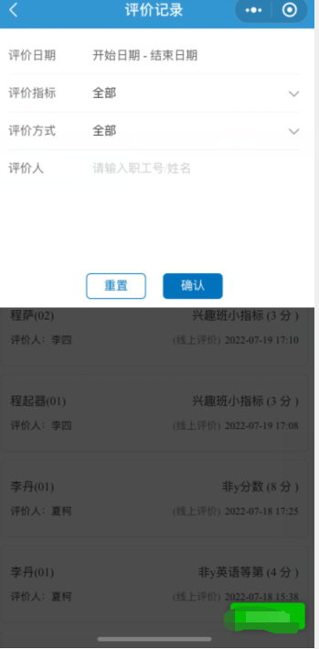

兴趣班教师--我的指标
- 进入我的指标界面选择指标后查看指标使用次数占比。
- 新增自定义指标。
- 可根据筛选条件筛选指标。

校长、分校长、管理员

评价统计
评价统计可按学生和教师维度统计所有评价体系的数据。
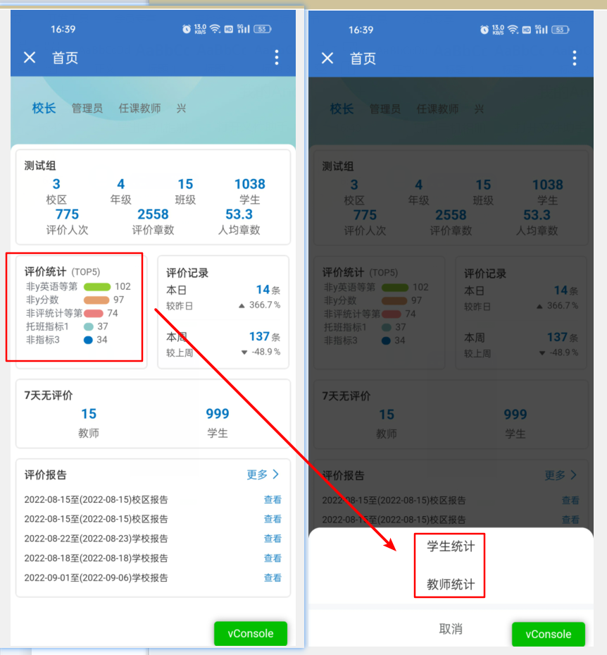

按学生统计
1、点击按钮可切换查看全部校区、校区、年级、行政班查询评价统计的数据。
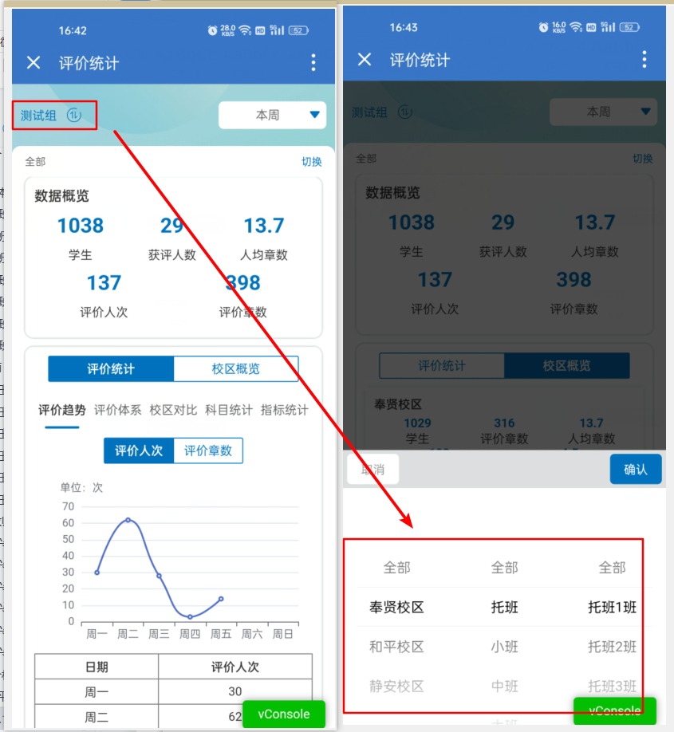
2、点击概览的校区、年级、行政班、兴趣班查看对应层级的数据
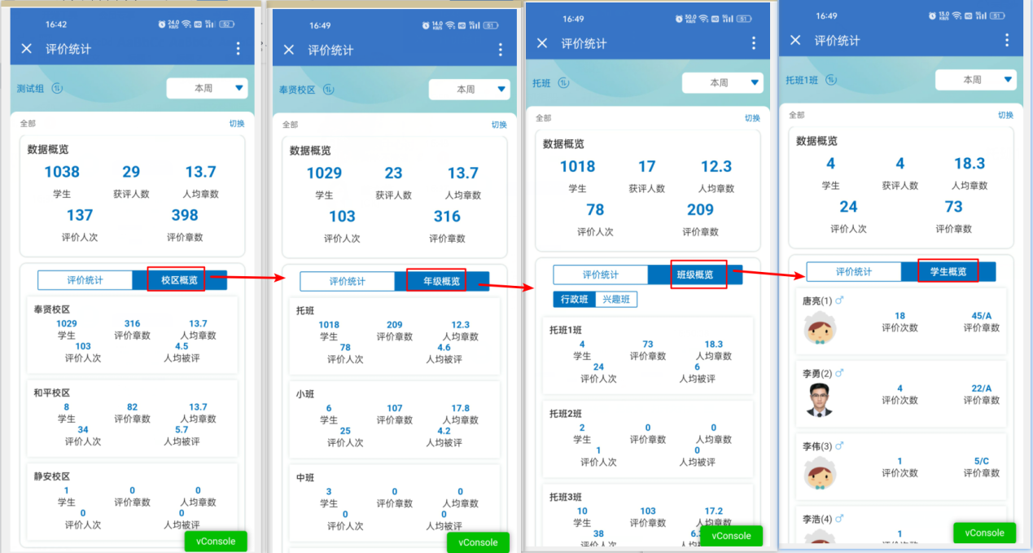
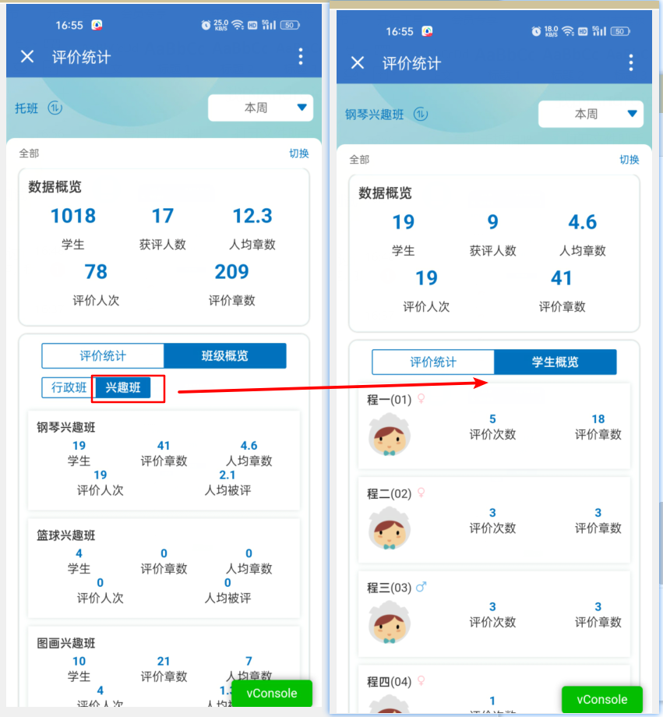
3、可按本日、本周、本月、本学期筛选数据
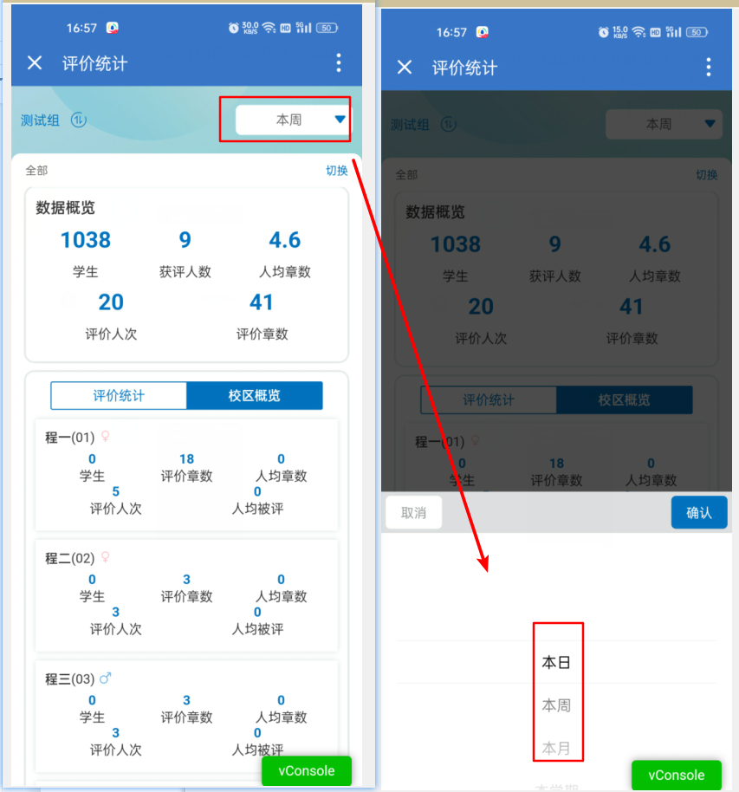
4、在校区、年级层级下，点击切换按钮可按不同的评价体系筛选数据。
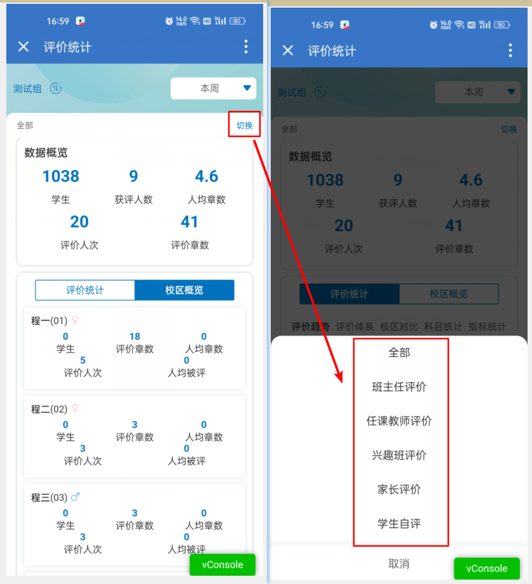
4、在年级、行政班、兴趣班、学生层级下，点击切换按钮可按不同的评价体系，指标分类和指标筛选数据。
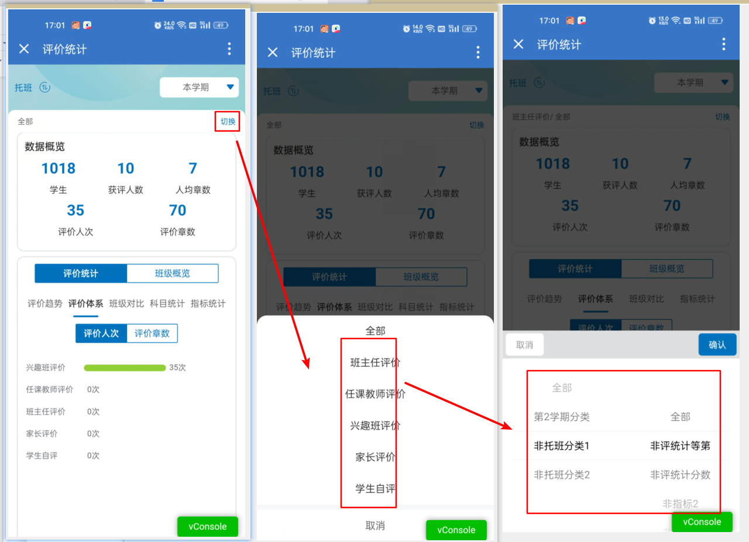

按教师统计
- 点击按钮可切换查看全部校区、校区、单个教师查询评价统计的数据
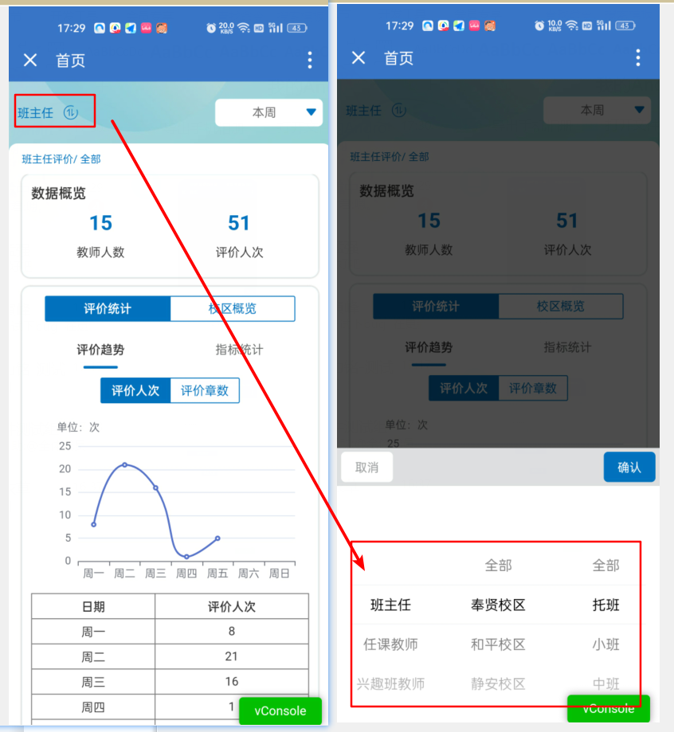
2、点击概览的校区、年级、教师查看对应层级的数据
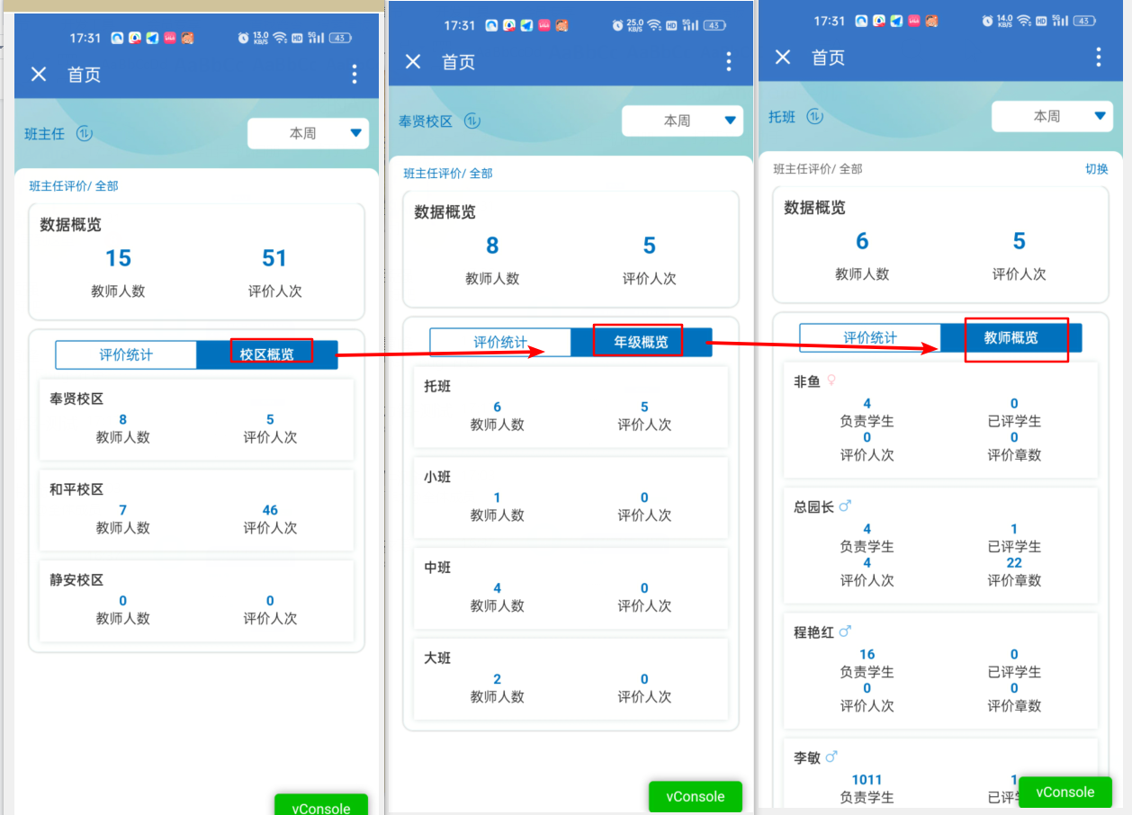
- 在年级、教师层级下，点击切换按钮可按指标分类、指标筛选数据。
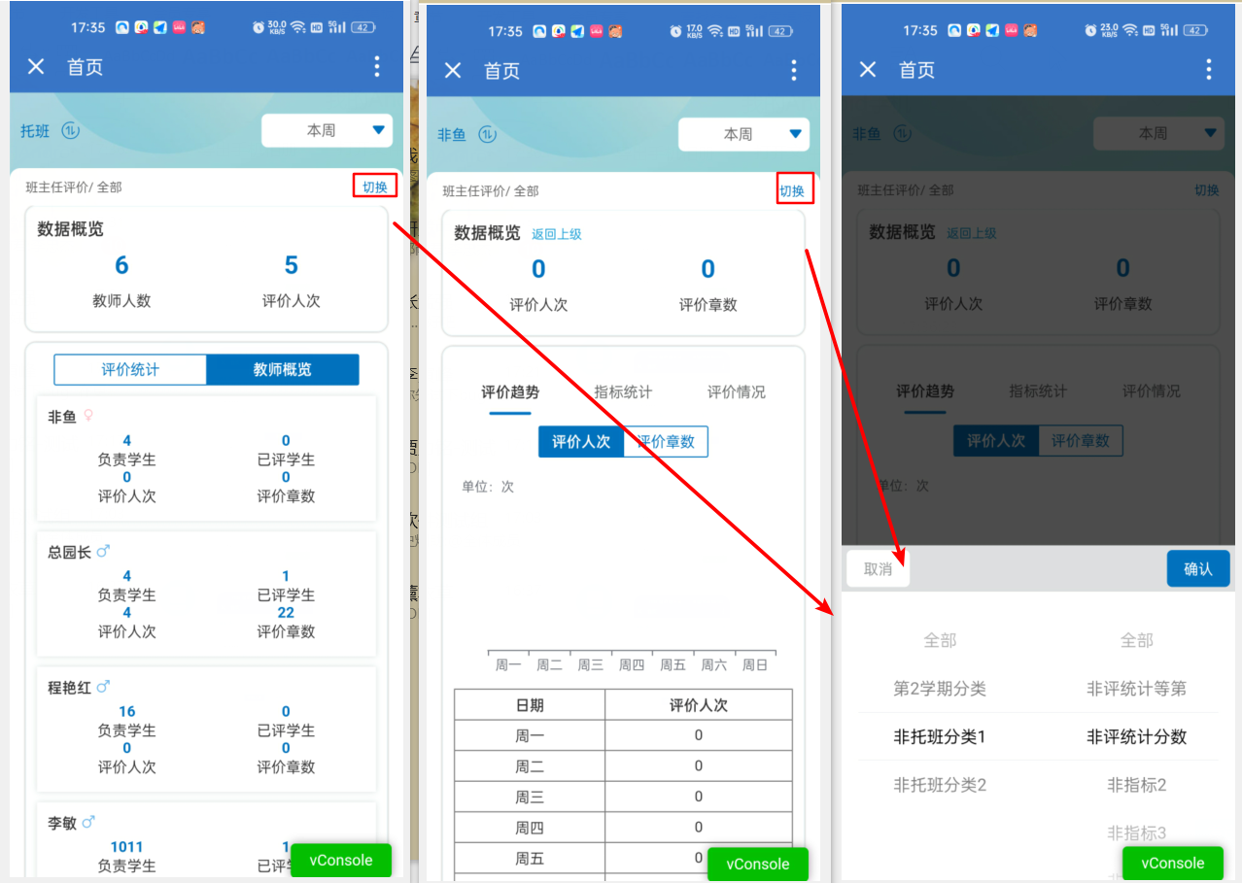

评价记录
进入评价记录页面，查看全部学生的评价记录；可按条件筛选数据。
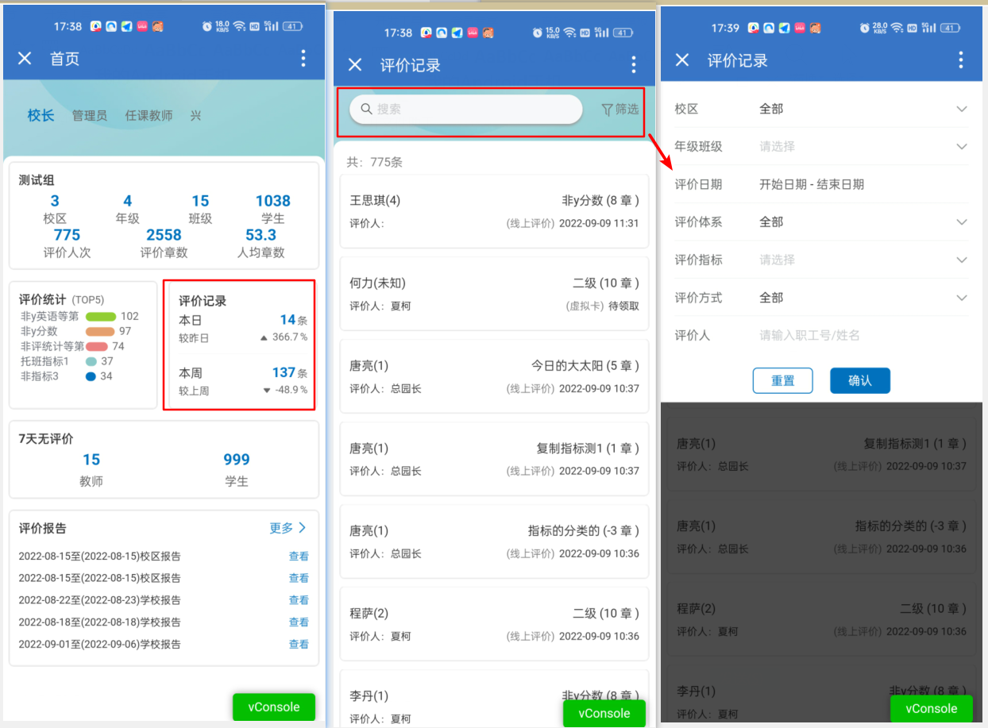

2.3.17近7无评价记录
1、点击教师，查看近7天无评价记录的教师，点击评价记录，查看该教师的历史评价记录。
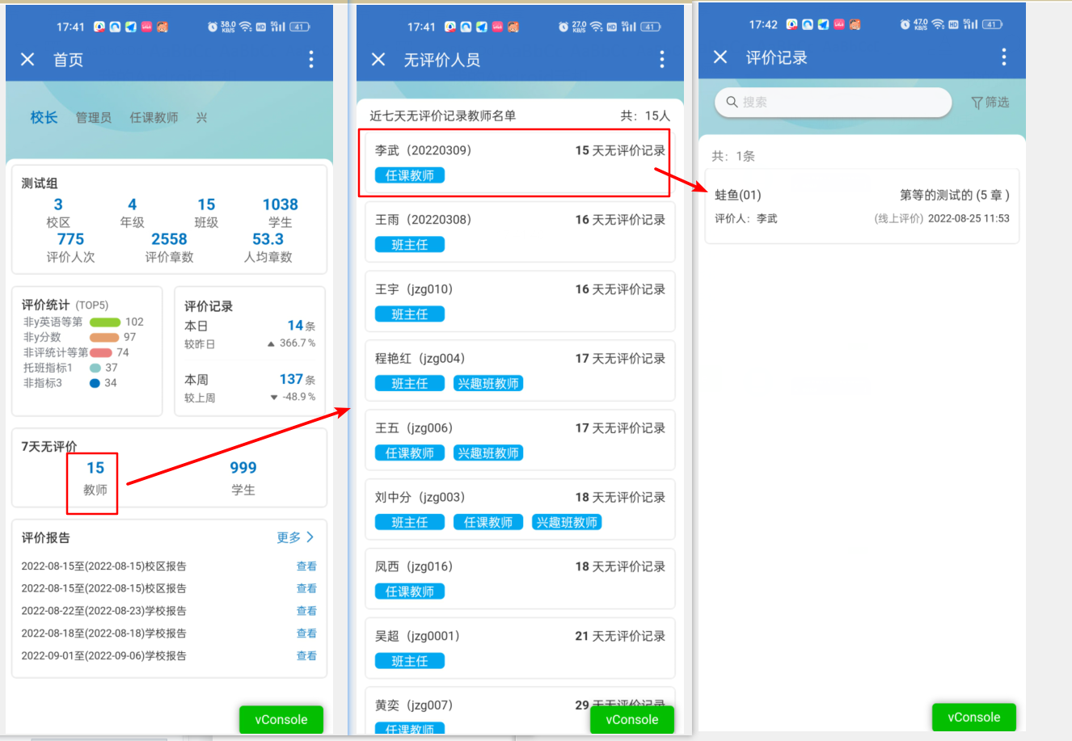
2、点击学生，查看近7天无评价记录的学生，点击评价记录，查看该学生的历史评价记录。
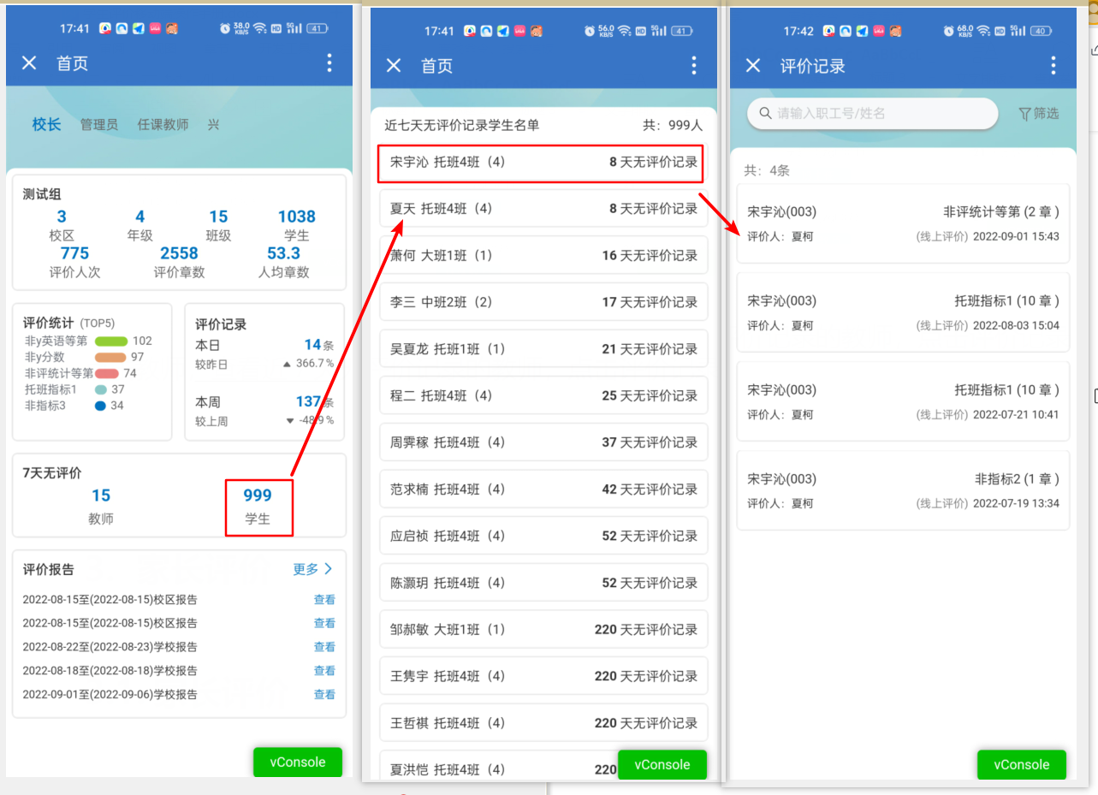

评价报告移动端

查看报告
点击评价报告栏的【更多】按钮--进入我的报告页（详看5.1）--点击【更多报告】--点击报告类型-查看报告
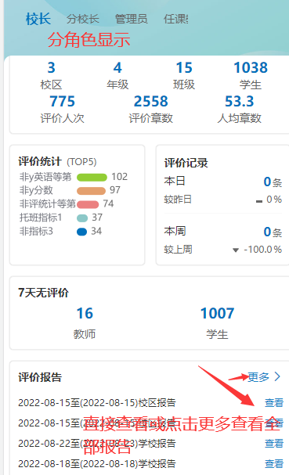
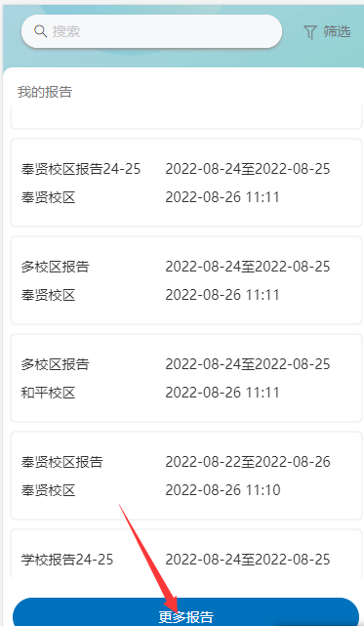
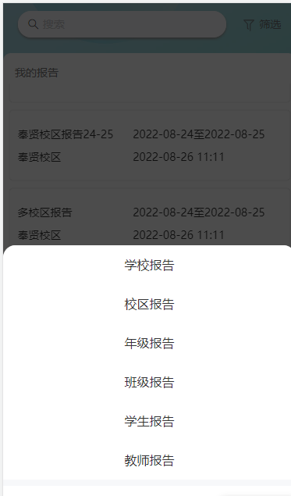
在更多报告里查看已发布、未发布的报告。
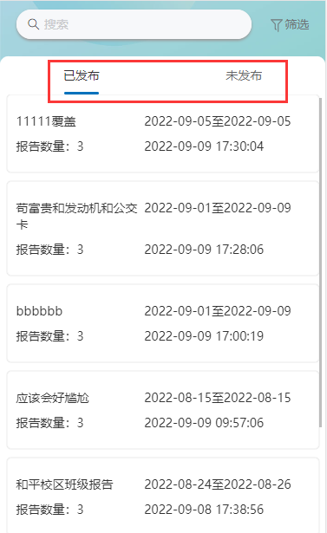
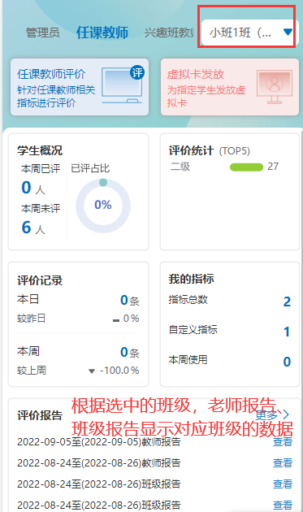

学校报告：分年级进行指标统计，点击切换按钮，切换年级查看对应年级的指标统计情况
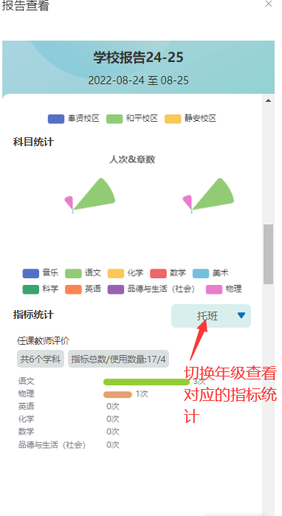

家长评价

家长评价
- 登录家长（幼儿）账号。
- 家长（幼儿）在进行评价时只能选择指标及筛选。
- 当评级次数达到最大限制时功能图标会置灰。
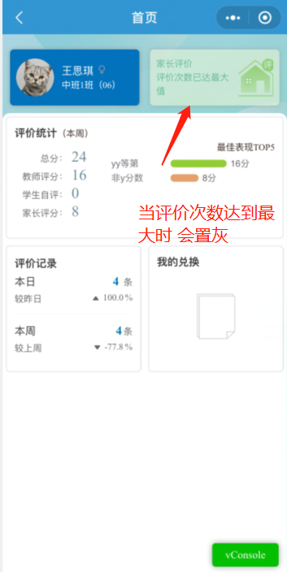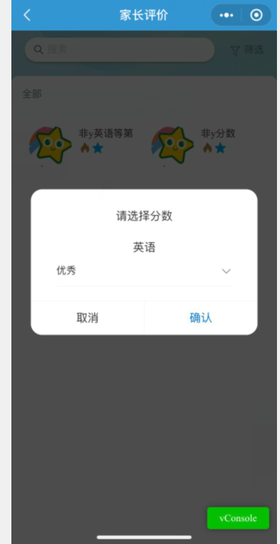

家长评价--评价统计
1. 点击评价统计默认展示本人一周的统计数据。
2. 可任意切换评价指标、评价时间、评价体系、科目统计。
3. 在班级统计中可通过筛选查看本日、本周、本月、本学期的评价数据。
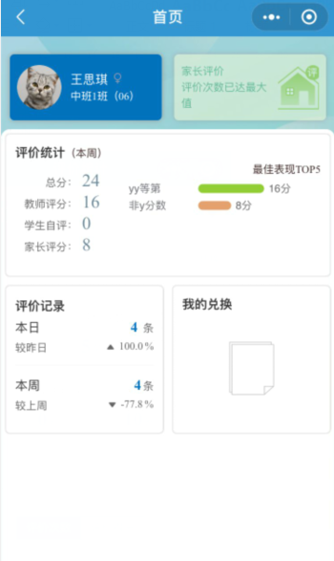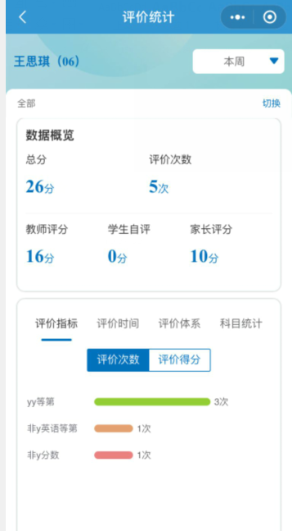

家长评价--评价记录
1. 默认查看所有体系评价记录。
2. 根据条件可查询对应评级记录。
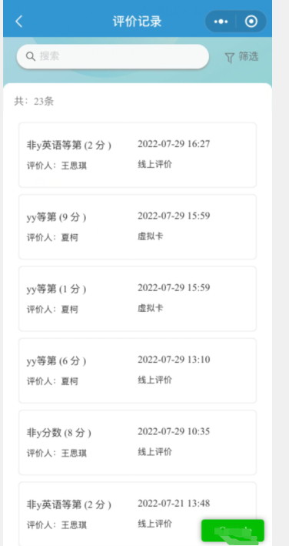

学生自评

学生自评

学生自评--扫卡评价
- 扫描实体卡的时会获取指标及分数。
- 评价后进入首页。

学生自评--领取卡片
- 进入学生评价首页点击带领卡片页面查看学生所有带领取的虚拟卡。
- 领取后在评价记录中更待领取状态及领取时间。
- 带领卡片数量会减少。
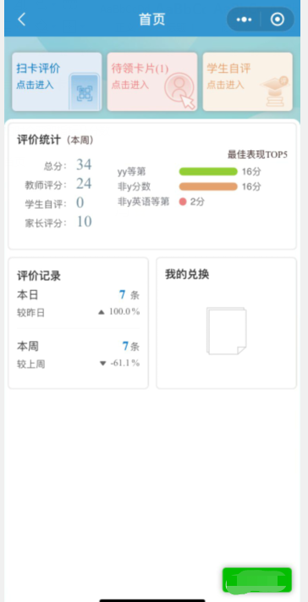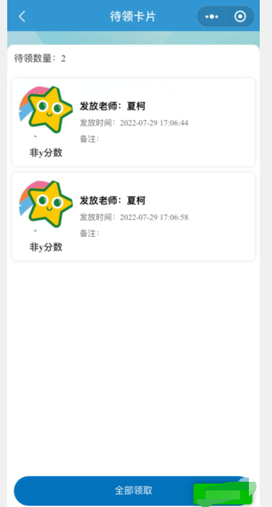

学生自评--学生自评
- 学生只能根据指标评价自己。
- 可通过分类查看指标。

学生自评--评价统计
1. 点击评价统计默认展示个人的统计数据。
2. 可任意切换评价指标、评价时间、评价体系、科目统计。
3. 在班级统计中可通过筛选查看本日、本周、本月、本学期的评价数据。
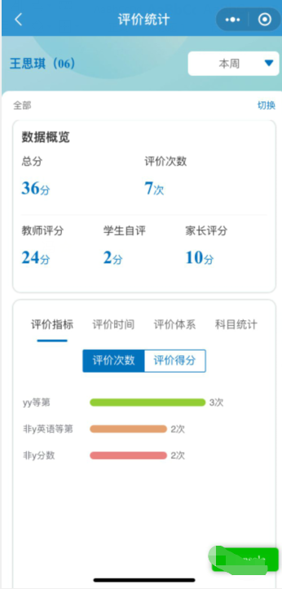

学生自评--我的兑换
1. 当后台开启商品兑换后学生可进入商品兑换中心。
2. 未上传商品图片的会默认上传一张暂无图片。
3. 当商品兑换限制达到最大值时或者库存为0 后商品依然会暂时出来但无法进行兑换。
消息提醒
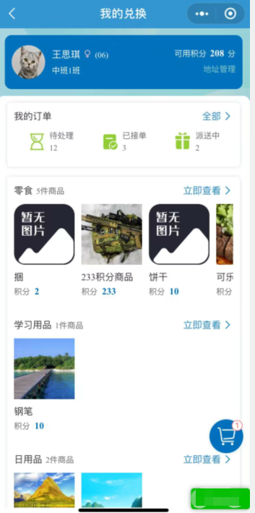
4. 商品兑换有两种方式。
一、在商品详情中立即兑换。
二、在商品详情页中加入购物中心

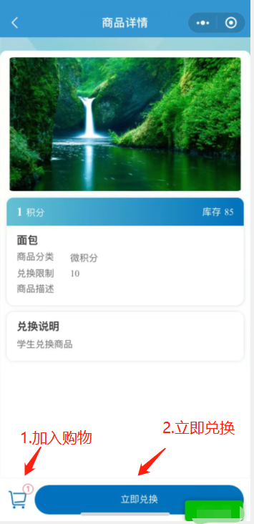
5. 加入商品购物车中的商品一个商品分为一个订单。
6. 当后台开启地址后可在页面上点击地址管理后修改家庭地址配送内容。
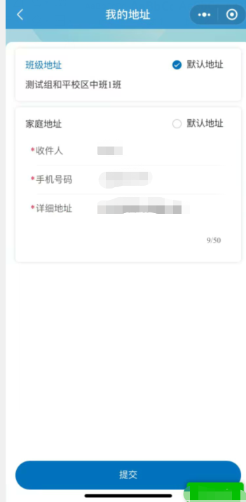
- 在学生自评中如取消订单，需要在规定的时间内进行取消，超过该时间则无法取消订单只能在PC端后台班主任或者管理员对订单进行取消。
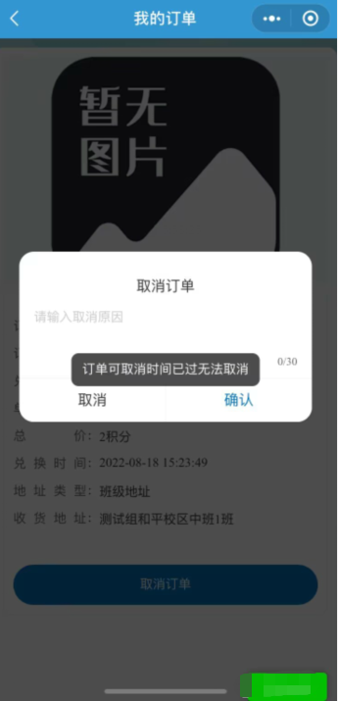

- 对于已接单的学生只能进行查看订单详情操作。
- 学生可对派送中订单（自己的订单）进行签收操作。
- 对于已完成或者已取消的订单学生只能查订单详情。

